特例法基本通達

昭和47年3月1日蔵関第103号

改正 昭和47年6月29日蔵関第1145号

改正 昭和48年7月2日蔵関第1000号

改正 昭和48年10月26日蔵関第1494号

改正 昭和50年1月27日蔵関第40号

改正 昭和50年2月1日蔵関第52号

改正 昭和50年5月22日蔵関第532号

改正 昭和51年9月9日蔵関第939号

改正 昭和52年3月31日蔵関第299号

改正 昭和52年6月10日蔵関第575号

改正 昭和54年6月25日蔵関第674号

改正 昭和54年9月20日蔵関第1047号

改正 昭和55年12月25日蔵関第1353号

改正 昭和55年12月27日蔵関第1360号

改正 昭和58年4月26日蔵関第402号

改正 昭和59年3月31日蔵関第332号

改正 昭和59年10月17日蔵関第1051号

改正 昭和60年3月27日蔵関第320号

改正 昭和60年5月28日蔵関第552号

改正 昭和61年6月6日蔵関第587号

改正 昭和61年6月13日蔵関第587号

改正 昭和63年12月30日蔵関第1243号

改正 平成2年2月16日蔵関第103号

改正 平成2年3月30日蔵関第294号

改正 平成3年3月28日蔵関第231号

改正 平成4年3月31日蔵関第304号

改正 平成4年6月19日蔵関第561号

改正 平成5年3月31日蔵関第348号

改正 平成6年3月31日蔵関第331号

改正 平成7年12月27日蔵関第1046号

改正 平成8年3月31日蔵関第273号

改正 平成9年3月31日蔵関第271号

改正 平成9年3月31日蔵関第290号

改正 平成10年3月31日蔵関第278号

改正 平成10年3月31日蔵関第285号

改正 平成12年3月31日蔵関第235号

改正 平成12年8月10日蔵関第652号

改正 平成13年1月6日財関第4号

改正 平成13年3月31日財関第265号

改正 平成13年6月21日財関第519号

改正 平成13年12月14日財関第1005号

改正 平成14年12月17日財関第1047号

改正 平成15年3月31日財関第346号

改正 平成16年3月31日財関第349号

改正 平成17年3月31日財関第424号

改正 平成18年3月31日財関第395号

改正 平成18年12月28日財関第1580号

改正 平成19年3月31日財関第420号

改正 平成19年6月29日財関第892号

改正 平成19年6月29日財関第893号

改正 平成19年9月20日財関第1207号[1]

改正 平成19年9月27日財関第1264号

改正 平成20年3月31日財関第346号

改正 平成20年6月30日財関第721号

改正 平成20年10月9日財関第1146号

改正 平成20年11月18日財関第1331号

改正 平成23年3月31日財関第411号

改正 平成23年6月30日財関第746号

改正 平成23年8月10日財関第901号

改正 平成24年3月31日財関第321号

改正 平成24年3月31日財関第322号

改正 平成25年6月24日財関第721号

改正 平成26年3月31日財関第318号

改正 平成26年7月1日財関第657号

改正 平成29年3月31日財関第442号

改正 平成29年6月30日財関第868号

改正 平成30年6月29日財関第965号

改正 令和元年6月13日財関第784号

改正 令和2年3月31日財関第417号

改正 令和3年3月31日財関第262号

改正 令和3年6月30日財関第504号

改正 令和3年12月20日財関第900号

改正 令和5年3月31日財関第273号

改正 令和6年3月31日財関第258号

改正 令和6年4月2日財関第325号

改正 令和6年6月28日財関第601号

特例法基本通達

第1章　地位協定特例法関係

（関係法令等の略称）

0―1　この章における関係法令等の略称は、それぞれ次による。

⑴　日本国とアメリカ合衆国との間の相互協力及び安全保障条約第6条に基づく施設及び区域並びに日本国における合衆国軍隊の地位に関する協定（昭和35年条約第7号）

協定

⑵　日本国とアメリカ合衆国との間の相互協力及び安全保障条約第6条に基づく施設及び区域並びに日本国における合衆国軍隊の地位に関する協定の実施に伴う関税法等の臨時特例に関する法律（昭和27年法律第112号） 法

⑶　日本国とアメリカ合衆国との間の相互協力及び安全保障条約第6条に基づく施設及び区域並びに日本国における合衆国軍隊の地位に関する協定の実施に伴う関税法等の臨時特例に関する法律施行令（昭和27年政令第125号） 令

⑷　アメリカ合衆国軍隊の構成員等の免税輸入物品の譲渡申告書等の様式を定める省令（昭和33年大蔵省令第19号） 様式省令

⑸　日本国とアメリカ合衆国との間の相互協力及び安全保障条約第6条に基づく施設及び区域並びに日本国における合衆国軍隊の地位に関する協定の実施に伴うたばこ事業法等の臨時特例に関する法律（昭和27年法律第114号） たばこ事業法等特例法

⑹　日本国とアメリカ合衆国との間の相互協力及び安全保障条約第6条に基づく施設及び区域並びに日本国における合衆国軍隊の地位に関する協定の実施に伴う所得税法等の臨時特例に関する法律（昭和27年法律第111号） 所得税法等特例法

［一部改正：昭和60第320号、昭61第587号］

（家族の範囲）

2―1　法第2条第3項((家族等の定義))で引用する協定第1条⒞にいう「家族」の範囲については、次によることとなるので留意する。

⑴　「配偶者」は、合法的に婚姻した者に限る。

⑵　「子」は、実子、養子及び継子に限る。

⑶　「父、母」には、通常本邦に居住する者は含まない。

（契約者等の範囲）

2―2　法第2条第4項((契約者等の定義))に規定する「契約者等」の範囲については、次による。

⑴　契約者等の家族は、契約者等には含まれない。

⑵　現在、契約者として指定されている者は、次に掲げる者の被用者である。

名称及び指定年月日 業種

Aerospace Operations Division. Dynalectron Corp. 航空機の修理及び改修

(1 Jan. ’63)

Daniel. Mann. Johnson & Mendenhall (24 Jul. ’61) 建築計画立案

Flight System Inc. (1 Oct. ’82) 標的機のけん引及び

補助資材の提供

CDI Marine Company (22 Mar. ’85) 船舶の修理及び改修

Flight International Inc. (23 May. ’88) 航空機の補修

（公用船の範囲）

3―1　法第3条((とん税等の免除))に規定する公用船に関する用語の意義については、次による。

⑴　「合衆国により、合衆国のために、公の目的をもつて運航されるもの」とは、合衆国の軍用輸送船及び沿岸警備船等、合衆国軍隊が運航する船舶をいう。

⑵　「合衆国の管理の下に、公の目的をもつて運航されるもの」とは、航海用船及び期間用船契約による合衆国被用船舶等、合衆国軍隊の管理の下に運航される船舶をいう。

（とん税等の非課税）

3―2　軍艦及び沿岸警備船は、通常、とん税及び特別とん税の課税対象とならないので、留意する。

（とん税及び特別とん税の納付）

3―3　法第3条ただし書((とん税等を課する場合))の規定に基づくとん税及び特別とん税の納付については、次による。

⑴　とん税及び特別とん税の額の算定は、次の方式による。この場合において、当該船舶の積載貨物中に法第6条((関税の免除))に掲げる物品に相当する輸出物品が含まれているときは、当該物品は、便宜、法第6条に掲げる物品に準ずるものとする。



=納付すべきとん税及び特別とん税額

⑵　法第6条に掲げる物品以外の物品の重量は、積荷に関するものを記載した書面（以下、この章において「積荷目録」という。）の記載重量により、また、全積載物品の重量は、後記4―1（とん税及び特別とん税の免除手続）の⑴の「合衆国軍隊の船舶又は航空機証明書」の備考欄に記載された重量による。

⑶　「合衆国軍隊の船舶又は航空機証明書」に容積のみが記載されている場合で重量による比較ができないときは、便宜、容積1.112立方メートルを1トンとして計算して重量を算出する。積荷目録に記載された法第6条に掲げる物品以外の重量算定についても、これに準ずる。

⑷　上記⑴によりとん税及び特別とん税を徴収する場合には、合衆国軍隊の関係機関に通知し、その納税の確保を図る。

［一部改正：昭61第587号、平18第1580号］

（とん税及び特別とん税の免除手続）

4―1　令第2条((とん税等の免除手続))の規定に関する用語の意義及び取扱いについては、次による。

⑴　同条第1項に規定する証明書は、「合衆国軍隊の船舶又は航空機証明書」（F―1000）による。

⑵　同項の「法第6条の規定の適用を受けない物品」には、法第6条に掲げる物品に相当する輸出貨物を含まないものとする。

（公用機の範囲）

5―1　法第5条((入出港手続の免除))に規定する「公用機」の範囲は、次による。

⑴　「合衆国により、合衆国のために、公の目的をもつて運航されるもの」とは、合衆国の軍用輸送機、沿岸警備隊機等合衆国軍隊が運航する航空機をいう。

⑵　「合衆国の管理の下に、公の目的をもつて運航されるもの」とは、合衆国のチャーター機等合衆国軍隊の管理の下に運航される航空機をいう。

（公用船の入出港手続等）

5―2　法第5条の規定に基づく公用船の入出港手続については、次による。

⑴　公用船の入港に際しては、その都度「入港届（報告書）」（F―1010）を1通提出させる。

⑵　出港に際しては、その都度「出港報告書」（F―1020）を1通提出させる。

⑶　積荷目録は、法第9条((税関検査の免除))の規定によつて税関の検査を免除される物品以外の物品を積載しているときに限り、その明細を記載させ、当該検査免除物品に係る分については、その積載している旨を記載させるにとどめる。

⑷　旅客氏名表は、法第9条第1号((合衆国軍隊の部隊の携行品についての検査免除))の規定によつて税関の検査を免除される者以外の者を積載しているときに限り、その部分について明細を記載させ、当該検査を免除される者に係る部分については、その旨記載させるにとどめる。

⑸　公用船が不開港に入港したとき又は出港するときは、「入港届（報告書）」又は「出港報告書」を、それぞれ1通提出させる。

［一部改正：平12第235号］

（公用機の入出港手続等）

5―3　法第5条の規定に基づく公用機の入出港手続等については、次による。

⑴　公用機が税関空港に着陸したときは、「入出港申告書」（F―1030）1通を提出させ、税関空港を出港するときは、同申告書2通を提出させ、その1通を出港許可書として機長に交付する。なお、電子情報処理組織（電子情報処理組織による輸出入等関連業務の処理等に関する法律（昭和52年法律第54号）第2条第1号（定義）に規定する電子情報処理組織をいう。以下同じ。）を使用して当該申告書が提出された場合には、機長に配信される許可通知情報をもって、出港許可書が交付されたものとする。

⑵　公用機が法第9条の規定により税関検査を免除される物品以外の物品又は旅客を積載しているときは、前記5―2（公用船の入出港手続等）の⑶及び⑷に準ずる。

［一部改正：平17第424号、令2第417号］

（軍艦等の入出港手続）

5―4　軍艦及び軍用機は、関税法（昭和29年法律第61号）において入出港の手続を要しないことに留意する。

［一部改正：令6第258号、令6第325号］

［関連：関税法施行令第13条の2］

（一般貨物を積載した公用船又は公用機の不開港出入）

5―5　公用船又は公用機が、一般貨物（法第6条の規定の適用を受けない貨物）を積載して不開港に入出港するときは、不開港出入の許可をとらせ、許可手数料を徴収するものとし、これ以外の場合の不開港出入については、入出港の報告をさせる。

なお、一般貨物（法第６条の規定の適用を受けない貨物）には、法第6条に掲げる物品に相当する輸出貨物を含まないものとする。

［一部改正：昭61第587号、令6第258号、令6第325号］

［関連：税関関係手数料令第3条、関基20―6］

（緊急入出港手続）

5―6　公用船又は公用機が、法第5条第3項((緊急入出港))の規定の適用を受けた場合において、同項に規定する事由が消滅したときは、事後速やかに入出港の報告をさせる。

（公用船、公用機等の資格の喪失及び取得）

5―7　公用船又は公用機が、その資格を取得又は喪失した場合は、合衆国軍隊の権限ある官憲の通知があることとなつている。

資格を喪失した船舶又は航空機が、輸出貨物又は積戻し貨物を積載するため、他の港に入港する場合は、関税法基本通達15―1（船舶等の資格の認定）にかかわらず、外国貿易船等として取り扱う。

（国内輸送のみの公用船）

5―8　国内間の輸送のみに従事する公用船は、沿海通航船に準じて取り扱う。

（免税物品の範囲）

6―1　法第6条に規定する免税物品の範囲については、次による。

⑴　第1号の規定により免税される物品には、合衆国軍隊が軍人用販売機関等の用に供するため輸入する物品（机、椅子、事務用消耗品等）を含む。

⑵　第2号の規定により免税される物品には、軍人用販売機関等がその自用に供するため輸入する物品（例えば、PX等の事務用品）を含まない。

⑶　第4号に掲げる物品は、必ずしも既に使用されたものに限らない。なお、自動車（自動自転車を含む。）及びその部品は、第5号に該当し、第4号の適用はないので、留意する。

⑷　第4号の規定により免税輸入できる塩の数量は、たばこ事業法等特例法第3条第1項第3号の規定により輸入が認められる範囲内のものとする。

⑸　本人の入国時に「携帯品・別送品申告書」（C―5360―B）が提出された第4号に掲げる物品に該当する物品で、入国後相当の期間内（原則として、6月とする。）に到着したものについては、同号の規定により免税する。

⑹　第5号に掲げる「部品」には、附属品を含む。

⑺　第6号に掲げる物品には、外国から一般の外国郵便物として発送され、日本国内において軍事郵便局（APO）に引き継がれるものは含まない。

⑻　第6号の「家庭用品」として免税輸入できる塩の数量については、上記⑷と同様である。

［一部改正：昭60第320号、昭61第587号、平20第346号］

［関連：関基67―4―6］

（軍人用販売機関等の認定方法）

6―2　法第6条の規定を適用するに際しての軍人用販売機関等、合衆国軍隊の構成員、軍属、家族及び契約者等の認定の方法については、次による。

⑴　合衆国軍隊の使用する施設及び区域内に設置された諸機関が、軍人用販売機関等に該当するかどうかについて疑義のあるときは、当該機関を公認又は規制する合衆国軍隊の権限ある官憲の証明により認定する。

⑵　「合衆国軍隊の構成員」が現に服役中の者であるかどうかについて疑義のあるときは、身分証明書又は正式の旅行証明書によつて認定する。

⑶　「軍属」又は「家族」であるかどうかについては、協定第9条第4項((軍属、家族の身分の確認))の規定により、日本国への入国に際してアメリカ合衆国の乗船港において軍当局が発給したパスポート又は旅行命令書に入国許可のスタンプをなつ印した臨時許可書を携行していることとになつているので、これらの書類によつて確認する。

⑷　「契約者等」であるかどうかについては、合衆国の当局が発給した証明書により確認する。

なお、契約者として特権を認められている者が、日本国内で他の業務に従事したり、免税特権を濫用した場合には、速やかに本省に報告する。

（関税免除物品の輸入手続）

6―3　法第6条の規定に基づき関税が免除される物品の輸入手続については、次による。

⑴　第1号及び第2号に掲げる物品を輸入しようとするときは、「免税物品輸出入申告書」（F―1040）を2通（原本、輸入許可書用）提出させ、うち1通（輸入許可書用）は輸入許可書として申告者に交付する。

⑵　第3号((合衆国軍隊等以外の者が合衆国軍隊の専用品等に供するため輸入する物品等の免税))に掲げる物品を輸入しようとするときは、「軍納物品輸出入申告書」（F―1050）を3通（原本、輸入許可書用、統計用）提出させ、うち1通（輸入許可書用）は輸入許可書として申告者に交付する。ただし、1品目（関税率表の適用上の所属区分及び統計品目表の適用上の所属区分のいずれも同一である貨物を一つの物品として取りまとめたものをいう。以下同じ。）の価格が20万円以下のものについては、統計用の提出を要しない。

⑶　第3号に掲げる物品の輸入の許可に際しては、法第8条((関税及び内国消費税の徴収))及び令第4条((合衆国軍隊への引渡等の証明))の規定による証明書の提出につき、輸入者の意見を聴し、かつ、免税物品の性質、数量、加工工程等、納入の時期、納入場所までの距離、納入検査の難易等を勘案して相当と認められる期限を付する。

なお、予測し得なかつた特別の事情により、指定した期限を延長する必要が生じたときは、当該期限の満了前にその延長申請をさせるものとし、その場合に限りこれを認めることとする。

⑷　第4号に規定する物品のうち、構成員等により携帯して輸入される場合の申告は、口頭申告によることとして差し支えない。ただし、書面申告の必要がある場合にはUSFJ380様式を使用させることとし、この場合軍の証明は要しないものとする。

⑸　第5号に掲げる物品を輸入しようとするときの手続は、上記⑴に規定するところに準ずる。

⑹　第6号に掲げる免税物品の範囲を超えるものとして関税等を納付させる必要がある場合に使用する国際郵便物課税通知書は、「国際郵便物課税通知書」（F―1300）による。

［一部改正：昭59第1051号、昭61第587号、昭63第1243号］

（合衆国軍隊への引渡し等の証明）

8―1　令第4条第2項の規定による証明書の提出については、前記6―3⑵の「軍納物品輸出入申告書」（輸入許可書として交付したもの）の裏面の第三部に合衆国軍隊の権限ある官憲による証明を受けたものを提出させる。

［一部改正：令3第262号、令3第504号、令5第273号］

（関税等の徴収）

8―2　法第8条((関税及び内国消費税の徴収))及び地方税法（昭和25年法律第226号）第72条の100((貨物割の賦課徴収等))の規定に基づく関税、内国消費税及び地方消費税（以下「関税等」という。）の徴収については、次による。

⑴　前記6―3の⑶により指定した期間内に令第4条第2項の規定による証明書の提出がされない場合には、後記8―3により税関長の承認を受けた場合を除き、直ちにその輸入者からその関税等を徴収することとなるので、税関においては指定期間満了前に、証明書が未提出である旨を注意する等適切な指導を行う。

⑵　関税等を徴収する場合の手続は、関税法基本通達（昭和47年蔵関第100号）8―1（賦課決定の手続）及び9の2―1（納税の告知の方法）の定めるところによる。

［一部改正：平9第271号］

（免税物品の滅失の承認の申請手続）

8―3　令第5条((免税物品の滅失の承認の申請手続))の規定による免税物品の滅失の承認の申請は、当該物品が滅失した場所を所轄する税関から当該事実の確認を受けた「軍納品等滅失承認申請書」（F―1052）を当該物品の輸入地を所轄する税関に提出させることにより行わせる。

（税関検査の免除手続）

9―1　法第9条((税関検査の免除))の規定に基づく税関検査の免除の手続については、次による。

⑴　第1号((合衆国軍隊の部隊の携行品についての検査の免除))に掲げる物品については、部隊長又はこれに代わる者の口頭申告によつて、検査を免除する。

⑵　第2号((公用の封印がある公文書の検査の免除))に掲げる物品については、公用の表示を確認の上、検査を免除する。

⑶　第3号((軍事貨物の検査免除))に掲げる物品については、令第6条((検査免除の手続))の規定に基づき、免税物品輸入申告書（F―1040）に合衆国政府の作成した船荷証券の写し又は合衆国政府の船荷証券により船積みされている軍事貨物であることを証するに足る合衆国軍隊の関係機関の証明書を添付させて、検査を免除する。

（承認倉庫及び承認工場の申請手続等）

10―1　法第10条((関税免除物品の製造等))の規定に基づく承認倉庫又は承認工場の申請手続等については、次による。

⑴　令第7条第1項((手入等のための倉庫等の承認の申請手続等))の規定により税関長の承認を受けようとするときは、「承認倉庫承認申請書」（F―1060）又は「承認工場承認申請書」（F―1070）を2通（原本、承認書用）提出させ、うち1通（承認書用）に承認印（C―5006）を押なつして申請者に交付する。

⑵　承認倉庫又は承認工場を承認した場合は、その都度「承認倉庫、承認工場承認台帳」（F―1071）を調整し、製品検査簿（製品検査書の原簿をもつてこれに充てる。）とともに連年使用する。

⑶　軍納品及び製品等を保税地域から承認倉庫又は承認工場へ若しくは承認倉庫又は承認工場相互間において輸送するときは、便宜、関税法第63条((保税運送))の保税運送の手続に準じて取り扱う。この場合においては、運送承認書又は外国貨物運搬票に「臨時扱」と記載する。

⑷　軍納品、製品又は副産物の承認倉庫又は承認工場への搬入又は搬出は、それぞれ「軍納品、製品等、副産物搬入届」（F―1080）又は「軍納品、製品等、副産物搬出届」（F―1090）による。

⑸　軍納品の手入れ又は作業をしようとするときは、「軍納品作業（手入）着手届」（F―1200）を承認倉庫又は承認工場を所轄する税関に提出させる。

⑹　承認倉庫又は承認工場における一般内貨の蔵置、手入れ又は作業は、取締上支障がないときはこれを認めて差し支えない。

⑺　軍納品等の手入れ又は作業が終了したときは、「軍納品作業（手入）終了申告書」（F―1210）を承認倉庫又は承認工場を所轄する税関に提出させる。

⑻　令第8条第2項((製品検査書))に規定する製品検査書は、「製品検査書」（F―1220）による。

⑼　令第10条((記帳義務))の規定に基づき、承認倉庫又は承認工場に備え付ける帳簿は、「軍納品台帳」（F―1211）による。

［一部改正：昭61第587号］

（関税免除物品の譲渡）

11―1　法第11条((関税免除物品の譲渡の制限))の規定に関する用語の意義及び取扱いについては、次による。

⑴　「第6条の規定の適用を受けた物品」とは、法第6条((関税の免除))の規定の適用を受け、その免除状態の継続している物品をいい、法第12条((免税物品の譲受の際の関税の徴収等))の規定に該当する物品は含まない。

なお、「第6条の適用を受けた物品」が自動車（自動自転車を含み、原動機付自転車を除く。以下この項及び次項において同じ。）である場合には、次に掲げる条件を充足する場合に限り譲渡（単に対価を得て譲渡する場合のほか、贈与その他あらゆる形式の譲渡を含む。）することができる。

イ　当該自動車は、本邦において新規登録されてから1年以上を経過しており、かつ、年式が2年以上古いものであること。

ロ　譲渡をしようとする者は、当該譲渡の前2年間に譲渡を行ったことがない者であること。

⑵　令第12条((免税物品の譲渡の制限))に規定する「18.000円に満たないもの」とは、譲渡行為1回ごとの総金額とする。ただし、故意に譲り渡したことが明らかな場合には、これを合算した額とする。

［一部改正：平12第235号］

（関税免除物品の譲渡手続）

11―2　法第11条の規定による関税免除物品の譲渡の手続については、次による。

⑴　関税免除物品の譲渡申告は、「譲渡申告書」（F―1240）（令第15条及び様式省令第1項を参照）2通（原本、許可書用）の提出を求め、うち1通（許可書用）は許可書として申告者に交付する。

⑵　合衆国軍隊、合衆国軍隊の公認調達機関又は軍人用販売機関等が譲渡する物品については、あらかじめ当該機関から税関に対して経済産業省の承認を得たうえで当該物品の品名、数量、譲渡（公売等による。）の日時及び場所等を記載した譲渡通知書が送付されるとともに、経済産業省から別途承認の旨の通知があることになっているので、これらの通知に基づき譲渡に係る物品が承認された物品であるかどうか確認する。ただし、譲渡に係る物品が贈与その他の無償の処分に係るもの又は廃品であって、その価格が18,000円未満のものである場合及び当該物品が非居住者に引き渡され外国に積み戻されることが明らかなものである場合には、経済産業省の承認手続は要しないことになっているので、留意する。

⑶　関税免除物品が自動車である場合には、譲受（輸入）許可の際、譲渡者から事情を聴取するほか、必要に応じ運輸局と連絡を行う等により、前記11―1の⑴なお書に掲げる条件を充足していることを確認する。

［一部改正：平12第235号、平13第4号、平20第721号］

（輸入とみなされる譲受）

12―1　法第12条第1項の規定の適用については、次による。

⑴　同項の規定により輸入とみなされる譲受は、免税特権者からの譲受（第1次譲受）に限られ、第2次以降の譲受は、含まれない。

また、合衆国軍隊等による公売物品を落札して落札代金を支払った後、落札者が当該貨物の一部について落札者としての権利を放棄する場合には、当該放棄貨物については、譲受がないものとして取り扱う。

⑵　免税物品の譲受は、同項の規定により輸入とみなされるので、譲受をしようとする者は、譲受物品について譲受前に輸入申告を行い、輸入の許可を受けなければならない。したがつて、輸入の許可を受けずに譲受が行われた物品については、たとえ、その後当該貨物が保税地域へ搬入されても、同項により輸入申告を受理することは認められない。

ただし、軍払下物品を落札した者が、その払下場所について関税法第30条第1項第2号((許可を受けて保税地域外に置く外国貨物))の規定による他所蔵置の許可を受け、その場所から払下物品を引き取る場合（その場所から保税運送の上他の保税地域又は他所蔵置場所から引き取る場合を含む。）は、便宜、他所蔵置場所又は保税地域からの引取りの時を譲受の時として同項を適用して差し支えない。

⑶　免税物品の譲受は、同項の規定により輸入とみなされるので、譲り受けようとする物品は、原則として保税地域に搬入させることとするが、税関においてやむを得ない理由があると認める場合においては、他所蔵置を認め、また、価格が18.000円未満の物品については、便宜、当該物品を税関に提示の上輸入申告手続をすることを認めて差し支えない。

⑷　上記⑶により保税地域に搬入された物品が、自動車である場合において、その搬入の許可前にビル･オブ･セール等の登録のため又は軍ナンバーの登録抹消のため、これを保税地域から搬出する必要があると認められるときは、関税法第73条第1項((輸入の許可前における貨物の引取))の規定による輸入の許可前引取りを承認する。

なお、継続して合衆国軍隊等から払い下げられる物品で払下げのつど輸入の許可を受けることが困難と認められるものについても同様とする。

⑸　合衆国軍隊等が借り受けて免税輸入した物品（映画フイルム、電子計算機等）が返還される場合において、これらの物品が貸主の指示に基づいて合衆国軍隊等以外の者に引き渡されるときは、軍払下物品の譲受として取り扱う。

⑹　同項の規定に基づき輸入（譲受）手続がされた譲受貨物が内国消費税及び地方消費税の課税物品である場合には、賦課課税方式が適用される一般の輸入貨物の場合と同様の手続により内国消費税及び地方消費税を徴収することとなる。

⑺　合衆国軍隊等の財産処分に伴う譲受である場合における取扱いは、次による。

イ　経済産業省の処分承認書のともなった入札公告書又は契約書に記載されている品目のみが譲受許可の対象となるので、これ以外の物品については、当該譲受者から軍を経由して経済産業省の追加承認を受けさせること。この場合においては、当該物品の輸入許可前引取は認めないこと。

ロ　入札公告書又は契約書に合衆国軍隊等が条件を附記した場合は、経済産業省が当該条件付で承認したものとして取り扱う。

ハ　入札公告書又は契約書に記載された数量と実地検査数量とが異なる場合において、その差異が5以内であれば税関限りにおいて、訂正のうえ処理して差し支えない。

⑻　合衆国軍隊等からの払下げがスクラツプ化の条件付で行われた場合、又はスクラツプとして行われた場合等（入札公告書上の払下品目の記載が使用可能の部品その他の完成品（例えば、エンジン）であり、その状態説明が「スクラップ」と記されている場合を含む。）において、当該払下物品につきスクラツプ化を要する限度又はスクラツプ化作業することが認められる限度は、次の表の基準による。

なお、当該物品については、車両類としての通関証明書の発行は行わないこととなるので留意する。

|  |  |  |
| --- | --- | --- |
| 区分  払下同意書の品名 | 現品の払下同意書の品名と一致しない場合における通関許可の条件 | くす化作業が認められる限度 |
| スクラップ化の条件付のもの | 関税定率法別表（以下この表において「関税率表」という。）上くずと認められる程度までくず化すること（関税率表上くずとしての要件が特別に定められていないものについては、関税率表上くずとして認められる程度にくず化すること。）ただし、当該物品のくず化によって生じた部品については、この限りではない。なお下記（注）に定める物品については、当該基準による。 | 全量、関税率表上くずとして認められる程度までくず化作業をしてもよい。 |
| 金属スクラップ | 同上。ただし、下記（注）に定める物品を除いて払下価額の５％以内のものについてはくず化することなく引取りを認めて差し支えない。 | 同上 |
| 金属以外のスクラップ | なし（現品と同意書の品名が不一致のままでよい。） | 関税法基本通達56―1の⑷のロ（保税工場の許可が行われる作業の内容）により認められている作業の限度に準じる。 |

(注)　「在日外国軍隊の処分に伴う自動車のスクラツプ化の基準」

1　自動車類（道路運送車両法（昭和26年法律第185号）第2条第2項((自動車の定義)の規定による自動車をいう。）

　エンジン

シリンダーブロツク（クランクケースを含む。）及びシリンダーヘツドに対し修理不可能の程度以上にきれつを生じさせるほか、中央部において2ケ以上に破壊する。

　デイフアレンシヤルギア（差動装置）ケース

デイフアレンシヤルギアケース又はデイフアレンシヤルギアキヤリア（アクスルチユーブを含む。）の中央部にてそれぞれ切断する。

　フレーム

メインフレームをおおむね4等分に切断する。

2　フオークリフトトラツク

　エンジン

　デイフアレンシヤルギアケース

　フレーム

　マスト及びメインシリンダー　それぞれ中央部で切断する。

3　トラクター（クローラータイプ）

　エンジン

1と同様

　メインフレーム

メインフレームとして使用できないように数箇所を切断する。ただし、特別のフレームがなく、ミツシヨンケースがフレームとなつている場合は、これを中央部において切断する。

　横軸ケース

横軸ケースを中央部において切断する。

　トラツクフレーム

超過動輪前端部附近において切断する。

4　クレーンシヨベル又はクレーン車

（クローラータイプ及びトラツクマウンデツド）

　エンジン

1と同様

　メインフレーム

3のと同様（トラツクマウンデツドのものについては1の(C)と同様）

　クラツチハウジング

主作業用クラツチ（上げ及び旋回）のハウジングを中央部において2ケ以上に破壊する。

　トラツクフレーム

3のと同様

　旋回の大歯車（多くの場合のはインターナルギアー）

大歯車の歯5枚を連続して欠く。

5　キヤリオールスクレーパ

　函体（ボール）

底板を中央部において切断する。

　ドローバー球取付部

ドローバー球として使用できないように切断する。

　ドラツクチユーブ

上記に準ずる。

　スプリング及びスプリングボツクス

上記に準ずる。

６　コンプレツサー（ポータブル又はセミポータブル、エンジン又はモーター付）

　エンジン

1のと同様

　メインフレーム

1のと同様

　コンプレツサー本体

シリンダー、シリンダーヘツド及びクランクケースに対し、修理不可能の程度以上にきれつを生じさせるか、中央部において2ケ以上に破壊する。

7　鉄鋼製55ガロンドラム缶

天板口金（2インチ）周辺及び胴板の中央部にツルハシ等により直径2インチ程度の穴をあけるか又はプレス機械等によりドラム缶を縦に50以上に圧縮する。

［一部改正：昭61第587号、平9第271号、平12第235号、平13第4号、令5第273号］

（免税物品の譲受手続）

12―2　法第12条第1項の規定に基づく免税物品の輸入手続については、次による。

⑴　関税免除物品の輸入申告は、「輸入（譲受）申告書」（F―1250）（令第15条及び様式省令第2項参照）3通（原本、輸入許可書用、統計用）を提出することにより行わせ、うち1通（輸入許可書用）を許可書として申告者に交付する。ただし、1品目の価格が20万円以下のものについては、統計用の提出を要しない。

なお、合衆国軍隊が日米友好親善の一環として開催するイベント等であって、あらかじめ税関長に連絡のあったものにおいてその施設及び区域内で消費される物品を販売等する場合であって、国税通則法（昭和37年法律第66号）第119条第１項の規定又は関税定率法（明治43年法律第54号）第14条第18号等の規定の適用により関税等の納付を要しないことが明らかである場合（例えば、１人当たり缶ビール（350ml）１本等）には、譲受の手続を省略させることとして差し支えないので留意する。

⑵　譲受に伴う輸入品に対する内国消費税の徴収等に関する法律（昭和30年法律第37号）第6条第1項((引取りに係る課税物品についての課税標準等の申告))の規定による課税標準申告書の提出については、輸入（譲受）申告書に所要事項を記載して提出させる。

⑶　繊維屑、木材屑、紙屑、ゴム製品屑等（前記12―1の⑻によりスクラップ化された金属屑を除く。）をロット単位で処分する場合には、通関時の状態において関税定率法の規定を適用して課税する。

［一部改正：昭55第1360号、昭59第1051号、平12第235号、平19第420号］

（許可を受けないでした譲受）

12―3　法第12条第3項((無許可譲受))の規定に関する用語の意義及び取扱いについては、次による。

⑴　「無許可譲受人」には、同条第1項((免税物品の譲受の際の関税の徴収等))の規定により、譲渡又は譲受けの委託を受けて、又はこれらの媒介のため所持した者を含む。したがつて、その者から関税等の完納前に更に譲受けをした者については、同条第3項が適用される。

⑵　同項の譲受けに係る物品についての課税物件の確定の時期は、その物品についての第1次の譲受けがあつた時である（関税法第4条第8号）が、その時期が事実上不明の場合は、その時に最も近い時点における性質及び数量により関税等を徴収する。この場合において、その後、第1次の譲受の時が判明したときは、所要の税額訂正を行うものとする。

⑶　同項に規定する無許可譲受物品は、保税地域に入れられた場合においても、その関税等の徴収は、原則として、関税法第8条第1項第1号ロ((賦課決定))及び第9条の2第1項((納税の告知))並びに国税通則法（昭和37年法律第66号）第32条第1項第2号((賦課決定))及び第36条第1項((納税の告知))並びに地方税法第72条の100第1項((貨物割の賦課徴収等))の規定により無許可譲受け及び法第12条第3項に規定する連帯納税義務者から徴収する。納付されないときは関税法第11条((関税の徴収))の規定によるものとし、同法第85条((公売代金等の充当及び供託))の規定による徴収は行わない。

⑷　同項の規定による関税の徴収権の消滅時効の起算日は、第1次譲受けの日の翌日である。

⑸　同項の規定の適用を受ける場合は、同条第1項の規定に違反した場合であるから、同条第3項の規定による関税に係る賦課決定の期間制限は関税法第14条第3項第3号((関税ほ脱の場合の期間制限等))の規定により7年、また、徴収権の消滅時効は同法第14条の2第1項((徴収権の消滅時効))の規定により5年（ただし、同条第2項((国税通則法の準用))において準用する国税通則法第73条第3項((時効の停止))の規定により、当該時効は、原則として法定納期限から2年間は進行しない。）となるので、留意する。

⑹　同項の規定の適用を受ける譲受物品に対する納税の告知は、譲受地を所轄する税関において行うものとし、譲受があつたことを知つた税関の管轄内で譲受が行われていない場合には、課税上必要な事項を譲受地を所轄する税関に通知する。

なお、譲受地が不明である場合には、その譲受者又は連帯納税義務者の住所地を譲受地とみなして取り扱う。

⑺　「無許可譲受人と連帯して納付する義務」は、連帯債務であつて保証債務ではないから、無許可譲受人たる納税義務者が所在不明等の場合は、同項の規定を適用して連帯して納税する義務を負う者から直ちに関税を徴収することができる。

⑻　「完納前に更に譲受けをした者」とは、第1次譲受後関税等の完納の日までの間におけるすべての転得者をいう。ただし、差押え、公売又は収容公売に基づく買受けをした者及びその後の転得者は含まない。

⑼　「その譲受又は譲渡を営業とする者」とは、その譲受け又は譲渡を営業の一部とする者を含む。

⑽　同項に規定する自動車以外のものの譲受人が譲受け又は譲渡を営業とする者である場合には、その譲受順位に関係なく（無許可譲受人と当該譲受人との間に譲受け又は譲渡を業としない者が介在している場合においても）、連帯して納付する義務を負うことになる。

⑾　同項の規定の適用を受ける連帯納税義務者（無許可譲受人を含む。以下同じ。）の1人について生じた関税の消滅時効の効果及び連帯納税義務者の1人に対して行つた時効中断の行為は、その他の連帯納税義務者に対する徴収権の消滅時効に何らの影響をも及ぼさないので、留意する。

［一部改正：昭61第587号、平9第271号］

［関連：関基14―3、14の2―1］

（関税等の徴収手続）

12―4　法第12条第3項の規定に基づく無許可譲受物品の関税等の徴収手続等については、次による。

⑴　同項を適用して関税等を徴収する場合においては、関税法基本通達8―1の⑴のロ及び⑵並びに9の2―1の規定を準用する。なお、同項の規定の適用は、関税の賦課決定の期間経過又は徴収権の時効消滅等のおそれのある場合を除き、原則として犯則処分の結果をまって行うこととする。

⑵　上記⑴の規定により作成する賦課決定通知書（原本）には、譲受の事実を証明するに足る書類（例えば、ビル･オブ･セール）、帳簿の写し等の証拠書類を添付しておく。

⑶　上記⑴の規定により作成する納税告知書の納付の目的欄には、地位協定特例法第12条第3項扱いである旨を記入するとともに、当該告知書の申告番号欄に賦課決定通知書の番号を記入する。

⑷　保税地域に入れられた無許可譲受物品を差し押さえた場合には、その物品が入れられている保税地域の被許可者に当該物品を保管させることとし、落札者による公売物品の引取りはその差押前の保管料を当該保税地域の被許可者に支払った後でなければ行うことができない旨を公売前に公告しておく。

⑸　同項の規定により関税等を徴収する場合においては、指定地外において検査を行うときであっても、当該事務は関税法第100条((手数料))に規定する指定地外検査手数料を徴収すべき事務とはならない。

［一部改正：昭61第587号、平20第346号］

（連帯納税義務者からの関税等の徴収手続）

12―5　法第12条第3項の規定に基づく連帯納税義務者からの関税等の徴収手続については、次による。

⑴　同項に規定する無許可譲受人及び連帯納税義務者に対しては、同時に債務の全額の履行を求めることができ、したがつて、それらの者のうちのいずれから関税等を徴収しても差し支えないが、実務上は、税の未納から生ずる不法な利益の帰属者が判明している場合は、なるべくその者から徴収するよう取り扱う。

⑵　賦課決定通知書及び納税告知書は、すべての連帯納税義務者に対し各別に作成し、送達する。なお、これらの書類には、各連帯納税義務者につき、その氏名を列記するか又は連帯納税義務者何某ほか何名と併記する。

［一部改正：昭61第587号、平9第271号］

（搬入命令手続）

12―6　法第12条第4項((無許可譲受品の搬入命令等))の規定に基づく保税地域への搬入命令の手続については、次による。

⑴　令第13条の2第1項((保税地域に入れさせる手続))に規定する書面は、「譲受物品保税地域搬入命令書」（F―1282）とし2通（原本、命令書）作成して、うち1通（命令書）を被命令者に送達する。

⑵　命令の履行の確認は、被命令者に適宜の様式による搬入届を提出させ、上記命令書の原本と搬入届を突合して行う。

⑶　搬入期限としては、搬入物品の種類及び数量、搬入物品の所在場所から最寄りの保税地域までの距離等を勘案し、必要と認められる期間を指定する。

⑷　同項を適用した場合における搬入すべき保税地域は、保税蔵置場又は総合保税地域とするように被令命者を指導する。

⑸　同項を適用した場合において、関税法第30条第1項第2号((許可を受けて保税地域外に置く外国貨物))の規定に基づく他所蔵置の許可の申請があつたときの許可の基準は、関税法基本通達30―2（他所蔵置が認められる貨物）による。なお、当該「輸入を許可しない物品」について他所蔵置の許可をした場合において、取締り上必要があると認めるときは、関税法第105条第1項第2号((施封))の規定に基づき、当該物品に封かんを施す。

⑹　譲受け後に保税地域に入れられた物品については、関税法第45条（同法第41条の3、第61条の4条、第62条の7及び第62条の15において準用する場合を含む。）の適用がある旨並びに当該物品の貨主への引渡しは関税等が納付済であることを証する書類の提示を受けた後行うよう、当該保税地域の倉主に注意を喚起しておく。

なお、納付済であることを証明する書類、例えば領収書については、その裏面に当該物品を明確に記載する等の方法により、税関と倉主との連絡については特に注意する。

［一部改正：昭61第587号、平6第331号、平12第235号、平19第1264号］

（強制搬入）

12―7　法第12条第5項((無許可譲受品の強制搬入等))の規定に関する用語の意義及び取扱いについては、次による。

⑴　同項の規定は、同条第4項の規定による搬入命令の後、被命令者が当該物品について所有者又は所持者のいずれでもなくなつた場合には、改めて次の搬入義務者に対して搬入命令をしない限り、その物品について適用することはできないので留意する。

⑵　同項は、その運搬及び保管の費用に満たない価格の物品については適用しないものとする。ただし、同条第3項の((輸入を許可しない物品))については、この限りでない。

⑶　譲受物品を保税地域に搬入したときは、直ちに「譲受物品保税地域搬入調書」（F―1283）を作成し、同項の適用を受けた者にこれを交付する。

⑷　「その運搬の費用」とは、搬入物品をその所在場所から保税地域まで運搬したことによつて生じた一切の費用をいい、おおむね次に掲げるものをいう。

イ　搬入物品の荷造りに要した費用

ロ　運搬に要した人夫賃

ハ　運送費、例えば自動車の借上料、運転手の日当、運賃等

⑸　「その保管の費用」とは、保税地域に搬入された貨物に係る保管料、倉敷料等をいう。

⑹　運搬及び保管の費用は、関税等と同時に徴収する。

［一部改正：平9第271号］

（輸入の許可があつたとみなされる貨物）

12―8　法第12条第6項((輸入許可があつたとみなされる貨物))の規定に関する用語の意義及び取扱いについては、次による。

⑴　「関税等を徴収したとき」とは、関税及び内国消費税の全額を徴収したときをいう。

⑵　同項の規定により輸入の許可があつた貨物とみなされる場合の法附則第3項((譲受自動車の輸入の許可を証する書類))の規定による「自動車通関証明書」（F―1260）（令第16条及び様式省令第3項参照。）の発給については、次による。

イ　国税徴収法（昭和34年法律第147号）第5章第3節((財産の換価))の規定により公売又は売却された自動車については、その関税等が全額徴収されていなくても通関証明書を発給して差し支えない。

ロ　関税法第118条第2項((没収に代わる追徴))の規定より追徴が行われた自動車及び同法第138条((通告処分))等の規定による通告処分に係る追徴金に相当する金額の納付があつた自動車についても、便宜、通関証明書を発給して差し支えない。

［関連：関基102―2］

［一部改正：平9第271号］

（航空機燃料油の緊急譲受の特例）

12―9　外国と本邦との間を往来する航空機又は関税法第2条第1項第8号((国内航空機の定義))に規定する国内航空機が気象状況の悪化その他不可抗力の事由により航行のため必要とする航空機燃料油等（法第12条第1項の規定の適用を受ける物品で、関税法第2条第1項第10号((機用品の定義))に規定する機用品に該当するものをいう。以下本項において同じ。）を米軍から譲り受けて補給する場合の取扱いについては、次による。

⑴　外国と本邦との間を往来する航空機が航空機燃料油等の緊急補給を受けようとする場合には、当該航空機の所属する航空会社又は機長から「外国貨物船用品（機用品）積込承認申告書」（C―2130）及び当該燃料油等に係る米軍の譲り渡した旨の証明書を提出させ、積込みを承認する。

なお、当該積込申告書の提出に当たつては、便宜、同申告書の「税関記入欄」に「譲受分」と記載させる。

⑵　国内航空機が航空機燃料油等の緊急補給を受けようとする場合には、当該国内航空機の所属する航空会社又は機長から「輸入（譲受）申告書」（F―1250）及び当該燃料油等に係る米軍の譲り渡した旨の証明書類を提出させ、積込みを承認する。

［一部改正：昭61第587号］

（譲受物品の課税価格）

12の2―1　法第12条の2第1項((課税価格))の規定に関する用語の意義及び取扱いについては、次による。

⑴　「当該物品と同種又は類似の物品」とは、原則として譲受物品によるものとする。ただし、同種又は類似の譲受物品がない場合には、一般輸入品又は国産品によつても差し支えない。

⑵　「通常の取引価格」とは、当該物品と同種又は類似の物品の本邦における最も支配的な取引形態によつて取引される価格をいう。

⑶　「通常の取引の費用」とは、当該物品と同種又は類似の物品の「通常の取引価格」による取引に至るまでに要する一般に適正と認められる費用をいい、適正利潤を含む。

［一部改正：昭61第587号］

（国税徴収法の準用）

13―1　法第13条((国税徴収法の準用))の規定により徴収する運搬及び保管の費用は、原則として、滞納譲受物品を国税徴収法第5章((滞納処分))に規定する滞納処分の例により処分して徴収するものとし、当該物品について滞納処分を執行して徴収してもなお当該費用の徴収額に不足額がある場合には、当該物品以外の一般財産から徴収するものとする。

（収容保管貨物の引渡手続）

14―1　法第14条第1項((収容物件等の引渡し))の規定に基づく収容又は留置貨物の引渡手続については、次による。

⑴　合衆国軍隊に引き渡す貨物については当該貨物の受領証を徴することとし、収容解除（関税法第83条）又は留置物件返還（同法第86条第2項）の手続は省略する。

⑵　上記⑴により合衆国軍隊に引き渡す貨物についても、収容課金（関税法第82条）があるときはこれを徴収する。

なお、一般保管料等についても引渡先軍隊より受領するよう指導する。

（公認調達機関等の輸出手続）

雑―1　合衆国軍隊及び公認調達機関による輸出手続については、次による。

⑴　合衆国軍隊及び公認調達機関が国内において調達した物品を自ら輸出するとき及び免税輸入物品を自ら再輸出するときは、関税法第67条((輸出の許可))による正規の手続を行わせる。ただし、輸出申告書は「免税物品輸出入申告書」（F―1040）による。

⑵　合衆国軍隊及び公認調達機関が国内で調達したうえ輸出する物品が、本船舷側、本船上又は仕向地において引渡しを受ける契約となつている場合は、当該物品の納入者をして関税法第67条による正規の手続を行わせる。

（軍人用販売機関等の輸出手続）

雑―2　軍人用販売機関等の輸出手続については、次の各号によるほか正規の手続を行わせる。

⑴　輸出申告は、軍人用販売機関等の責任者の名をもつて行わせ輸出入申告書には、次の書類を添付させる。

イ　製造業者又は販売業者の作成した仕入書

ロ　軍人用販売機関等が発給した輸出物品受入書

ハ　輸出物品が内国消費税（消費税を除く。）の輸出免税を受ける物品であるときは、当該物品に対する輸出免税物品輸出証明申請書

⑵　保税地域又は軍人用販売機関等の倉庫において輸出許可した輸出物品を他の港又は飛行場から積み出す場合の運送については、関税法基本通達63―16（輸出又は積戻し貨物の運送）による。この場合において、運送先の他の港又は飛行場に税関職員が駐在しないときは、当該他の港又は飛行場の極東軍輸送機関の責任者の発行した「輸出証明書」（F―1290）により、内国消費税法上（消費税を除く。）の輸出の証明を行う。

⑶　輸出物品の船積みの確認については、一般輸出貨物の例によることとし、船積みする船舶又は航空機が、合衆国軍隊の公用船又は公用機であつて、税関において確認することが困難な場合においては、輸出港駐在の合衆国軍隊の権限ある官憲の発給した船積確認書により船積みを確認して差し支えない。

⑷　輸出物品の船舶又は航空機への積込みを確認したときは、輸出許可書及び免税承認書に輸出済の旨裏書の上、軍人用販売機関等に交付する。

［一部改正：昭63第1243号］

第2章　国連軍協定特例法関係

（関係法令等の略称）

0―1　この章における関係法令等の略称は、次による。

⑴　日本国における国際連合の軍隊の地位に関する協定（昭和29年条約第12号）

協定

⑵　日本国における国際連合の軍隊の地位に関する協定の実施に伴う所得税法等の臨時特例に関する法律（昭和29年法律第149号） 法

⑶　日本国における国際連合の軍隊の地位に関する協定の実施に伴う所得税法等の臨時特例に関する法律施行令（昭和29年政令第128号） 令

⑷　日本国とアメリカ合衆国との間の相互協力及び安全保障条約第6条に基づく施設及び区域並びに日本国における合衆国軍隊の地位に関する協定の実施に伴う関税法等の臨時特例に関する法律（昭和27年法律第112号） 地位協定特例法

⑸　日本国とアメリカ合衆国との間の相互協力及び安全保障条約第6条に基づく施設及び区域並びに日本国における合衆国軍隊の地位に関する協定の実施に伴う関税法等の臨時特例に関する法律施行令（昭和27年政令第125号） 地位協定特例令

（家族の範囲）

2―1　法第2条((定義))に規定する「家族」の定義については、第1章((地位協定特例法関係))の2―1（家族の範囲）に規定するところに準ずる。

（地位協定特例法の準用範囲）

4―1　法第4条((関税法等の特例))において準用する地位協定特例法の規定は、次に掲げる同法の規定のうち「契約者等」に係る部分を除いたものである。

イ　第6条（第3号を除く。）から第9条まで((関税の免除、内国消費税の免除、関税及び内国消費税の追徴、税関検査の免除))、第11条から第14条まで((関税免除物品の譲渡の制限、関税免除物品の譲受の制限、国税徴収法の準用、差押物件等の引渡))並びに附則第2項及び第3項((みなし免税輸入、譲受自動車の登録手続))の規定

ロ　第3条から第5条まで((とん税等の免除、とん税等の免除手続、入出港手続の免除))及び第13条((国税徴収法の準用))の規定

［一部改正：昭61第587号］

（公用船等の入出港手続）

4―2　公用船及び公用機の開港又は税関空港への入出港手続については、次による。

⑴　公用船の入出港に際しては、それぞれその都度「入港届（報告書）」（F―1010）又は「出港報告書」（F―1020）を1通提出させる。

⑵　公用機が税関空港に着陸したときは、「入出港申告書」（F―1030）を1通提出させ、税関空港を出港するときは、同申告書2通を提出させ、その1通を出港許可書として機長に交付する。なお、電子情報処理組織を使用して当該申告書が提出された場合には、機長に配信される許可通知情報をもって、出港許可書が交付されたものとする。

［一部改正：令2第417号］

（とん税等の免除証明書）

4―3　令第2条((とん税等の免除手続))において準用する地位協定特例令第4条((合衆国軍隊への引渡等の証明))に規定する証明書は、「国連軍軍隊の船舶証明書」（F―4000）による。

（免税物品の輸入手続）

4―4　令第3条((関税の免除手続等))で準用する関税免除物品の輸入申告は、「免税物品輸入申告書」（F―4010）3通（原本、許可書用、統計用）を提出して行わせる。ただし、1品目の価格が20万円以下のものについては、統計用の提出を要しない。

［一部改正：昭59第1051号］

［関連：外国貿易等統計基21―2］

（とん税等の免除手続についての第1章の規定の準用）

4―5　令第2条及び第3条において準用するとん税等の免除手続及び関税の免除手続等については、この章で特に規定するもののほか、第1章((地位協定特例法関係))において定めるところに準ずるものとする。

（輸出手続）

雑―1　国際連合軍の軍隊、同軍隊の構成員、軍属若しくは家族又は協定第9条に定める諸機関の輸出手続については、一般の輸出手続による。ただし、国際連合の軍隊が輸出する「軍事貨物」については、品名等の記載欄にMilitary Cargo(See Attached)と表示して、国際連合軍関係の貨物船積票を添付すれば足りる。

第3章　自家用自動車特例法関係

(注)　本章の各項の番号は、条約の各条の番号に対応している。

（関係法令等の略称）

0―1　この章における関係法令等の略称については、それぞれ次による。

⑴　自家用自動車の一時輸入に関する通関条約（昭和39年条約第12号） 条約

⑵　自家用自動車の一時輸入に関する通関条約の実施に伴う関税法等の特例に関する法律（昭和39年法律第101号） 法

⑶　自家用自動車の一時輸入に関する通関条約の実施に伴う関税法等の特例に関する法律施行令（昭和39年政令第182号） 令

（「被牽引車」の範囲）

1―1　条約第1条⒝((車両の定義))に規定する「被牽引車」とは、これを牽引する自動車とともに又はその前後に別個に輸入されるものをいい、牽引する自動車の輸入を全く伴わないものは含まない。

（「者」の範囲）

1―2　条約第1条⒠((者の定義))に規定する「文脈により異なつた意味に解しなければならない場合」とは、条約第2条第1項((輸入税の徴収等の適用を受けない輸入))にいう他の国の領域を一時的に訪れる車両の「所有者又は当該領域外に通常居住する他の者」のような場合をいい、この場合における「者」は自然人のみをいい、法人は含まない。

（一時輸入書類の認証）

2―1　令第3条((車両等の輸入手続))に規定する申請書は、「一時輸入書類の認証申請書」（V―1000）とし、3通（原本、認証書用、輸入者控用）を保証団体に提出させる。

保証団体がこれを受理したときは、その1通（認証書用）に認証した旨を記載し、一時輸入書類認証書（以下本章において「認証書」という。）として申請者に交付する。

［一部改正：昭61第587号］

（車両の輸入申告）

2―2　条約第2条((輸入税の徴収等の適用を受けない輸入))の適用を受けて、条約第1条⒝((車両の定義))に規定する車両（以下本章において「車両」という。）を免税輸入するための輸入申告がされた場合の取扱いについては、次による。

⑴　令第3条第3項((車両等の免税輸入手続))の規定に基づき、一時輸入書類に旅券及び前記2―1により保証団体から交付を受けた認証書を添えて輸入申告がされたときは、一時輸入書類を関税法施行令（昭和29年政令第150号）第59条第1項((輸入申告の手続))に規定する輸入申告書として取り扱い、次の点について審査を行う。

イ　申告に係る車両の所有者、輸入者及び輸入の目的は、条約第2条に定める条件に合致しているかどうか。

ロ　一時輸入書類について、我が国の保証団体によつて正当に認証されたものであり、かつ、その発給団体、様式、有効期間及び有効国等からみて、現に我が国について有効なものであるかどうか。

ハ　一時輸入書類の名義人及び記載事項は、条約第8条((一時輸入書類の作成名義人))並びに第9条第1項((車両の重量の表示))及び第2項((価額の表示))の規定に合致しているかどうか。

ニ　一時輸入書類の輸入証票及び控えに記載されている事項と、一時輸入書類の表紙に記載されている事項とが一致しているかどうか。

⑵　輸入申告書の受理印（C―5000）は、認証書（認証書の提出を要しない場合にあつては、一時輸入書類の控え）の適宜の箇所に押なつする。

⑶　一時輸入書類の名義人と車両の輸入者とは、必ずしも同一人である必要はなく、夫又は会社名義の車両を、その妻又はその社員が一時輸入するような場合においては、一時輸入書類は、夫又は会社の名で発給されたものであつて差し支えない。

なお、このような場合には、申告受理の際に、認証書にその旨を注記しておく。

⑷　条約第2条第1項にいう「訪れる際に輸入する」とは、携帯し又は別送して輸入することをいうものとし、この場合においては、本人の入国の際に「携帯品･別送品申告書」（C―5360）の提出を要しないものとする。

なお、別送の場合には、原則として、入国者の入国後6カ月以内に輸入申告することを要するものとして取り扱う。

⑸　この条約の適用を受ける車両については、計算証明規則（昭和27年会計検査院規則第3号）の規定に基づく輸入申告関係書類及び輸入後の輸入税の徴収関係書類の会計検査院への送付は要しない。

（車両の検査）

2―3　前記2―2により輸入申告があつた場合における車両の輸入検査については、次による。

⑴　検査に際しては、令第2条各号((一時輸入書類に記載すべき部分品又は附属品))に掲げる物品で一時輸入書類に記載されていないものの有無について特に留意する。

⑵　車両の課税価格、税番及び適用税率は、通関手帳の輸入証票の「31」欄に記入する。

⑶　課税価格の決定等に日時を要し、かつ、早急に輸入の許可をする必要があるときは、検査実績を認証書に記録するにとどめ、輸入証票への課税価格等の記入は、便宜、車両の引取り後行うこととして差し支えない。

（車両の輸入許可の際の取扱い）

2―4　条約第2条の規定により、車両について一時輸入を許可する場合においては、輸入申告の際に提出された一時輸入書類、旅券及び認証書について、次の処理をする。

⑴　通関手帳については、次により処理する。

イ　輸入証票については、その裏面の名義人誓約欄に名義人（名義人と輸入者が異なるときは輸入者）の署名を行わせるとともに、次に掲げる各欄にそれぞれ次の処理を行い、これを輸入申告書原本兼保証書として一時輸入書類から切り離して、税関において保管する。

|  |  |
| --- | --- |
| 輸入証票の欄 | 処理方法 |
| 「28　輸入年月日」欄 | 輸入許可年月日を記入する。 |
| 「29　税関」欄 | 輸入許可税関官署名を記入する。 |
| 「30　輸入証票の記載番号」欄 | 輸入許可税関官署における記録番号（一時輸入書類により免税輸入を認めた一連番号）を記入する。 |
| 「31」欄 | 課税価格、税番､適用税率及び､免税額を記入し、輸出又は輸入の税関証印（V-1010）を押なつする。 |
| 「32」欄 | 担当税関職員の署名押印を行う。 |

ロ　輸出証票及び控えについては、次に掲げる各欄にそれぞれ次の処理を行い、輸入者に返還する。

|  |  |
| --- | --- |
| 輸出証票及び控えの欄 | 処理方法 |
| 輸出証票の「33　送付先税関」欄 | 車両の輸入地を所轄する税関官署名を記入する。 |
| 輸出証票の「34　通関手帳の記録番号」欄 | 輸入証票の記録番号と同一番号を記入する。 |
| 控えの「２　輸入国」欄 | 我が国の国名を記入する。 |
| 控えの「５　輸入年月日」欄 | 輸入許可年月日を記入する。 |
| 控えの「６　税関」欄 | 輸入許可税関官署名を記入する。 |
| 控えの「８　」欄 | 担当税関職員の署名押印を行う。 |

⑵　旅券については、その末尾余白に、一時輸入を許可した車両の品名、数量、許可年月日及び使用した通関手帳の番号を記入するとともに、税関証印を押なつし、輸入者に返還する。

⑶　認証書は、輸入証票記録番号を付して、車両が再輸出されなかつた場合における輸入税の徴収のための証拠書類として、一時輸入書類の輸入証票とともに輸入地税関において保管する。

［一部改正：昭61第587号］

（原動機付自転車の取扱い）

2―5　車両のうち「原動機付自転車」について一時輸入書類による輸入申告があつた場合においては、当該原動機付自転車につき関税定率法第14条第7号((携帯品の無条件免税))の規定の適用が可能であるときは、同号を適用して免税輸入を許可し、同号を適用することができないときは、直接条約第2条の規定により免税輸入を許可する。

（車両の輸入通関事務の所掌部門）

2―6　条約第2条の規定による車両の輸入通関は、原則として輸入通関担当部門の所掌とするが、夜間、休日等で同部門において処理することが困難である場合には、旅具通関担当部門で処理することとして差し支えない。この場合においては、車両の検査要領等についてあらかじめ関係部門間において十分協議しておくとともに、通関手帳の輸入証票及び認証書は、車両の輸入許可後できるだけ速やかに輸入通関担当部門に引き継ぐ。

［一部改正：昭61第587号］

（自動車通関証明書の発給）

2―7　条約第2条の規定により輸入税の免除を受けて輸入された車両（以下本章において「免税車両」という。）に対する「自動車通関証明書」（関税法基本通達（昭和47年蔵関第100号）102―2（輸入自動車等に係る通関証明書の発給）参照。）を発給する場合の取扱いについては、次による。

⑴　自動車通関証明書の発給は、当該免税車両が道路交通に関する条約（昭和39年条約第17号）第18条第2項((登録証書の発給))に規定する登録証書（以下本章において「国際登録証」という。）の発給を受けていない場合に限り行う。

なお、道路交通に関する条約の加盟国（本章参考の「加盟国一覧表」参照）から輸入される車両については、通常、国際登録証が発給されることとなつているので留意する。

⑵　上記⑴により自動車通関証明書の発給を受けた免税車両については、自動車検査登録事務所において特別の登録番号を付することとなつているので、上記⑴により免税車両に対して自動車通関証明書を発給するときは、証明書の下部余白に「自家用自動車の一時輸入に関する通関条約による免税輸入自動車」と朱記する。

⑶　輸入の許可後用途外使用等により免税車両について輸入税を徴収した場合には、当該自動車の輸入者又は当該輸入者の代理人からの申請により、自動車通関証明書を発給する。

［一部改正：昭61第587号］

［関連：関基102―2］

（用途外使用の場合の届出）

2―8　令第6条第1項((譲渡等の届出))に規定する書類は、「免税車両等の譲渡等の届出書」（V―1020）とし、1通を免税車両の輸入地を所轄する税関官署（以下本章において「輸入地税関」という。）に提出させる。ただし、届出者の居所が輸入地税関から遠隔地にある場合においては、上記の届出は、便宜、届出者の最寄りの税関を経由して行わせることとして差し支えない。この場合においては、届出書の提出部数は2通とし、当該最寄りの税関は、必要に応じ届出事項の確認を行い、その結果を付して届出書1通を輸入地税関に送付する。

［一部改正：昭61第587号］

（使用状況の報告）

2―9　令第6条第3項((使用状況の報告))に規定する免税車両の使用状況の報告は、税関において必要と認める都度、適宜徴する。

（燃料の免税輸入）

3―1　条約第3条((燃料タンクの内の燃料の免税))の規定の適用を受ける燃料の輸入申告は、口頭申告により行わせ、輸入貿易管理令（昭和24年政令第414号）上の取扱いは、車両と一体として特例扱いとする。

（修理のための部分品の輸入手続）

4―1　条約第4条第1項((修理のため輸入する部分品の免税等))の規定により、輸入される免税車両の修理のための部分品（以下本章において「修理用部分品」という。）の取扱いについては、前記2―1（一時輸入書類の認証）から2―6（車両の輸入通関事務の所掌部門）まで及び2―8（用途外使用の場合の届出）から2―9（使用状況の報告）までに準ずるほか、次による。

⑴　同項の適用を受けて修理用部分品を輸入することができる者は、車両を免税輸入した者又は条約第11条第1項((第三者の使用))に規定する第三者のみとする。

⑵　輸入申告の受理に当たつては、一時輸入書類等により車両の輸入の事実を確認するとともに、輸入の許可後は、必要に応じ修理のために使用されたことについて書面による報告を求め、又は実地確認を行う等の措置をとる。

⑶　取り替えられた部分品は、当初免税車両の一部として輸入されたものであるから、その用途外使用又は譲渡については、すべて免税車両と同様に取り扱う。

（用途外使用等の場合の輸入税の徴収）

4―2　免税車両が譲渡され、又は自家用以外の用途に供された場合における輸入税の徴収については、次による。

⑴　法第4条第1項((用途外使用等による輸入税の徴収))にいう第三者により譲渡される場合とは、例えば、一時輸入書類により妻が免税輸入した車両を所有者である夫（第三者）が他に譲渡するような場合をいう。

⑵　法第4条第1項及び第2項((連帯納税義務))の規定により譲渡人である輸入者又は第三者及びこれと連帯して納税義務を負う譲受者から輸入税を徴収する場合の手続については、第1章（地位協定特例法関係）の12―3（許可を受けないでした譲受け）の⑾及び12―5（連帯納税義務者からの関税等の徴収手続）の取扱いに準ずる。

（取り替えられた部分品が再輸出されない場合の取扱い）

4―3　取り替えられた部分品が再輸出されない場合においては、法第5条第2項((滅却の承認))の規定により滅却された場合を除き、法第4条第3項((免税車両等が輸出されないときの徴収))の規定により、輸入税を徴収することとされており、条約第4条第2項((国庫への無償引渡し))にいう国庫への無償の引渡しは、我が国の法令においては認められていないので、留意する。

（「国際交通に関する書類」の意義）

5―1　条約第5条((一時輸入書類等の用紙の免税等))に規定する「国際交通に関する書類」とは、国際運転免許証（道路交通に関する条約（昭和39年条約第17号）第24条((国際運転免許証))によるもの）、国際登録証等国際交通の用に供するために締約国の権限ある当局又は正当に権限を与えられた団体により発給される書類をいう。

（一時輸入書類の発給団体と保証団体）

6―1　条約第6条第1項((一時輸入書類の発給団体))に規定する「一時輸入書類を直接に又は対応する団体を通じて発給する権限」とは、自国において有効な一時輸入書類を発給する権限をいい、自国において有効な一時輸入書類を他の締約国（以下本項において「他国」という。）において発給する場合においては、自国の団体と他国の団体との間の保証契約に基づき、自国の団体に与えられた発給権限を他国の団体が行使し、車両の所有者等から輸入税の担保等を徴して、一時輸入書類を発給することとなる。したがつて、この意味においては、自国の団体が本来の発給団体であり、他国の団体が輸入税の最終的な保証団体であるが、条約の他の規定（第7条第2項、第10条、第13条第3項、第18条、第23条、第26条等）においては、この場合における自国の団体をもつて保証団体とし、他国の団体をもつて発給団体として規定しているのが一般的であるので、留意する。

（「国際団体に加盟している団体」等）

6―2　条約第6条第1項に規定する「国際団体に加盟している団体」、「国際団体」及び「対応する団体」とは、我が国の場合は、それぞれ次の団体である。

なお、⑴に掲げる団体は、法第7条第1項の規定により財務大臣の認可を受けている。

⑴　国際団体に加盟している団体　一般社団法人日本自動車連盟(JAF: Japan Automobile Federation)

⑵　国際団体　国際自動車連盟（FIA：Fédération Internationale de l'Automobile）及び国際旅行同盟（AIT: Alliance internationale du tourisme)

⑶　対応する団体　FIA又はAITに加盟している他国の国内団体（例えばFrance automobile club等）

［一部改正：昭61第587号、平13第4号、令5第273号］

（担保の提供及び処分）

6―3　条約第6条第1項に規定する「自国が定める保証」としては、法第8条第1項((保証団体に対する担保提供命令))の規定により財務大臣が保証団体に対し担保の提供を命ずることになつており、また、その提供された担保の処分は、同条第3項((担保の処分))の規定により税関長に行わせることとなつているので、保証団体について輸入税の滞納が生じたときは、直ちにその明細を本省に進達する（この進達に基づき、本省から担保の処分について指示をすることとなる。）。

［一部改正：平13第4号］

（我が国において使用される一時輸入書類）

7―1　我が国に一時入国する者に使用が認められる一時輸入書類は、現在のところ条約第7条第1項((通関手帳))に規定する通関手帳のみであり、同条第3項((一締約国の領域についてのみ効力を有する一時輸入書類))に規定する一時輸入書類は、使用されないこととなつている。

（賃貸の意義）

8―1　条約第8条第1項((一時輸入書類の作成名義人))に規定する「賃貸されたもの」とは、賃貸自動車（レンタカー）業者から賃貸されたものをいう。

（車両の部分品等の一時輸入書類への記載）

9―1　条約第9条第4項((部分品、附属品の記載))及び令第2条((一時輸入書類に記載すべき部分品又は附属品))に規定する車両の部分品等の一時輸入書類への記載については、次による。

⑴　同項の「通常の備付品と認められない附属品」とは、条約第1条（b）に規定する「通常の附属品及び備品」に該当するもののうち、通常の備付品とは認められないものをいう。

⑵　部分品等の一時輸入書類への記載は、通常、一時輸入書類に条約第10条前段((一時輸入書類の記載事項の発給団体等による訂正の承認))に規定する方法により訂正追記することによつて行われる。ただし、我が国の保証団体が部分品等のみに係る一時輸入書類を新規に発行した場合には、これにより通関を認めても差し支えない。

⑶　令第2条各号に規定する部分品等のうち、予備タイヤ及びラジオ受信機以外のものについては、その製作者名、数量及び価格は、原則として、通関手帳の表紙の裏面、輸入証票及び輸出証票の22から25までの欄に記載させる。

なお、製作者が明らかでない部分品等については、その製作者名の記載の省略を認めて差し支えない。

［一部改正：昭和61第587号］

（一時輸入書類の訂正）

10―1　一時輸入書類の訂正については、次による。

⑴　記載事項が訂正されている一時輸入書類により車両又は修理用部分品（以下この項において「車両等」という。）の輸入又は輸出の申告があつたときは、当該訂正について、条約第10条((一時輸入書類の記載事項の訂正))の規定により必要とされる発給団体又は保証団体の承認又は輸入地税関の同意を得ているかどうかを確認の上、通関手続を進める。

⑵　車両等の輸入通関後一時輸入書類を訂正しようとするときは、「一時輸入書類の訂正についての同意申請書」（V―1030）2通（原本、同意書用）を保証団体及び輸入者の連名で輸入地税関に提出させる。

⑶　上記⑵の申請があつた場合において、税関において訂正を認めて差し支えないと認めたときは、申請書の1通（同意書用）に同意する旨を記載して申請者に交付し、他の1通（原本）は輸入証票に添付して税関において保管する。この場合において、必要があると認めるときは、訂正事項について現品を確認し、また、課税価格又は税率の訂正を要するときは、輸入証票を訂正しておく。

［一部改正：平成29第442号］

（第三者による免税車両の使用等）

11―1　条約第11条((第三者による免税車両の使用等))の規定により、免税車両を輸入者以外の第三者に使用又は運転させようとする場合の手続は、次による。

⑴　令第4条第1項((非居住者が免税車両を使用する場合の届出))に規定する書類は、「第三者による免税車両使用届出書」（V―1040）とし、2通（原本、交付用）に、同条第2項((証明書類等))に定める書類を添付し、これを免税車両の輸入地税関に提出させ、税関において第三者による使用に支障がないと認めたときは、うち1通（交付用）に確認印（C―5000）を押なつして確認書として届出者に交付する。

⑵　令第5条第1項((居住者の運転の承認申請手続))に規定する申請書は、「居住者による免税車両運転承認申請書」（V―1050）とし、2通（原本、承認書用）を免税車両の輸入地税関に提出させ、同条第2項((居住者による運転の承認基準))の規定により税関においてやむを得ないと認めたときは、うち1通（承認書用）に承認印（C―5006）を押なつして承認書として申請者に交付する。

⑶　令第5条第2項に規定する「その他の事情を勘案しやむを得ないと認められる場合」とは、例えば、本人の道路不案内若しくは我が国の交通事情等により運転に危険を感ずる場合、本人の職業その他の事情により自から運転しないことがやむを得ない場合等をいう。

⑷　令第5条第3項((居住者による緊急運転の届出))に規定する届住者である第三者による免税車両の運転の事後届出は、上記⑵の「居住者による免税車両運転承認申請書」を適宜修正の上、その2通（原本、交付用）を輸入地税関に提出して行わせるものとし、税関において支障がないと認めたときは、うち1通（交付用）に確認印を押なつして確認書として届出者に交付する。

⑸　上記各号による届出又は承認申請をすることなく免税車両の輸入者以外の第三者が免税車両の使用又は運転をした場合には、法第2条第4号((自家用の定義))の規定上は用途外使用に該当することとなるが、条約第11条の規定の趣旨にかんがみ、原則として、非居住者である第三者による使用については、当該第三者が一時輸入書類の名義人から正当に許可を与えられていないと認められる場合に限り、また、居住者である第三者による運転については、当該運転が使用の範囲にまで及んでいると認められる場合に限り、それぞれ用途外使用として輸入税を徴収する取扱いとする。

［一部改正：昭61第587号］

（免税車両等の輸出申告）

12―1　免税車両又は免税修理用部分品（以下本章において「免税車両等」という。）の輸出申告については、次による。

⑴　輸出申告は、免税車両等を保税地域に搬入した後、当該免税車両等に係る通関手帳により行わせ、「輸出申告書」（C―5010）の提出は要しないものとして処理する。この場合において、免税車両等の輸出者と通関手帳の名義人とが異なるときは、輸出者の住所及び氏名を輸出証票の余白に記入しておく。

⑵　一時輸入書類の有効期間経過後に免税車両等の輸出が行われる場合には、条約第13条第2項((差押えを受けたため再輸出できない場合))又は条約第20条((再輸出期間の特例))の適用がある場合を除き、一般の輸出手続によらせる。

⑶　免税車両等の輸出通関事務の所掌部門については、前記2―6（車両の輸入通関事務の所掌部門）に準ずる。

［一部改正：昭61第587号］

（免税車両等の輸出検査）

12―2　輸出申告の受理後における貨物の検査に当たつては、現品と一時輸入書類に記載されている免税車両等が合致しているかどうかに特に留意し、相違があるときは、条約第10条に定める方法により必要な訂正を行わせた後通関を認める。ただし、申告に係る免税車両等が通関手帳に記載されている免税車両等の一部であると認められるとき（例えば、通関手帳に特に記載されている部分品又は附属品を取りはずして車両を輸出入しようとするとき）は、通関手帳の輸出証票及び控えの箇所にその旨を明確に記載して通関を認めて差し支えない。

［一部改正：昭61第587号］

（免税車両等の輸出許可）

12―3　免税車両等の輸出の許可の際の手続は、次による。

⑴　輸出を許可したときは、通関手帳の控えの「9輸出国」欄に我が国の国名を、控えの「11税関」欄及び輸出証票の「29税関」欄に輸出許可税関名を、輸出証票の「30輸出証票の記録番号」欄に輸出許可税関における記録番号（通関手帳により輸出を許可した一連番号）をそれぞれ記入するとともに、通関手帳の控えと輸出証票とに税関証印をもつて割印を施し、輸出証票を切り離して残りを輸出許可書として申告者に交付する。

⑵　貨物の船積みは、上記⑴により輸出許可書として交付された通関手帳の控えにより行わせ、船積みを確認したときは、監視担当部門において、当該控えの「10輸出年月日」欄に船積確認の旨を記入する。

⑶　輸出通関担当部門においては、上記⑵により船積確認を受けた通関手帳の提示を受けて上記⑵により当該控えに記入された輸出年月日を輸出証票の「23輸出年月日」欄に記入し、控えの「12」欄及び輸出証票の「31」欄には、税関証印を押なつし、控えの「13」欄及び輸入証票の「32」欄には担当税関職員の署名及び認印を行い、控えを申告者に返還する。

⑷　上記⑶により処理済の輸出証票は、その「33送付先税関」欄記載の輸入地税関に直ちに送付するものとし、輸出許可税関においては、適宜の台帳により輸出実績を記録する。

（輸出事実の旅券への記入）

12―4　前記12―3により免税車両等について輸出を許可したときは、輸入者が既に出国済である場合を除き、その輸入者の所持する旅券の提出を求め、その末尾余白に、輸出許可年月日及び使用した通関手帳の番号を記入するとともに、税関証印を押なつして返還する。

この場合において、通関手帳に記載されている車両等の一部が輸出されていないときは、旅券にその旨を併せて記入する。

（輸出証票による再輸出の確認）

12―5　輸入地税関においては、前記12―3の⑷により輸出許可税関から送付を受けた輸出証票と、前記2―4（車両の輸入許可の際の取扱い）の⑶により輸入地税関において保管している輸入証票とを照合して、免税車両等が一時輸入書類の有効期間内に再輸出されたかどうかを確認し、再輸出の事実が確認されないときは、後記26―1（再輸出義務不履行の場合の輸入税の徴収）により当該免税車両に係る輸入税を徴収する。

（免税車両等を輸出しない場合の届出）

12―6　免税車両等を輸出しないで出国しようとする場合における令第8条((免税車両等を輸出しない場合の届出))に規定する届出については、次により取り扱う。

⑴　当該届出は、「免税車両等の管理者等届出書」（V―1060）1通に、一時輸入書類及び旅券を添付し、これを、輸入地税関に提出することにより行わせる。

なお、届出書の輸入地税関への提出については、前記2―8（用途外使用の場合の届出）のただし書の規定を準用する。

⑵　税関において上記⑴の届出書を受理したときは、提示された旅券の末尾余白に当該届出書の受理年月日及び一時輸入書類の番号を記入するとともに税関証印を押なつし、一時輸入書類及び旅券は、届出者に返還する。

なお、届出が輸入地税関以外の税関を経由して行われる場合においては、上記の旅券への記入等は届出書を最初に受理した税関において便宜行い、輸入地税関には届出書1通のみを送付することとして差し支えない。

⑶　旅客の出国時の旅具検査の際には、当該旅客の旅券により一時輸入書類による車両等の免税輸入の事実を確認し（前記2―4の⑵参照。）、車両等の免税輸入の記載があるにもかかわらず当該旅券に免税車両の輸出の事実の記入（前記12―4参照。）又は上記⑵本文の届出書受理年月日等の記入がないときは、直ちに上記⑴及び⑵により届出書を提出させる。ただし、当該旅客の出国が、一時輸入書類の有効期間経過後であるときはこの限りでない。

［一部改正：昭61第587号］

（事故による損傷車両の取扱い）

13―1　条約第13条第1項((著しく損傷を受けた車両についての再輸出義務の免除))の規定の適用に当たつては、我が国においては、同項⒜((輸入税の納入))又は⒞((滅却))に規定する措置のみが認められており、同項⒝((国庫への無償引渡し))に規定する国庫への無償引渡しは認められない（法第5条）ので、留意する。

（輸入税の軽減申請手続）

13―2　令第6条第2項((損償減税手続))に規定する申請書は、「一時輸入車両等に係る輸入税の軽減申請書」（V―1070）とし、2通（原本、承認書）用を輸入地税関に提出させ、承認したときは、うち1通（承認書用）に承認印を押なつして、承認書として申請者に交付する。

なお、申請書の輸入地税関への提出については、前記2―8（用途外使用の場合の届出）のただし書の規定を準用する。この場合においては、原則として、事故の事実についての確認及び損傷後の車両等の鑑定は、申請者の最寄りの税関において行い、その結果を輸入地税関に通知する。

［一部改正：昭61第587号］

（滅却の承認申請手続等）

13―3　令第7条((滅却の承認申請手続))に規定する申請書は「免税車両等の滅却承認申請書」（V―1080）とし、2通（原本、承認書用）を、車両については事故の事実を証する書類を添付して、輸入地税関に提出させ、承認したときは、うち1通（承認書用）に承認印を押なつして、承認書として交付する。なお、申請書の輸入地税関への提出については、前記2―8（用途外使用の場合の届出）のただし書の規定を準用する。この場合においては、滅却の事実の確認は、原則として申請者の最寄りの税関において行い、その結果を輸入地税関に通知する。

税関において車両を完全に滅却することが困難であると認めるときは、便宜、上記の滅却承認手続により、車両等について部分品として使用できない程度にまでスクラップ化させ、そのスクラップ化後の貨物について輸入税を徴収することにより滅却が完了したものとして取り扱つて差し支えない。

［一部改正：昭61第587号］

（差押えの場合の届出等）

13―4　免税車両が差し押さえられた場合の取扱いについては、次による。

⑴　令第9条((差押えの場合の届出))に規定する書類は、「免税車両等の差押えに関する届出書」（V―1090）とし、1通を輸入地税関に提出させる。なお、届出書の輸入地税関への提出については、前記2―8（用途外使用の場合の届出）のただし書の規定を準用する。

⑵　上記⑴の届出書の提出があつたときは、税関は免税車両の差押者に対し、差押えを解除したときは直ちに連絡するよう依頼する。

⑶　条約第13条第2項((差押期間中の再輸出義務の免除))の規定により、一時輸入書類の有効期間経過後において、再輸出を猶予されていた車両につき、その猶予の原因である差押えが解除された場合において、当該解除の日後に当該車両が再輸出以外の目的で使用されたとき、又は原則として14日以内に再輸出されないときは、それぞれ用途外使用又は再輸出義務不履行として輸入税を徴収する。ただし、14日以内に再輸出されないことについて、正当な事由があると税関長が認めたときは、適宜、再輸出期間の延長を認めて差し支えない。

（「付随的」輸送の意義）

14―1　条約第14条((物質的利益を得る輸送への免税車両の使用))に規定する「付随的」輸送とは、車両を自家用に使用する際、そのついでに報酬、謝礼その他の物質的利益を得て行う輸送をいう。

（通関手帳以外の一時輸入書類による車両の輸出入）

15―1　条約第15条((1の一時輸入書類による必要な回数の輸入))及び第16条((中間的通過の際の証印の性格))の規定は、通関手帳以外の一時輸入書類により車両を輸出又は輸入する場合の手続に関するものであり、我が国については適用はない（前記7―1参照）。

（手数料の徴収）

19―1　条約の規定に基づき車両等が免税輸入される場合であつても、税関関係手数料令（昭和29年政令第164号）に規定する手数料については、一般の貨物と同様の取扱いとされているので、留意する。

（再輸出期間の特例）

20―1　条約第20条((再輸出の期間の特例))の規定の適用については、次による。

⑴　「税関当局に提示され」とは、再輸出の目的をもつて免税車両等が保税地域へ搬入されたことをいう。

⑵　「正当な理由」とは、災害、疾病その他本人の責に帰することができないやむを得ない理由をいい、免税車両等が保税地域に搬入される前であると後であるとを問わない。

⑶　同条の規定により再輸出期間の特例の取扱いを受けようとするときは、「免税車両等の再輸出期間猶予承認申請書」（V―1100）2通（原本、承認書用）を輸入地税関に提出させ、承認したときはその1通（承認書用）に承認印（C―5006）を押なつして承認書として申請者に交付する。なお、申請者の輸入地税関への提出については、前記2―8（用途外使用の場合の届出）のただし書の規定を準用する。

（有効期間の延長を認める場合の署名等）

21―1　条約第21条((通関手帳の有効期間の延長))及び附属書4((通関手帳の有効期間の延長))の規定により、通関手帳の有効期間の延長を認める場合において、附属書4の第2項⒝((有効期間の延長申請手続等))の規定により、保証団体によつて通関手帳の表紙に施されたスタンプの所定の箇所に署名を行う者は、税関の本関にあつては輸入部長、支署又は出張所にあつては支署長又は出張所長とし、税関のスタンプは、当該税関の税関証印を押なつする。

［一部改正：昭61第587号］

（通関手帳以外の一時輸入書類の有効期間の延長）

22―1　条約第22条((一時輸入書類についての有効期間の延長))の規定は、通関手帳を除く一時輸入書類についての有効期間の延長に関するものであり、我が国については適用がないので、留意する。

（一時輸入書類の更新）

23―1　条約第23条((一時輸入書類の更新))に規定する一時輸入書類の更新の取扱いについては、次による。

⑴　更新の申請は、保証団体の名により「一時輸入書類の更新承認申請書」（V―1110）2通（原本、承認書用）に更新に係る新旧通関手帳を添付し（ただし、旧通関手帳を亡失したときは、当該通関手帳の添付は要しない。）、免税車両等の輸入地税関に提出して行わせる。

なお、申請書の輸入地税関への提出については、前記2―8（用途外使用の場合の届出）のただし書の規定を準用する。

⑵　上記⑴により更新の申請があつた場合は、輸入地税関において、旧通関手帳が著しく損傷した場合、亡失した場合、その記入すべき余白欄がなくなつた場合等、やむを得ない理由があると認められるときに限り、更新を認める。

⑶　上記⑵により更新を認めようとするときは、輸入地税関は、新旧通関手帳と税関において保管する輸入証票とを照合して、その記載事項が合致しているかどうかを点検した上、申請書の1通（承認書用）に承認印（C―5000）を押なつして、承認書として保証団体に交付するとともに、旧通関手帳についてはその表紙に更新済の旨を記入し、新通関手帳には、その表紙に更新に係るものである旨を記入する。

なお、この場合においては、新通関手帳についての前記2―4（車両の輸入許可の際の取扱い）の⑴に規定する車両等の輸入の際の処理を改めて行う。

［一部改正：昭61第587号］

（一時輸入書類以外の書類による再輸出の証明）

24―1　条約第24条((一時輸入書類以外の書類による再輸出の証明))の規定により、通関手帳以外の書類によつて免税車両の再輸出を認める場合の取扱いについては、同条の規定によるほか、次による。

⑴　条約第24条の規定により、通関手帳の輸出証票以外の書類が、免税車両等の再輸出の証拠として、輸入地税関に提出された場合においては、通関手帳について正規の手続に従つて免税がなされていない理由、輸出年月日、輸出許可税関等について調査し、再輸出が通関手帳の有効期間経過後にされたものであると認めたときは、条約第13条第2項又は条約第20条の規定に該当する場合を除き、上記の提出書類を再輸出の証拠として取り扱わない。

なお、上記の調査の結果、税関の輸出の許可を受けることなく再輸出をしたと認められるときは、関税法違反として調査する。

⑵　条約第24条第1項及び第2項に規定する「その他の文書」による証明を再輸出の証拠として認めようとするときは、その都度本省にりん議する。

⑶　条約第24条第3項前段に規定する「再発給通関手帳」とは、条約第23条の規定による更新に係る通関手帳をいうものとして取り扱い、輸出地税関においては、その更新に係る通関手帳により再輸出を認める。また、同項後段の規定により、輸出地税関において再発給通関手帳に代えて、輸出許可書又はこれに代わる輸出の証明書を発給したときは、同税関は、当該輸出許可書等に一時輸入書類による免税車両等に係るものである旨を記載するとともに、その旨を輸入地税関に通知する。

［一部改正：昭61第587号］

（調整手数料）

25―1　条約第25条((調整手数料))に規定する「調整手数料」は、我が国においては徴収しない。ただし、条約第24条第1項又は第2項の規定により、税関において附属書5に定める標準様式に従つて証明書を発給したときは、一般の証明書類の場合と同様、税関関係手数料令第7条((証明書類の交付手数料))に規定する手数料を徴収する。

（再輸出義務不履行の場合の輸入税の徴収）

26―1　免税車両等について再輸出義務が履行されない場合における保証団体又は免税車両等輸入者からの輸入税の徴収については、次による。

⑴　条約第26条((再輸出義務不履行通告))に規定する保証団体への通告は、輸入地税関から、「免税車両等の再輸出義務不履行通告書」（V―1120）を保証団体に送達して行う。

⑵　上記⑴の通告書の送達は、一時輸入書類の有効期間満了の日から20日以内に輸出証票の送付又はこれに代わる再輸出の事実を証する書類の提出がないときに行う。ただし、一時輸入有効期間内に再輸出されなかつたことが明らかな場合（条約第13条第2項又は第20条の適用がある場合を除く。）には、直ちに行う。

⑶　法第4条第3項の規定により、連帯納税義務者である保証団体又は輸入者に対して行う賦課決定通知及び納税の告知（以下この項において「賦課決定通知等」という。）については、前記4―2（用途外使用の場合の輸入税の徴収）の⑵の取扱いに準ずるほか、次による。

イ　保証団体に対する賦課決定通知書及び納税告知書に記載する納期限は、条約第27条第1項((保証団体による再輸出の証拠の提出期間))の規定に基づき、納税告知書を発する日の翌日から起算して1年を経過する日とする。

ロ　輸入者について免税車両の用途外使用時の理由により、既に賦課決定通知等がされている場合又は輸入者が既に本邦から出国していることが明らかな場合若しくはその居所が判明しない場合には、再輸出義務不履行に伴う賦課決定通知等は、保証団体に対してのみ行い、輸入者に対しては、便宜、行わないこととして差し支えない。

⑷　法第4条第1項に規定する輸入者又は第三者の納税義務及び同条第2項に規定する譲受人の納税義務は、同条第3項に規定する輸入者又は保証団体の納税義務と連帯関係に立つものではないが、いずれの場合においても、いずれか一方から免税車両に係る輸入税を徴収したときは、税の二重徴収排除の趣旨から、その徴収した税額に相当する額を他方の徴収決定済額から減額する。

［一部改正：昭61第587号］

（延滞税の取扱い）

26―2　法第4条第3項の規定により、保証団体又は免税車両等の輸入者から徴収すべき輸入税の延滞税額計算の始期は、いずれも当該物品に係る一時輸入書類の有効期間が経過する日の翌日であるが、その延滞税の割合が年14.6となる時期は、各納税告知書に記載された納期限の翌日から2月を経過した日となり、保証団体と免税車両等輸入者とでは異なるので、留意する。この場合において、いずれか一方から輸入税及び延滞税の全額を徴収したときは、他方に対する延滞税は徴収しないこととして差し支えない。

なお、上記後段に規定する取扱いは、法第4条第1項又は第2項の規定により輸入者、第三者又は譲受人から徴収すべき輸入税の延滞税についても同様とする。

［一部改正：昭61第587号］

（輸入税の払戻し）

27―1　条約第27条((保証団体による輸入税の供託等))の規定の適用については、次による。

⑴　我が国においては輸入税の供託又は仮納付の制度は設けられていないので、同条第2項((供託又は仮納付))に規定する輸入税の供託又は仮納付に関する規定の適用はない。したがつて、保証団体が同項の規定に従つて輸入税を納付したときは、同条第3項((確定納付))の規定により、その納付の日に確定的に輸入税の納付がなされたものとみなされる。

⑵　同条第1項又は第2項に規定する期間内に免税車両等の再輸出の証拠が提出されたときは、法第4条の規定に基づく徴収決定済額を減額処理する。

⑶　上記⑵の払戻し金額には、関税法第13条((還付加算金))の規定により還付加算金を付する。

［一部改正：昭61第587号］

（参考）　自家用自動車の一時輸入に関する通関条約等加盟国一覧表

(平成８年３月31日現在)

| 国名 | Ｒ | Ｃ | Ｆ | Ａ |
| --- | --- | --- | --- | --- |
| アフガニスタン |  |  |  |  |
| アルバニア | ○ |  |  |  |
| アルジェリア | ○ | ○ | ○ | ○ |
| アンドラ |  |  | ○ | ○ |
| アルゼンチン | ○ | － | ○ | ○ |
| オーストラリア | ○ | ○ | ○ | ○ |
| オーストリア | ○ | ○ | ○ | ○ |
| バルバドス | ○ | ○ |  | ○ |
| バングラデシュ | ○ |  | ○ | ○ |
| ベルギー | ○ | ○ | ○ | ○ |
| ボリビア |  |  | ○ | ○ |
| ボツワナ | ○ |  |  |  |
| ブラジル |  |  | ○ | ○ |
| ブルガリア | ○ | ○ | ○ | ○ |
| ブルキナファソ |  |  |  |  |
| ブルンジ |  |  | ○ |  |
| ベラルーシ |  |  |  |  |
| カンボジア | ○ | － |  |  |
| カメルーン |  |  | ○ |  |
| カナダ | ○ | ○ | ○ | ○ |
| クロアチア |  | ○ |  |  |
| 中央アフリカ | ○ | ○ |  |  |
| スリランカ | ○ | ○ | ○ | ○ |
| チャド |  |  |  |  |
| チリ | ○ | ○ | ○ | ○ |
| 中華人民共和国 |  |  | ○ |  |
| コロンビア |  |  | ○ | ○ |
| コンゴ共和国 | ○ |  |  |  |
| コンゴ民主共和国 | ○ |  | ○ | ○ |
| コスタリカ |  | ○ | ○ |  |
| キューバ | ○ | ○ | ○ |  |
| キプロス | ○ | ○ | ○ | ○ |
| ベナン | ○ |  |  |  |
| デンマーク | ○ | ○ | ○ | ○ |
| ドミニカ共和国 | ○ | － |  |  |
| エクアドル | ○ | ○ | ○ | ○ |
| エルサルバドル |  | ○ | ○ | ○ |
| エチオピア |  |  | ○ |  |
| フィジー | ○ | ○ |  | ○ |
| フィンランド | ○ | ○ | ○ | ○ |
| フランス | ○ | ○ | ○ | ○ |
| ガボン |  |  |  |  |
| ガンビア |  |  |  |  |
| ドイツ |  | ○ | ○ | ○ |
| ガーナ | ○ | ○ |  | ○ |
| ギリシャ | ○ |  | ○ | ○ |
| グアテマラ | ○ | － |  |  |
| ギニア |  |  |  |  |
| ガイアナ |  |  |  |  |
| ハイチ | ○ | ○ | ○ |  |
| ホンジュラス |  | － |  |  |
| ハンガリー | ○ | ○ | ○ | ○ |
| アイスランド | ○ |  | ○ | ○ |
| インド | ○ | ○ | ○ | ○ |
| インドネシア |  |  | ○ | ○ |
| イラン |  | ○ | ○ | ○ |
| イラク |  |  | ○ | ○ |
| アイルランド | ○ | ○ | ○ |  |
| イスラエル | ○ | ○ | ○ | ○ |
| イタリア | ○ | ○ | ○ | ○ |
| コートジボワール | ○ |  | ○ | ○ |
| ジャマイカ | ○ | ○ | ○ | ○ |
| 日本国 | ○ | ○ | ○ | ○ |
| ヨルダン | ○ | ○ | ○ | ○ |
| ケニア |  |  | ○ | ○ |
| 大韓民国 | ○ |  | ○ |  |
| クウェート |  |  | ○ | ○ |
| カタール |  |  | ○ | ○ |
| ベトナム | ○ | ○ | ○ |  |
| サモア |  |  |  |  |
| イエメン |  |  | ○ |  |
| ラオス | ○ |  | ○ |  |
| レバノン | ○ |  | ○ | ○ |
| レソト | ○ |  |  |  |
| リベリア |  |  |  |  |
| リビア |  |  | ○ | ○ |
| リヒテンシュタイン |  |  | ○ |  |
| ルクセンブルク | ○ | ○ | ○ | ○ |
| マダガスカル | ○ |  |  |  |
| マラウイ | ○ |  |  |  |
| マレーシア | ○ | ○ | ○ | ○ |
| モルディブ |  |  |  |  |
| マリ | ○ | ○ |  |  |
| マルタ | ○ | ○ | ○ | ○ |
| モーリタニア |  |  |  |  |
| モーリシャス |  | ○ |  |  |
| メキシコ |  | ○ | ○ | ○ |
| モナコ | ○ | － | ○ |  |
| モンゴル |  |  | ○ |  |
| モロッコ | ○ | ○ | ○ | ○ |
| ミャンマー |  |  |  |  |
| ネパール |  | ○ |  | ○ |
| オランダ | ○ | ○ | ○ | ○ |
| ニュージーランド | ○ | ○ | ○ | ○ |
| ニカラグア |  |  |  |  |
| ニジェール | ○ |  |  |  |
| ナイジェリア |  | ○ | ○ |  |
| ノルウェー | ○ | ○ | ○ | ○ |
| パキスタン |  |  |  | ○ |
| パナマ |  | － |  |  |
| パプアニューギニア | ○ |  |  | ○ |
| パラグアイ | ○ |  | ○ | ○ |
| ペルー | ○ | ○ | ○ | ○ |
| フィリピン | ○ | ○ | ○ | ○ |
| ポーランド | ○ | ○ | ○ | ○ |
| ポルトガル | ○ | ○ | ○ | ○ |
| ルーマニア | ○ | ○ | ○ | ○ |
| ルワンダ | ○ | ○ | ○ |  |
| サンマリノ | ○ |  | ○ | ○ |
| サウジアラビア |  |  |  | ○ |
| セネガル | ○ | ○ | ○ | ○ |
| シエラレオネ | ○ | ○ |  |  |
| シンガポール | ○ | ○ | ○ | ○ |
| ソロモン |  | ○ |  |  |
| ソマリア |  |  |  |  |
| 南アフリカ共和国 | ○ |  | ○ | ○ |
| スペイン | ○ | ○ | ○ | ○ |
| スーダン |  |  |  |  |
| スワジランド |  |  |  |  |
| スウェーデン | ○ | ○ | ○ | ○ |
| スイス | － | ○ | ○ | ○ |
| スロベニア |  | ○ |  |  |
| シリア | ○ | ○ | ○ | ○ |
| タンザニア |  | ○ |  |  |
| タイ | ○ |  | ○ | ○ |
| トーゴ | ○ |  |  | ○ |
| トリニダード・トバゴ | ○ | ○ |  | ○ |
| トンガ |  | ○ |  |  |
| テュニジア | ○ | ○ | ○ | ○ |
| トルコ | ○ | ○ | ○ | ○ |
| ウガンダ | ○ | ○ |  |  |
| ウクライナ |  |  |  |  |
| ロシア | ○ | ○ | ○ | ○ |
| エジプト | ○ | ○ | ○ | ○ |
| 英国 | ○ | ○ | ○ | ○ |
| アメリカ合衆国 | ○ | ○ | ○ | ○ |
| ウルグアイ |  | － | ○ | ○ |
| バチカン | ○ |  |  | ○ |
| ベネズエラ | ○ |  | ○ | ○ |
| セルビア・モンテネグロ | ○ | ○ | ○ | ○ |
| ザンビア |  |  |  |  |
| ジンバブエ |  |  | ○ | ○ |
| ボスニアヘルツェゴビナ |  | ○ |  |  |
|  |  |  |  |  |

(注) 1.　Ｒは道交条約、Ｃは通関条約、Ｆは国際自動車道盟、Ａは国際旅行同盟を示す。

2.　各欄中、○印は加盟(参加)国、―印は署名国（末加入）を示す。

［一部改正：平15第346号］

第4章　コンテナー特例法関係

（関係法令等の略称）

0―1　この章における関係法令等の略称は、それぞれ次による。

⑴　コンテナーに関する通関条約（昭和46年条約第6号） コンテナー条約

⑵　国際道路運送手帳による担保の下で行なう貨物の国際運送に関する通関条約(TIR条約)（昭和46年条約第7号） TIR条約

⑶　コンテナーに関する条約及び国際道路運送手帳による担保の下で行なう貨物の国際運送に関する通関条約（TIR条約）の実施に伴う関税法等の特例に関する法律（昭和46年法律第65号） 法

⑷　コンテナーに関する通関条約及び国際道路運送手帳による担保の下で行なう貨物の国際運送に関する通関条約（TIR条約）の実施に伴う関税法等の特例に関する法律施行令（昭和46年政令第257号） 令

⑸　関税法（昭和29年法律第61号） 関税法

⑹　関税法施行令（昭和29年政令第150号） 関税令

⑺　関税定率法（明治43年法律第54号） 定率法

⑻　関税定率法施行令（昭和29年政令第155号） 定率令

［一部改正：昭61第587号］

（決議の受諾）

0―2　コンテナー条約及びTIR条約の実施に伴い、我が国が受諾しているコンテナー条約及びTIR条約に関する欧州経済委員会の決議（以下「決議」という。）は、別紙のとおりである。

（適用国）

0―3　コンテナー条約及びTIR条約の加盟国は、次のとおりである。

（平成23年5月13日現在）

| 国名 | コンテナナー条約 | ＴＩＲ条約 |
| --- | --- | --- |
| アイルランド | ○ | ○ |
| アフガニスタン |  | ○ |
| アメリカ合衆国 | ○ | ○ |
| アルジェリア | ○ |  |
| アルバニア |  | ○ |
| アンティグア･バーブーダ | ○ | ○ |
| イスラエル | ○ | ○ |
| イタリア | ○ | ○ |
| イラン |  | ○ |
| 英国 | ○ | ○ |
| オーストラリア | ○ |  |
| オーストリア | ○ | ○ |
| オランダ | ○ | ○ |
| カナダ | ○ | ○ |
| カメルーン | ○ |  |
| カンボジア | ○ |  |
| キプロス |  | ○ |
| キューバ | ○ |  |
| ギリシャ | ○ | ○ |
| クウェート |  | ○ |
| クロアチア | ○ |  |
| シエラレオネ | ○ |  |
| ジャマイカ | ○ |  |
| スイス | ○ | ○ |
| スウェーデン | ○ | ○ |
| スペイン | ○ | ○ |
| スロバキア | ○ | ○ |
| スロベニア | ○ |  |
| セルビア | ○ |  |
| ソロモン | ○ |  |
| チェコ | ○ | ○ |
| デンマーク | ○ | ○ |
| ドイツ | ○ | ○ |
| トルコ |  | ○ |
| トルニダード・トバゴ | ○ |  |
| 日本 | ○ | ○ |
| ノルウェー | ○ | ○ |
| ハンガリー | ○ | ○ |
| フィンランド | ○ | ○ |
| フランス | ○ | ○ |
| ブルガリア | ○ | ○ |
| ベルギー | ○ | ○ |
| ボスニア･ヘルツェゴビナ | ○ |  |
| ポーランド | ○ | ○ |
| ポルトガル | ○ | ○ |
| マラウイ | ○ |  |
| マルタ |  | ○ |
| モーリシャス | ○ |  |
| モロッコ |  | ○ |
| モンテネグロ | ○ |  |
| ヨルダン |  | ○ |
| ルクセンブルク | ○ | ○ |
| ルーマニア | ○ | ○ |
| ロシア |  | ○ |

［一部改正：昭61第587号、平6第331号、平10第278号、平15第346号、平19第420号、平24第321号］

第1節　コンテナーの通関及び承認

（コンテナーの意義）

2―1　コンテナー条約第1条⒝又はTIR条約第1条⒞に関する用語の意義については、次による。

⑴　「リフトバン」とは、主として一般貨物の運送用に使用される容器であって、トレーラー、トラックその他の輸送手段に容易に積戻しができる箱型のものをいう。

⑵　「可搬タンク」とは、主として液体貨物、粉状貨物等の運送用に使用される容器であって、輸送手段に固定されていない耐圧性のものをいう。

⑶　「その他これらに類する構造」とは、例えば、ドライコンテナー、折りたたみ式小型コンテナー等のように全面的に積荷部分が密閉可能の構造、又は例えば、シート掛けコンテナーのように部分的に囲われているが、コンテナーの床と上部構造とによって密閉コンテナーと同様に積荷部分を密閉することができる構造をいう。

なお、プラットホームコンテナーは、積荷部分を密閉できる構造のものではないので、本条にいうコンテナーには含まない。

⑷　「通常の附属品及び備品」とは、コンテナーと共に運送される次のような物品で、当該型式のコンテナーに専ら使用されるものをいう。

イ　コンテナーの内部温度調整用の機器

ロ　温度、衝撃等の記録用の小型装置

ハ　仕切板、パレット、、エアバッグ、支柱、フックその他これらに類するもの

⑸　「1立方メートル以上の内容積を有する」とは、コンテナーの内の高さ、幅及び長さを乗じた容積が1立方メートル以上であることをいう。

なお、内容積が1立方メートル未満のコンテナーについても、小型コンテナーのうち、ほぼ1立方メートルに近い内容積を有し、かつ、その構造、機能、管理方法等が通常のコンテナーと同一に認められるものについては、便宜、コンテナー条約第1条⒝及びTIR条約第1条⒞のコンテナーに含まれるものとして、両条約、法及び本通達を適用して差し支えない。

［一部改正：昭61第587号、平24第321号］

（コンテナーに対する免税の適用）

3―1　外国から本邦に到着したコンテナーで、コンテナー条約第2条に規定する要件を満たすものについては、同条の規定を直接適用して関税及び消費税（以下「輸入税」という。）を免除する。なお、船会社等が購入のため輸入するコンテナーであっても、輸入後貨物の運送の用に供されるものについては、同様に取り扱う。

上記のコンテナーについて、輸入者が定率法第14条第11号又は第17条第1項の規定により関税の免除を受けることを希望する場合には、これを認めて差し支えない。

［一部改正：昭63第1243号、平24第321号］

（コンテナーの輸入申告）

3―2　コンテナー条約第2条の規定の適用を受けてコンテナーを輸入する場合の輸入申告については、次による。

⑴　外国から本邦に到着したコンテナーで陸揚げされたものについては、実入りコンテナー（貨物が詰められているコンテナーをいう。）であって、その内蔵貨物につき保税運送の承認を受けて本邦において運送されるもの又は陸揚げされた保税地域に当分の間引き続き蔵置されるもの等を含め、原則としてその陸揚げ後直ちに輸入者ごとに一括して輸入申告を行わせる。

ただし、陸揚げされるコンテナーが大量である場合等で、全量を陸揚げ後一括して輸入申告をすることが困難な事情があると認められる場合には、適宜、分割して輸入申告をさせて差し支えない。

⑵　折りたたみ式小型コンテナー等の輸入手続は、当該折りたたみ式小型コンテナー等を直接外国貿易船から船卸しする場合には、原則として、上記⑴に準じて一括して輸入申告を行わせるものとし、当該折りたたみ式小型コンテナー等が通常のコンテナーに内蔵された状態で船卸しされる場合には、原則として、当該コンテナーから取り出した後一括して輸入申告を行わせる。

なお、この場合、当該折りたたみ式小型コンテナー等を内蔵するコンテナーの輸入申告は、通常の取扱いによる。

⑶　在来船等からコンテナーをはしけ（これに類する船舶を含む。）取りし、異なる場所に陸揚げする場合又は当該在来船等からコンテナーを直接岸壁に陸揚げする場合で、陸揚げ後輸入手続を行うことが著しく不適当である等のため、税関長が必要と認めるときは、当該コンテナーにつき、便宜、関税令第59条の4第1項第1号に規定する本船扱いを認めて差し支えない。この場合、同令第59条の4第2項に規定する本船扱いの承認手続は、「積卸コンテナー一覧表（コンテナーリスト）」（以下「コンテナーリスト」という。）（A―1000）の標題の下に「本船扱い承認申請書兼用」と併記することにより、コンテナーリストと兼用できるものとし、提出されたコンテナーリストを税関が受理したことにより、本船扱いの承認があったものとして取り扱うこととする

⑷　令第2条に規定する「コンテナーを輸入しようとする者」は、例えば、船会社が実質的に管理し、運用するコンテナーについては当該船会社となるので、その保税地域からの引取りの際の取扱いが運送業者が異なる場合であっても、コンテナーの陸揚げの際に当該船会社の名により一括して輸入申告するよう指導する。この場合において、コンテナーヤード（これに類する機能を有する保税地域を含む。以下「コンテナーヤード」という。）において船会社に代わつてコンテナーの操作を行う者（例えば、コンテナーヤードオペレーター等）が当該船会社の代理申告をすることは、当該オペレーター等が通関業の許可を受けている者である場合には、認めて差し支えない。

⑸　令第2条に規定するコンテナーリストの提出は、原則として税関様式A第1000号によるものとし、2通を当該コンテナーが置かれている置かれている場所の所在地を所轄する税関官署のの貨物の取締りを担当する部門（以下「保税取締部門」という。）に提出することをにより行わせる。この場合において、船会社等が使用している営業上の書類で、令第2 条各号に掲げる事項を記載することとなっているものがあるときは、これをコンテナーリストとして使用して差し支えないものとする。

⑹　輸入申告については、令第条の規定により、コンテナーリストの提出をもって、当該申告があったものとみなすこととする。

⑺　令第2条第3号にいう「法第8条の表示をしているコンテナーについては、その旨」の記載は、コンテナーリストが使用される場合には、「国産コンテナー等の表示の有無」欄に、また、コンテナーリストに代えて営業上の書類が提出される場合には、「コンテナーの記号及び番号」欄の余白にそれぞれ〇印を付する等簡易な方法により行わせて差し支えない。

⑻　指定地外検査の許可手数料等の税関関係手数料については、一般の貨物と同様の取扱いとする。

［一部改正：昭50第52号、昭55第1353号、昭61第587号、平11第800号、平16第349号、平19第893号、平23第411号、平23第901号、平24第321号］

（担保の提供）

3―3　法第3条に規定する担保は、輸入申告者の資力、信用等から判断して、輸入税の確保上支障があると税関長が認めた場合を除き、その提供を省略させて差し支えない。

［一部改正：昭63第1243号、平24第321号］

（コンテナーの輸入の際の審査及び検査）

3―4　コンテナー条約第2条の規定により輸入税の免除を受けて輸入されるコンテナーに係るコンテナーリスト等の審査及び当該コンテナーの検査は、書類と現品が符合するかどうかを随時スポット的に点検する等にとどめ、できる限り簡易、かつ、迅速に行う。

［一部改正：昭63第1243号、平24第321号］

（コンテナーの輸入の許可）

3―5　令第2条の規定により輸入申告がなされたコンテナーについて輸入を許可したときは、当該申告の際に提出されたコンテナーリストの1部に、受理印を押なつするとともに、コンテナー条約により輸入税免除の旨及び受理官署別の一連番号を押なつして、申告者に交付する。

なお、輸入申告が、「輸出入貨物の容器輸出入（納税）申告書」（C―5220）によって行われた場合には、関税法基本通達（昭和47年3月1日蔵関第100号）67―2―12（輸出入貨物の容器の輸出入手続）により処理する。

［一部改正：昭61第587号、昭63第1243号、平10第285号、平11第800号、平24第321号］

（コンテナーの修理用部分品の輸入手続等）

3―6　免税コンテナー（法第4条に規定する免税コンテナーをいう。以下同じ。）のの修理のために輸入される修理用部分品の輸入手続等については、次による。

⑴　輸入税の免除は、コンテナー条約第5条の規定を直接適用して行う。この場合において、輸入税の免除が認められる修理用部分品は、実際に修理を必要とする特定の免税コンテナー用のものに限られるので、留意する（したがって、修理対象であるコンテナーが特定していない部分品については、保税蔵置をさせることとなる。）。

⑵　輸入（納税）申告（特例申告貨物（関税法第７条の２第２項に規定する特例申告貨物をいう。）にあって、輸入申告及び特例申告をいう。以下この項において同じ。）は、通常の輸入（納税）申告に係る手続により行わせる。

⑶　令第3条に規定する書面の様式は、「免税コンテナーの修理用部分品免税明細書」（A―1010）によるものとし、その提出枚数は、1通とする。

［一部改正：昭61第587号、昭63第1243号、平12第652号、平19第420号、平24第321号］

（輸出申告手続）

3―7　免税コンテナーの輸出通関の際の取扱いについては、前記3―2から3―5までの輸入通関の場合の取扱いに準ずる。ただし、国産コンテナーを最初に輸出し、又は積み戻す場合には、通常の輸出手続を行わせるものとする。

［一部改正：平11第800号］

(免税コンテナーの修理の際に取りはずした部分品の輸出申告手続)

3―8　免税コンテナーの修理の際に取りはずした部分品の輸出申告については、コンテナーリストに当該部分品の品名、数量等を記載することにより、輸出申告があったものとみなして差し支えないものとし、当該コンテナーリストの提出の際、令第4条の規定により税関に提出した「コンテナーの免税部分品使用届出書」(A―1020)の写し1通を添付するものとする。

なお、輸出入・港湾関連情報処理システム（電子情報処理組織による輸出入等関連業務の処理等に関する法律（昭和52 年法律第54 号）第2条第1号に規定する電子情報処理組織をいう。を使用してコンテナーリストの提出が行われた場合においては、当該リストの提出後速やかに、当該システムにより出力されたコンテナーリストの控に免税コンテナーの修理の際に取りはずした部分品の品名、数量等を記載し、「コンテナーの免税部分品使用届出書」(A―1020)の写し1通を添付の上、提出するものとし、当該提出があった場合には、当該システムを使用して提出されたコンテナーリストに当該部分品に係る記載があったものとみなす。

［追加：平11第800号］

［一部改正：平20第1146号、平24第321号（項番号3―7の2を変更）］

（コンテナーヤードへのコンテナーの搬出入手続）

3―9　免税コンテナーをコンテナーヤードに出入れしようとする際の関税法第34条の2に規定する記帳の際の取扱いについては、関税法基本通達の取扱いに準ずる。

［一部改正：平9第290号、平24第321号（項番号3―8を変更）］

（再輸出期間の延長手続）

4―1　法第4条本文に規定する再輸出期間の延長については、次による。

⑴　令第5条に規定する再輸出期間の延長の承認申請は、「免税コンテナー等の再輸出期間延長承認申請書」（A―1030）2通を提出することにより行わせ、承認したときは、うち1通を承認書として申請者に交付する。

⑵　法第4条にいう「やむを得ないと認められる理由」とは、例えば、免税コンテナーの修理を行う場合又は貨主側の事情により輸出貨物の積取り計画が変更された場合等をいう。ただし、国内運送貨物に起因するもの（免税コンテナーからの貨物の取出しが遅れた場合等）は、原則として、これに含まれない。

［一部改正：平20第1331号、平24第321号］

（免税コンテナー等の用途外使用等の際の取扱い）

4―2　免税コンテナー又は免税部分品（法第4条に規定する免税部分品をいう。以下同じ。）（以下「免税コンテナー等」という。）の同条に規定する用途外使用等の承認手続等については、次による。

⑴　令第6条の規定による用途外使用等の承認の申請は、「用途外使用等承認申請書」（T―1140）2通（輸入地を所轄する税関とその置かれている場所の所在地を所轄する税関とが異なるときは3通）を免税コンテナー等が置かれている場所の所在地を所轄する税関に提出することにより行わせ、承認したときは、うち1通を承認書として申請者に交付する。この場合において、免税コンテナー等の輸入地を所轄する税関とその置かれている場所の所在地を所轄する税関とが異なるときは、置かれている場所の所在地を所轄する税関は申請書の１通に承認の旨を記載して、輸入地を所轄する税関に送付するものとする。

⑵　上記⑴により申請書の提出があった場合において、その用途外使用等が当該免税コンテナー等の輸入の際には予測し得なかった事情の変化によるものと認められるときは、法第4条ただし書の承認をして差し支えない。

⑶　法第4条にいう「貨物の運送の用以外の用途に供し」とは、例えば、事務所、倉庫、冷蔵庫等の用に供することをいい、また、「修理により取りはずされた部分品」には、経済的な価値がないものを含む。

［一部改正：昭61第587号、平24第321号］

（免税部分品の使用の届出）

4―3　免税部分品を免税コンテナーの修理の用に供したときの届出については、次による。

⑴　令第4条の規定による免税部分品の使用の届出は、「コンテナーの免税部分品使用届出書」（A―1020）2通を当該修理を行った場所を所轄する税関に提出することにより行わせ、受理したときは、うち、1通に受理印を押なつして申請者に交付する。この場合において、当該届出は1か月分を取りまとめて行わせて差し支えない。なお、税関が必要と認めたときは、実地確認を行う等の措置を講ずる。

⑵　修理により免税コンテナーから取りはずされた免税部分品は、当初コンテナーの一部として免税輸入されたものであるから、その再輸出期間内の再輸出、用途外使用等については、すべて免税コンテナーと同様に取り扱う。ただし、内貨部分品による修理により取りはずされた部分品で、その修理の結果取り付けられた内貨部分品とおおむね同等又はそれ以下のものについては、この限りでない。

［一部改正：平24第321号］

（用途外使用等の場合における輸入税の徴収）

5―1　免税コンテナー等の用途外使用等の場合における輸入税の徴収については、次による。

⑴　法第5条第1項の規定により用途外使用等の理由により輸入税を徴収する場合の納税義務者は、その輸入税の徴収原因となる事実に該当することとなった者（例えば、免税コンテナー等を用途外使用等に供した者又は再輸出期間を経過する日において免税コンテナー等の管理者であった者）であるから、留意する。

⑵　免税コンテナー等について、法第5条第1項各号に掲げる事実が生じ、輸入税を徴収すべきこととなった場合には、保税取締部門は、その用途外使用等に係る輸入税の徴収に必要な資料を添えてその事実を輸入担当部門に通知し、輸入担当部門において所要の手続を経て、当該輸入税を直ちに徴収する。

［一部改正：昭63第1243号、平19第893号、平24第321号］

（免税コンテナー等の亡失又は滅却の手続）

5―2　免税コンテナー等が災害その他やむを得ない理由により亡失した場合又は滅却を承認する場合の手続については、次による。

⑴　令第7条において準用する定率令第11条第1項に規定する亡失の届出は、「外国貨物等の亡失届」（T―1350）1通に、亡失地を管轄する警察官署又は消防官署の災害等についての証明書を添付し、免税コンテナー等が置かれている場所の所在地を所轄する税関に提出することにより行わせる。

⑵　令第7条において準用する定率令第11条第2項に規定する滅却の承認申請は、滅却を行う免税コンテナー等が置かれている場所の所在地を所轄する税関に「免税コンテナー等の滅却承認申請書」（A―1060）2通を提出することにより行わせ、承認したときは、うち1通を承認書として申請者に交付する。

なお、滅却は、原則として税関職員の立会いの下で行わせる。

［一部改正：昭61第587号、昭63第1243号、平13第1005号、平24第321号］

（変質、損傷等により価値が減少した場合の減税手続）

5―3　法第5条第2項において準用する定率法第13条第7項ただし書後段の規定により、定率法第10 条第1項の規定に準じて輸入税を軽減する場合の申請は、「免税コンテナー等の変質（損傷）減税申請書」（A―1070）２通を提出することにより行わせるほか、その取扱いは関税定率法基本通達（昭和47 年3月1日蔵関第101 号）10―1 から10―6 までの規定を準用する。この場合において、「変質、損傷その他やむを得ない理由による価値の減少」には、使用による減もうを含むものとして取り扱う。

［一部改正：平24第321号］

（損傷コンテナー等の国庫への無償引渡し）

5―4　コンテナー条約第4条1又は第5条2ただし書の規定により免税コンテナー等のうち、著しく損傷したコンテナー又は修理により取りはずされた部分品で再輸出されないものについては、「税関当局が要求するところに従い」又は「当該国の法令に従い」国庫に無償で引き渡した場合には、輸入税を徴収しないこととしているが、我が国においては、法第5条第2項((定率法の規定の準用))において準用する定率法第13条第7項ただし書の規定により、災害その他やむを得ない理由により亡失した場合又は税関長の承認を受けて滅却された場合を除き、輸入税を徴収することとなるので留意する。

［一部改正：昭63第1243号、平24第321号］

（管理者が変更になった場合の記帳義務者）

6―1　免税コンテナー等が譲渡、返還又は貸与されたことにより、管理者が変更になった場合には、当該免税コンテナー等に係る変更後の管理者に、その管理状況等について法第6条第1項の規定に基づく記帳を行わせる。

［一部改正：平24第321号］

（帳簿の意義）

6―2　法第6条第1項の規定により免税コンテナー等の管理者が備え付けるべき帳簿については、次による。

⑴　帳簿は、令第8条第1項各号に掲げる事項が記載されているものであれば足り、必ずしも税関用の特別の帳簿を備え付けさせる必要はない。したがって、管理者の使用する営業上の帳簿に、同項各号に掲げる必要な事項を追記したものであつても差し支えない。

また、記載事項のうち、関係書類（積卸コンテナー一覧表、再輸出期間延長承認書等（写しを含む。）をいう。後記6―4において同じ。）により把握が可能な事項については、当該関係書類を一括して整理、保管することをもって、記帳に代えて差し支えない。

⑵　帳簿を電磁的記録（民間事業者等が行う書面の保存等における情報通信の技術の利用に関する法律（平成16年法律第149号）第2条第4号に規定する「電磁的記録」をいう。）により保存する場合の取扱いは、財務省の所管する法令の規定に基づく民間事業者等が行う書面の保存等における情報通信の技術の利用に関する規則（平成17年財務省令第16 号）によるほか、当該帳簿に記載される記号及び符号等について必要に応じて解説を付けさせるものとする。

⑶　帳簿を保存する期間は、免税コンテナー等の輸入許可の日から2年を経過する日又は輸出許可の日から1年を経過する日のいずれか遅い日までとする。ただし、免税コンテナーの管理者が関税法第7条の2第１項、同法第50条第1項、同法第61条の5第1項、同法第63条の2第1項若しくは同法第67条の3第1項の承認を受けた者又は同法第67条の13第1項若しくは同法第79条第1項の認定を受けた者である場合は、輸出許可の日から1年を経過する日までとする。

［一部改正：平17第424号、平24第321号］

（移動の状況の意義）

6―3　令第8条第1項第2号に規定する「移動の状況」は、免税コンテナー等の移動場所、移動年月日等を当該免税コンテナー等の管理者が通常把握している範囲内において記帳させる。

［一部改正：平24第321号］

（帳簿の備付け場所）

6―4　令第8条に規定する帳簿は、免税コンテナー等の管理者の主たる事務所又は当該免税コンテナー等の輸入地の最寄りの支店、出張所若しくは代理店のいずれかに統一して備付けさせるものとし、輸入地を所轄する税関に統一して帳簿を備え付ける事務所名（以下「記帳事務所」という。）を報告させる。

この場合において、関係書類の一括整理、保管をもって記帳に代える場合で、関係書類の提出先の税関と記帳事務所の所在地を所轄する税関とが異なるときは、当該関係書類の写しを記帳事務所に送付させ、当該記帳事務所において整理、保管しておくよう指導する

［一部改正：平24第321号（項番号6―5を変更）］

（記帳事項の報告）

6―5　法第6条第2項に規定する報告の徴取は、当該免税コンテナーの輸入地を所轄する税関が、輸入の許可後1年を経過した免税コンテナー等について、スポット的にその再輸出年月日、輸出許可税関、輸出許可番号等再輸出の状況について、帳簿の写しを求める等の方法により行う。なお、同項に規定する「その他必要な事項」には、免税コンテナー等の製造価格等に関する事項も含まれるので留意する。

［一部改正：平24第321号（項番号6―6を変更）］

（管理者変更の場合の意義）

7―1　法第7条に規定する「管理者が変わることとなつたとき」とは、免税コンテナー等が本邦において譲渡、返還又は貸与されることにより、その実質的な管理運用者が変わることとなったときをいう。したがって、例えば、船会社が、その管理、運用している免税コンテナーを輸出貨物の詰込み又は輸入貨物の取出しのため商社、陸運業者等に使用させるような場合は、その管理、運用等の主体は変らないため、管理者の変更とはならないので、留意する。

［一部改正：平24第321号］

（管理者変更の場合の通知の手続）

7―2　免税コンテナー等管理者が変更になった場合における法第7条の通知については、次による。

⑴　法第7条に規定する通知は、原則として、「免税コンテナー等の管理者変更通知書」（A―1080）による。ただし、この様式の記載事項を盛り込んだものであれば、営業上使用する適宜の帳票等を使用しても差し支えない。

⑵　免税コンテナー等の変更前の管理者（譲渡、返還又は貸与をする管理者をいう。）は、当該免税コンテナー等の引渡しの日から5日を経過する日までに、上記⑴の通知書2通を変更後の管理者（譲渡、返還又は貸与を受ける管理者をいう。）に送達する。

⑶　変更後の管理者は、上記⑵により送達を受けた通知書のうち1通に記名し、受領書として変更前の管理者に返付する。

⑷　変更前の管理者は、上記⑶により返付を受けた受領書を、法第7条の通知を行ったことを証する書類として整理保管する。

［一部改正：平13第519号、平24第321号、令3第262号］

（国産コンテナー等の確認の手続）

8―1　令第11条に規定する国産コンテナー等の確認の手続については、次による。

⑴　国産コンテナー等の確認申請は、「国産コンテナー等の確認申請書」（A―1110）2通を本関の保税取締部門へ提出することにより行わせる。

⑵　令第11 条第2項第1号に規定する「国産コンテナーである旨を証明した書類」は、原則として、「国産コンテナーの製造証明書」（A―1120）により作成させる。

⑶　上記⑴の申請があった場合において、税関が必要と認めるときは、申請に係る国産コンテナーの製造工場の所在地を所轄する税関に照会する等の方法により製造の事実を確認する。この場合において、当該コンテナーが、コンテナー条約第5条1の規定の適用を受けた免税部分品を使用して修理したものであるときは、法第8条に規定する国産コンテナー等には該当しないので、留意する。

［一部改正：平19第893号、平24第321号（項番号9―1を変更）］

（確認番号の通知）

8―2　令第11条第3項に規定する確認番号の通知については、次による。

⑴　確認番号の通知は、確認申請書2通に確認番号を付し、うち1通に税関の確認印を押なつして申請者に交付することにより行い、残りの1通は控えとして保管する。

⑵　確認番号は、各税関ごとに6けたの一連番号とし、当該番号の最初の1けたを確認した税関の税関別符号とする。

税関別符号

東京税関　　1　　　　　　横浜税関　　2　　　　　　神戸税関　　3

大阪税関　　4　　　　　　名古屋税関　5　　　　　　門司税関　　6

長崎税関　　7　　　　　　函館税関　　8　　　　　　沖縄地区税関9

なお、税関別符号である最初の1けたを除く5けたの一連番号が、99999となった税関にあっては、税関別符号の次にAから始まるアルファベットを枝番とし、再び00001から始めて差し支えない。

(例1)　東京税関において確認をした124個目のコンテナーの確認番号は、100124

(例2)　東京税関において確認した100124個目のコンテナーの確認番号は、1A00125

［一部改正：昭54第1047号、平24第321号（項番号9―2を変更）］

（証紙のはり付け等）

8―3　令第11条第4項に規定する証紙のはり付け等については、次による。

⑴　前記8―2により確認番号の通知を受けた者は、当該確認番号を記載した証紙を、コンテナーの扉の右上隅その他これに準ずる見やすい箇所に、容易にはがれない方法ではり付ける。

⑵　確認番号の通知を受けた者が証紙をはり付けたときは、「国産コンテナー等の確認証紙はり付け事績報告書」（A―1121）１通に、はり付け年月日等を記載して、確認番号の通知税関に提出させる。

⑶　上記⑵により証紙のはり付け事績の報告があったときは、報告内容と当該コンテナーに係る確認申請書（控え）の記載内容とを対査確認するほか、必要に応じて現品確認を行う。

［一部改正：平10第278号、平24第321号（項番号9―3を変更）］

（個別承認申請手続）

13―1　法第13条に規定する製造後のコンテナーに対する承認（以下「個別承認」という。）の申請は、「コンテナーの個別承認申請書」（A―1130）2通に、に、コンテナーの構造を明らかにした図面及びコンテナーの扉前面の写真を添えて、当該コンテナーが置かれている場所の所在地を所轄する税関の本関又は署所の保税取締部門に提出することにより行わせる。

ただし、当該個別承認の申請が、承認の更新（コンテナー条約附属書2―1⒠又はTIR条約附属書7⒠に規定する更新をいう。以下同じ。）である場合において、更新前の承認税関と更新時の承認税関とが同一であるときは、上記図面及び写真の添付は、省略して差し支えない。

［一部改正：平19第893号、平24第321号（項番号9―1を変更）］

（個別承認の際の審査及び検査）

13―2　個別承認の際の審査及び検査については、次による。

⑴　個別承認の際の審査及び検査は、主としてコンテナー条約附属書1又はTIR条約附属書6の「税関の封印を施して道路走行車両によつて行う貨物の国際運送を認められるコンテナーにつき適用する技術上の条件に関する規則」及び後記第3節に規定するコンテナーの技術上の条件（以下「コンテナーの技術上の条件」という。）に合致しているかどうかについて行う。

⑵　コンテナーの検査は、原則として港頭地区のコンテナーヤード又は税関検査場において、空の状態で行い、申請者又はその代理人を立ち会わせる。なお、当該検査が承認の更新に伴うものであるときは、修理、改造等を行ったコンテナーである場合を除き、外観検査にとどめて差し支えない。

［一部改正：平24第321号（項番号14―2を変更）］

（個別承認の手続）

13―3　個別承認の手続については、次による。

⑴　個別承認は、「コンテナーの承認証明書」（A―1140）に、承認税関別の一連番号その他必要事項を日本語及びフランス語で記載のうえ、発給機関の公印（税関様式Ａ第1141 号）を押なつして、申請者に交付することにより行う。この場合において、当該承認証明書は、申請に係るコンテナー１個ごとに１通を交付する。

⑵　個別承認を行ったときは、当該承認に係る申請書、審査及び検査の記録並びに承認証明書の写し等の関係書類を一括して整理、保管する。

［一部改正：昭61第587号：平24第321号（項番号14―3を変更）］

（個別承認の効力）

13―4　個別承認は、その承認後2年を経過した場合コンテナーの重要な特徴が変更された場合若しくはコンテナーの所有者が変わった場合には、無効となるので留意する。

［一部改正：平24第321号（項番号14―4を変更）］

（型式承認申請手続）

14―1　法第14条第1項に規定する設計型式による承認（以下「型式承認」という。）の申請は、当該申請に係るコンテナーの製造に着手するときに、「コンテナーの型式承認申請書」（A―1150）2通に、当該コンテナーの設計図及び仕様書を添えて、当該コンテナーの製造工場（製造工場が2以上あるときは、これらのうち主たる製造工場）の所在地を所轄する税関の本関の保税取締部門に提出することにより行わせる。

［一部改正：昭50第52号、平19第893号、平24第321号（項番号15―1を変更）］

（型式承認の際の審査及び検査）

14―2　型式承認の際の審査及び検査については、次による。

⑴　型式承認の際の審査は、主として、コンテナーの技術上の条件に合致しているか否かについて行う。

⑵　コンテナーの検査は、原則として、当該コンテナーの製造工場又は税関検査場において、当該申請に係る型式により製造されたコンテナーの見本等を提示させ、提出された設計図及び仕様書どおりに製造されているか否かに留意して行い、申請者又はその代理人を立ち会わせる。

［一部改正：平24第321号（項番号15―2を変更）］

（型式承認の手続等）

15―3　型式承認の手続等については、次による。

⑴　型式承認は、「型式承認証明書」（A―1160）１通に、承認税関別の一連番号その他必要事項を記載のうえ、発給機関の公印（税関様式Ａ第1141 号）を押なつして、申請者に交付することにより行う。

⑵　承認証明書に付する上記⑴の番号は、承認税関の税関別符号の後に各税関が暦年ごとに更新する2けたの一連番号を付したものとし、当該番号の後に斜線を引き、承認した西暦年号の下2けたを付する。

（例）横浜税関において、2012年に第13番目に与えた型式承認番号213／12

⑶　型式承認を行うコンテナーの製造工場が2以上あり、かつ、その所在地を所轄する税関が異なるときは、承認税関が当該型式承認に係る関係書類の写しを関係税関に送付する。

⑷　型式承認を行ったときは、当該承認に係る申請書、審査及び検査の記録並びに承認証明書の写し等の関係書類を一括して整理、保管する。

［一部改正：平24第321号（項番号15―3を変更）］

（承認板の取付け等）

14―4　令第18条に規定する承認板の取付け等については、次による。

⑴　令第18 条第1項に規定する「税関長の指定する方法」とは、承認板をコンテナーに溶接又はねじ若しくはリベット（ブラインドリベットその他これに類するリベットを含む。）により堅固に固定する方法をいい、また、「税関長が指示する箇所」とは、扉その他の開閉装置又はその付近の見やすい箇所をいう。

⑵　「コンテナーに関する通関条約及び国際道路運送手帳による担保の下で行なう貨物の国際運送に関する通関条約（TIR条約）の実施に伴う関税法等の特例に関する法律施行規則」（昭和46年大蔵省令第57号）別表第2備考3の規定により承認板に表示する番号は、前記14―3⑵により承認証明書に付した番号とする。

⑶　令第18条第2項に規定する帳簿への記載は、型式承認を受けた者に、「承認板取付台帳」（A―1170）を作成させ、これに記載することにより行わせる。

⑷　令第18条第3項に規定する報告は、例えば、承認板の取付けに疑義が生じた場合等、特に必要があると認められる場合に求めるものとする。なお、帳簿の記載事項の報告に代えて、承認板取付台帳の写しを提出させることとしても差し支えない。

⑸　型式承認を受けたコンテナーの製造工場の所在地を所轄する税関は、上記⑴及び⑵の規定どおりに承認板がコンテナーに取り付けられているか否かにつき、スポット的に点検する。

［追加:平24第321号］

（製造前又は製造中における設計型式の変更）

14―5　コンテナーの製造前又は製造中に、次のいずれか一に該当する設計上の変更があった場合には、設計型式が変更されたものとして、新たに型式承認申請を行わせる。

ただし、下記⑹の接続方法の変更のうち、主要接続金物としてボルト及びナットを使用し、当該ボルトをコンテナーの内側から挿入して取付金具又は封印関連装置の上で固定していた場合に、当該ボルトをコンテナーの外側から挿入する方法に変更する場合を除く。この場合において、当該コンテナーに係る設計型式に承認を与えた税関は、当該変更に係るコンテナーの製造前に新たな接続方法に基づく設計図等を提出させるものとする。

⑴　税関封印装置の取付け位置、個数又は構造の変更

⑵　内張りを構成する板の取付け方法の変更

⑶　床板の材質の変更又は床板の取付け方法の変更

⑷　換気口の取付け位置、個数、構造又はその保護方法の変更

⑸　排水口の取付け位置、個数、構造又はその保護方法の変更

⑹　開閉装置、封印関連装置及び主要部品の取付け位置、個数、構造又はその接続方法の変更

⑺　主要な接続金物の変更

⑻　その他条約に規定する技術上の条件の変更

［一部改正：平9第290号、平24第321号（項番号15―4を変更）］

（型式承認の効力）

14―6　型式承認を受けて製造されたコンテナーにつき、製造後において前記14―5⑴から⑻のいずれか一に該当する設計型式の変更が行われたときは、令第19 条に規定する「技術上の条件に係る特徴に重要な変更があったもの」とみなされるため、当該型式承認は無効となる。

この場合において、型式変更後のコンテナーについて新たに承認を受けるときは、個別承認を受けることとなるが、設計型式の変更が行われる前に、新たな型式承認の申請が行われた場合には、これを認めて差し支えない。

［追加：平9第290号］

［一部改正：平24第321号（項番号15―5を変更）］

（型式承認を受けた冷凍コンテナーの冷凍ユニットの取替え）

14―7　型式承認を受けた冷凍コンテナーに取り付けられている冷凍ユニットを修理、点検又は交換等のため取りはずし、代替として他の冷凍ユニットを取り付けて使用する場合の取扱いは、次による。

⑴　原則として、事前に、新たに取り付ける冷凍ユニットに係る設計図及び仕様書を添付した適宜の申請書3通（税関用、交付用、確認用）を当該冷凍コンテナーの管理者又はその委託を受けた者から、当該冷凍ユニットを交換する場所を所轄する税関の本関保税取締部門に提出させる。

⑵　代替として取り付けられる冷凍ユニットは、原則として当初取り付けられていた冷凍ユニットと同一機種のものとする。ただし、同一機種以外の機種の冷凍ユニットを取り付けることがやむを得ないと認められるときは、当該冷凍コンテナーの主要構成部分に変更を及ぼさないことを条件として、これを認めて差し支えない。

なお、同一機種の冷凍ユニットを取り付ける場合には、設計図等の添付を省略させて差し支えない。

⑶　冷凍ユニットの取りはずしに際して、税関封印を除去する場合には、原則として、税関職員が行うものとし、取り付け終了後の税関封印は税関職員が行うものとする。

⑷　航海中等の事故等により貨物保全のためやむを得ず冷凍ユニットを取り替えた場合は、その理由を付した文書をもって到着地を所轄する税関に遅滞なく届出させるものとする。

なお、届出があったときは、税関職員が確認のうえ上記⑴から⑶の手続きを行わせる。

［追加：昭50第52号］

［一部改正：昭61第587号、平9第290号（項番号15―5を変更）、平19第893号、平24第321号（項番号15―6を変更）、平29第442号］

（差押えを受けた場合の届出）

16―1　令10条に規定する免税コンテナーが差押えを受けた場合の届出は、「免税コンテナーの差押届出書」（A―1100）１通を、当該免税コンテナーの輸入地を所轄する税関に提出することにより行わせる。なお、この場合における当該免税コンテナーの差押え後の再輸出期間は、当初の再輸出期間に当該差押えを受けた期間を加えたものとなるので留意する。

［一部改正：平24第321号（項番号17―1を変更）］

第２節　ＴＩＲ運送

（コンテナー輸送が道路走行車両以外の輸送手段によって行われる場合のTIR条約の適用）

2―1　TIR条約第2条に規定する「行程の一部を他の輸送手段によって運送される場合」とは、道路走行車両（コンテナーを積載している場合を含む。）による運送の行程の一部において、当該道路走行車両がフェリーボート、貨物船等によって運送される場合をいう。

なお、TIR条約は、コンテナーがその全行程を道路走行車両に積載されて運送される場合に適用があるほか、決議第211号によりその行程の一部を船舶その他道路走行車両以外の輸送手段によって運送される場合にも適用がある。

［一部改正：平24第321号］

（運送に使用することができるコンテナー等）

3―1　TIR条約第3条⒜に規定する「事前に承認を受けたコンテナー」とは、TIR条約第17条2又はコンテナー条約第7条の規定により承認を受けたコンテナー及び法第14条第1項の規定により承認を受けたコンテナーで、当該コンテナーに所定の承認証明書又は承認板を取り付けているものをいう。

［一部改正：平24第321号］

（供託の意義）

4―1　TIR条約第4条⒜に規定する「供託」とは、関税法第63条第2項、輸入品に対する内国消費税の徴収等に関する法律（昭和30年法律第37号）第11条第4項において準用する同法第10条第2項((保税工場外における保税作業の場合の担保の提供))び地方税法第72条の100第1項の規定により担保を提供することをいう。

［一部改正：平9第271号、平19第420号］

（積荷について税関検査を行う場合）

4―2　TIR条約第4条ただし書及び第13条の規定により、経由地税関において検査を行うことができる「違法の疑いがある場合」とは、例えば、運送に使用されるコンテナーに施されている仕出地税関等の封印に異状が発見された場合、コンテナーの技術上の条件に合致しない修理、改造等がコンテナーに施されている場合等をいう。

［一部改正：平24第321号］

（担保の提供及び処分）

5―1　TIR条約第5条1に規定する「その定める保証」とは、法第11条第1項の規定により財務大臣が金額及び期間を指定して提供させることができる担保をいう。

なお、法第12条第3項((担保の処分))の規定により税関長が処分を行う場合は、あらかじめその明細を本省に進達するものとする。

［一部改正：平24第321号］

（締約国で生ずる責任）

5―2　TIR条約第5条2に規定する「締約国内で生ずる責任」とは、国際道路運送手帳（以下「TIRカルネ」という。）の担保の下で運送される貨物に係る関税、その他すべての課徴金の締約国への納付義務をいう。

［一部改正：平19第420号（項番号5―3を変更）］

（運送の期間の経過による関税等の徴収）

6―1　封印された道路走行車両によって運送する貨物及び道路走行車両によって運送する封印されたコンテナー内の貨物が関税法第63条第4項の規定により指定された運送の期間内に運送先に到着しない場合における保証団体及び当該運送の承認を受けた者からの関税等の徴収については、次による。

⑴　TIR条約第6条第7項に規定する保証団体への通知は、保税運送の承認を行った税関長が、「保税運送貨物の指定期間内不到着通知書」（A―2010）を保証団体に送達することにより行う。

⑵　保証団体及び保税運送の承認を受けた者に対する賦課決定通知及び納税告知については、次による。

イ　「賦課決定通知書」（C―1040）及び「納税告知書」（C―1070）の送達は、上記⑴の通知書の送達と併せて行う。

ロ　賦課決定通知書及び納税告知書は、これらの「納税者」欄に保証団体及び保税運送の承認を受けた者の氏名等を列記し、各連帯納税義務者に対し送達する。

ハ　保証団体に対する賦課決定通知書及び納税告知書に記載する納期限は、TIR条約第6条第9項((納付の期限))の規定に基づき、納税告知書を発する日の翌日から起算して3月を経過する日とする。

［一部改正：平9第271号、平24第321号］

（延滞税の取扱い）

6―2　保証団体及び保税運送の承認を受けた者から徴収すべき関税等に係る延滞税額の計算の始期は、いずれも保税運送の期間が経過した日の翌日であるが、その延滞税の割合が年14.6になる時期は、各納税告知書に記載された納期限の翌日から2月を経過した日となり、保証団体と保税運送の承認を受けた者とでは異なるので留意する。この場合において、いずれか一方から関税等及び延滞税の全額を徴収したときは、他の一方に対する延滞税は徴収しない取扱いとして差し支えない。

［一部改正：昭61第587号］

（TIRカルネの作成区分）

7―1　TIRカルネの作成については、我が国から同一の船舶によつて、同一の仕向人に仕向けられたコンテナーの場合であっても、当該コンテナーが外国において陸揚げ後単一の車両に積載されるかどうかが不明であるので、各コンテナーごとに作成する。

［一部改正：平24第321号］

（TIRカルネの使用区分）

7―2　6枚綴り及び14枚綴りのTIRカルネの使用区分は、仕出地税関の数、経由国の数及び仕向地税関の数の合計に2を乗じた数（ただし、仕向地税関が2か国となる場合には、これに2を加えた数）が6以下の場合には6枚綴りのものとし、その数が6を超え14までの場合には14枚綴りのものとする。

なお、上記により使用する場合、不要となる証書は、名儀人に切り取らせる。

（注）TIR条約第7条に規定する附属書1の標準様式に合致するTIRカルネにはIRU、AIT又はFIA（前記5―2参照）が発給する3種類（IRUカルネ、AITカルネ又はFIAカルネと呼称されている。）のものがあり、それぞれ証書が6枚含まれるもの（6枚綴カルネ）及び14枚含まれるもの（14枚綴カルネ）がある。

［一部改正：平24第321号］

（TIRカルネの記載要領等）

7―3　TIRカルネの記載及びその事務処理は、次による。

⑴　TIRカルネは、TIR条約附属書1の裏表紙の裏面に記載されている「TIRカルネの使用規則」（以下「TIRカルネの使用規則」という。）3の規定にかかわらず、貨物目録の記入を含め、原則として、英文により記入させる。ただし、TIRカルネの証書のうち国内運送の際に使用することとなる証書1及び証書2の「税関がその管理の下に貨物を受け入れたことの証明」欄及び証書2の「税関による責任解除の証明」欄の記載は、日本文によりり行って差し支えない。

⑵　TIRカルネに押印する「税関のスタンプ」の印影は、税関様式A第2020号による。

⑶　TIRカルネに行う「税関職員の署名」は当該TIRカルネの事務処理を行う税関官署の保税取締部門又はこれに代わる者（以下「保税取締部門」という。）が行う。

⑷　TIRカルネの証書1及び証書2に記載することとなる「登録番号」は、前記第1節8―2に準じ、各税関ごとの6けたの一連番号とし、当該番号の最初の1けたを登録した税関の税関別符号とする。

⑸　TIRカルネに記載することとなる貨物の価格は、実際の取引に使用されている基準通貨（FOB、CIF等の建値を明記する。）によることとする。なお、上記の通貨の種類が異なる貨物が同一コンテナーに混載されている場合において、その合計の価格を記載するときは、当該通貨をすべて円貨に換算して記載させる。この場合において、円貨への換算は、当該貨物の輸出申告価格を計算する際に使用した外国為替相場による。

［一部改正：昭61第587号、平19第893号、平24第321号］

（仕出地税関と経由地搬出税関とが同一となる場合等のTIRカルネの処理）

7―4　仕出地税関と経由地搬出税関とが同一となる場合又は仕向地税関と仕向地搬入税関とが同一となる場合のTIRカルネの記載は、次による。

⑴　仕出地税関と経由地搬出税関とが同一となる場合には、証書1及び証書2の第34欄、第35欄、控え1の8欄並びに証書2の「税関による責任解除の証明」欄（第43欄から第49欄までの各欄）の記載は、省略する。また、控え2には「控え1参照」と記載する。

⑵　仕向地税関と経由地搬入税関とが同一となる場合には、証書1及び証書2の「税関がその管理の下に貨物を受け入れたことの証明」欄（第32欄から第40欄までの各欄）の記載は、省略する。また、控え1には「控え2参照」と記載する。

（仕出地税関及び仕向地税関の数）

8―1　TIRカルネによる担保の下で行う運送に係る仕出地税関又は仕向地税関は、原則としてそれぞれ1であるが、次の要件を満たす場合には、2以上であっても差し支えないので、留意する。

⑴　仕出地税関がいずれも同一国内に所在すること。

⑵　仕向地税関の所在する国が2以下であること。

⑶　仕出地税関と仕向地税関との合計が4以下であること。

なお、この場合の各税関数の確認は、TIRカルネの証書1及び証書2の第26欄「仕出地税関」及び第28欄「仕向地税関」により行う。

［一部改正：平24第321号］

（TIRカルネを税関に提出する際の添付書類）

9―1　TIRカルネの仕出地税関への提示に際しては、当該TIRカルネの担保の下で行われる運送貨物に係る輸出許可書並びに税関が必要と認めた場合には仕入書、及び公認検定機関の発給する積込証明書その他コンテナーに輸出許可済の貨物を積み込んだことを証明するに足りる書類を提出させるものとする。

（仕出地税関における事務処理）

9―2　TIR条約第9条の規定により仕出地税関に提示されたTIRカルネに係る事務処理については、「TIRカルネの使用規則」によるほか、次による。

⑴　提示されたTIRカルネの審査に際しては、当該TIRカルネが、TIR条約附属書1による標準様式のものであるか、また、我が国の保証団体によって正当に発給されたものであり、現に有効なものであるかどうか等につき審査を行う。

⑵　積荷に係るTIRカルネの貨物目録の記載事項の確認は、原則として、前記9―1により提出された添付書類により行い、令第13条に規定する貨物の検査は、原則としてTIRカルネの貨物目録の記載内容と添付書類の記載内容との不一致等の場合にのみ行う。

⑶　TIRカルネの記載事項等に誤りがないと認められる場合は、全証書の第19欄に保税取締部門が署名し、かつ、税関様式A第2020号の税関スタンプを押印する。

なお、仕出地税関が複数となる場合には、最終の仕出地税関以外の仕出地税関において、自国用の証書1及び証書2にのみ署名、押印を行い、他国用の証書には、最終仕出地税関が署名、押印する。

⑷　税関の管理の下に貨物を受け入れたことの証明は、証書1及び証書2並びに控え1に必要事項を記載し、かつ、保税取締部門が、署名、押印することにより行う。

⑸　上記⑷の証明を行った場合には、証書1を切り取ったうえ保管し、TIRカルネは運送人に返付する。

［一部改正：平19第893号、平24第321号］

（コンテナーの検査）

9―3　令第13条に規定するコンテナーの検査は、当該コンテナーが前記3―1（運送に使用することができるコンテナー等）に規定する承認コンテナーであるかどうか、また、当該コンテナーが承認後修理、改造等が行われたものである場合には、当該修理後の状態がコンテナーの技術上の条件を満たすものであるかどうかに重点をおいて行う。

［一部改正：平24第321号］

（コンテナーの施封）

9―4　令第13条に規定するコンテナーの封印は後記33―1に定める税関封印を使用し、当該コンテナーのその他のすべての開閉装置に施すものとする。

［一部改正：平24第321号］

（TIR運送貨物の国内保税運送手続）

10―1　TIR運送に係る貨物の運送手続については、関税法基本通達（昭和47年3月1日蔵関第100号）第5章に定めるところによるほか、原則として、次による。

⑴　関税法第63条第1項の運送申告は、「外国貨物運送申告書（目録兼用）」（C―4000）によることなく、TIRカルネの証書1及び証書2（運送目録兼用）を提出させることにより行う。

この場合、TIRカルネの証書1を原本とし、証書2を承認書用及び到着証明書用とする。

⑵　上記⑴の運送申告に際しては申告者の住所、氏名のほか、当該運送が輸出貨物の運送である場合には、その運送先となる積載船舶名を、また、輸入貨物の運送である場合には、積載船舶名、運送手段及びその運送先の保税地域名を、それぞれ証書1及び証書2の余白に記載させる。

⑶　関税法第63条第2項に規定する担保の提供は、TIRカルネが関税法第9条の11に規定する保証となるので、その提供を省略させる。

⑷　関税法第63条第1項の運送承認は、保税取締部門において、証書1の第40欄に署名、押印し、これを交付することにより行ったものとみなす。

［一部改正：平19第893号、令3第262号］

（輸出貨物のTIR運送の取扱いの特例）

10―2　輸出貨物につき、その輸出の許可税関と船積地税関とが異なる場合で、輸出の許可税関がTIR運送の仕出地税関となる場合の取扱いについては、次によることとしても差し支えない。

⑴　関税法第63条第1項の運送申告手続は、関税法基本通達63―16（輸出又は積戻し貨物の運送）に定めるところによる。この場合には、当該輸出許可書の余白に「TIR運送扱」と朱書し、かつ、封印についての詳細を記入する。

⑵　TIRカルネの事務処理は、国内運送中に事故があった場合を除き、経由地搬出税関の行う事務を仕出地税関において、便宜一括して行う。この場合において、TIRカルネの処理については、前記7―4によるほか、証書1は、仕出地税関が保管し、証書2及びTIRカルネは運送人に返付する。

⑶　運送人に返付したTIRカルネは、当該輸出貨物が船積みされるまでの間、運送人において保管させ、その船積み後に貨物の陸揚予定地に送付させる。

なお、船積みまでの間に当該輸出貨物の保税運送に事故があった場合には、返付済のTIRカルネを提出させ、経由地搬出税関において、仕出地税関が前記7―4に基づいて記載したTIRカルネの控えにつき、所要の訂正を行う。

⑷　上記⑶の事故の報告を受けた税関官署及び当該貨物の搬出地税関は、後記32―1（事故の場合の手続）に基づき、TIRカルネ及び「TIRカルネによる担保の下で道路走行車両によって行う貨物の国際運送　　　　　証明書」（A―2030）（以下「証明書」という。）に所要の記載を行う。

［一部改正：昭61第587号、平24第321号］

（運送経路の指定）

10―3　TIR条約第10条に規定する運送経路の指定は、特に行わない。

［一部改正：平24第321号］

（保証団体によるTIRカルネの確認）

11―1　法第9条に規定するTIRカルネに係る保証団体の確認は、当該TIRカルネが外国の保証団体により発給されたものである場合にのみ行わせるものとし、令第12条第2項に規定するTIRカルネへの記載は、当該TIRカルネの証書の余白に「コンテナー特例法第9条の規定に基づき確認を行つた。」旨を記載した上、保証団体のスタンプを押印することにより行わせる。

［一部改正：平24第321号］

（TIRカルネ等の税関への提示の時期）

11―2　TIR条約第11条に規定するTIRカルネの経由地税関及び仕向地税関への提示は、当該TIRカルネに係るコンテナー及びその積荷を当該TIRカルネを提示する税関の管轄する保税地域（コンテナーヤードを含む。）に搬入した後行わせる。

［一部改正：平24第321号］

（経由地税関における事務）

11―3　TIR条約第11条の規定に基づき、コンテナー及びその積荷並びにTIRカルネが経由地税関に提示された場合の取扱いについては、次による。

⑴　経由地搬出税関における取扱い

イ　提示されたTIRカルネは、次の事項に重点を置いて審査する。

　仕出地税関による証書1及び証書2の第19欄の署名、押印並びに控え1の記載及び署名、押印の有無

　自国用の証書2に記載されている前記10―1の⑵の記載事項の変更の有無

ロ　提示されたコンテナー及びその積荷の検査は、原則として、倉主等からコンテナー又は封印について異状が報告された場合に、前記9―2及び9―3に準じて行う。

ハ　TIRカルネに係る責任解除は、証書2の第43欄から第48欄まで及び控え2に必要事項を記載した上、証書2の第49欄及び控え2の第10欄にに保税取締部門において署名、押印することにより行い、証書2を切り取り、TIRカルネとともに運送人に返付する。

⑵　経由地搬人税関における取扱い

イ　提示されたTIRカルネは、関税法第63条第1項の運送申告書として取り扱い、次の事項に重点をおいて審査する。

　令第12条第2項の規定による保証団体の確認の有無

　当該TIRカルネの有効期限は、仕向地税関までの運送に要する日時を考慮して十分余裕があるかどうか。

　仕出地税関による証書1及び証書2の第19欄の署名、押印並びに控え1及び控え2の第10欄の署名、押印の有無

ロ　提示されたコンテナーの検査は、前記9―3に準じて行い、その内蔵貨物の検査は、原則として省略する。

ハ　TIRカルネに係る税関の管理の下に貨物を受け入れたことの証明は、前記9―2⑷に準じて行う。

ニ　上記ハによる証明を行った場合には、証書1を切り取ったうえ保管し、TIRカルネは運送人に返付する。

［一部改正：平19第893号、平24第321号］

（仕向地税関における事務）

11―4　TIR条約第11条の規定に基づき、コンテナー及びその積荷並びにTIRカルネが仕向地税関に提示された場合の事務処理は、前記11―3⑴に準じて行うほか、後記15―1⑶による。

［一部改正：平24第321号］

（船積み）

11―5　TIR運送に係る輸出貨物の船積みについては、次による。

⑴　当該輸出貨物に係る国内の保税運送手続が前記10―1により行われる場合には、船積みは、証書2（到着証明書用、目録兼用）を提示することにより行わせるものとし、当該船積みの確認は、当該証書2の余白に行う。

なお、船積みを終了した場合には、当該証書2を仕出地税関に提示させ、仕出地税関において保管中の証書1と照合し、整理の上、返付する。

また、当該運送貨物が関税の減免れい税に係るものである場合には、当該貨物の通関を行った税関の輸出担当部門に証書2を提出させ、輸出申告書原本について船積みの確認を行う。

⑵　当該輸出貨物に係る国内の保税運送手続が前記10―2により行われる場合には、船積みは、当該貨物の輸出許可書を提示して行わせるものとし、船積み終了後、船積確認印を押印した当該輸出許可書を仕出地税関に提出させ、保管中の証書を整理した上、返付する。

［一部改正：平24第321号］

（追加施封）

12―1　TIR条約第12条に規定する経由地税関における追加施封は、仕出地税関が施した封印に損傷があり、補強する必要があると認めた場合を除くほか、原則として省略する。

［一部改正：平24第321号］

（税関職員の同行等）

13―1　TIR条約第13条に規定するコンテナー運送車両の運行に対する税関職員の同行及びコンテナーの運送途中における当該コンテナー及びその積荷の検査は、特に必要があると認められる場合に限り、関税法第105条((税関職員の権限))に規定する職務の執行として行う。

［一部改正：平24第321号］

（税関検査を行った場合のTIRカルネの処理）

14―1　経由地税関又は運送の途中においてコンテナー若しくは積荷の検査を行った場合には、運送人からTIRカルネを提示させ、その検査実績を証書2の第39欄に記載するとともに、第37欄に記載されている封印に関する事項を訂正し、TIRカルネを運送人に返付する。

［一部改正：平24第321号］

（他法令の規定により積荷の検査を行う場合の取扱い）

14―2　陸揚港等において、内陸地に向けTIR運送される貨物につき、動植物検疫等のため、その主管官庁の職員が当該貨物の検査を行う場合には、あらかじめ、運送人にその旨を税関に届出させ、当該検査終了後コンテナーに施封を行い、証書2の余白にその施した封印の詳細を記載する。

（TIRカルネの責任解除）

15―1　TIR条約第15条に規定する用語の意義及び同条の適用については、次による。

⑴　「次の税関手続」とは、輸入申告、運送申告、蔵（移）入承認申請、滅却承認申請、積戻し申告等をいう。

⑵　「保証団体の責任に代わって新たな責任が引き受けられる」とは、保証団体のTIRカルネによる保証に代わって貨物の輸入者、運送者等が関税法第9条の11に規定する担保の提供を行って当該貨物に係る関税等の納付等につき新たに責任を引き受けることをいう。

⑶　仕向地税関におけるTIRカルネに係る責任解除については、前記11―3⑴によるほか、次による。

イ　TIRカルネが税関に提示された場合において、倉主から当該TIRカルネに係る貨物の搬入に際して異状の報告がない場合には、運送人に当該コンテナーに施されている仕出地税関の封印を切断して提出させ、TIRカルネに記載されている封印の識別記号等の詳細を確認して責任解除を行う。

ロ　倉主からコンテナー又は施封について異状が報告された場合には、当該異状を確認のうえ必要があると認めた場合には、積荷について検査を行い、必要な措置を講ずる。

［一部改正：昭63第1243号、平24第321号、令3第262号］

（不可抗力等の用語の意義及びその証明）

16―1　TIR条約第16条に規定する用語の意義及びその証明については、次による。

⑴　「不可抗力」とは、震災、風水害、地すべり等の天災又は火災その他の災害等の場合で、人の責に帰することができないことをいい、盗難等による亡失は含まない。

⑵　「損壊」とは、貨物本来の性質、形状、構造機能及び商品価値を著しく失う状態をいい、滅失を含む。

⑶　貨物が不可抗力によって損壊したことの税関への証明は、警察署長、消防署長その他の公的機関の発行した当該損壊に係る災害に関しての証明書を提出させることにより行わせる。

［一部改正：昭63第1243号、平24第321号］

（型式承認コンテナーの条約等の適用）

17―1　他の締約国において、決議第25号又は第26号により承認されたコンテナーについても、同決議により、コンテナー条約及びTIR条約の規定に基づき承認されたコンテナーとして、これらの条約及び法が適用されるので、留意する。

［一部改正：平24第321号］

（巨大重量貨物に関する用語の意義等）

19―1　TIR条約第4章の規定に関する用語の意義及びその取扱いについては、前記コンテナーの取扱いに準じて行うほか、次による。

⑴　TIR条約第19条2⒜に規定する「容易に同一性を確認することができる」とは、TIRカルネの貨物目録に記載されている内容により、当該巨大重量貨物及び附属品の性質及び形状等が明瞭に確認できることをいう。

⑵　TIR条約第19条2⒝に規定する「貨物を隠すことができる隠れた場所がないこと」とは、密輸を目的として、貨物を隠すことができる空間、へこみ等の場所がないことをいう。

⑶　TIR条約第21条2に規定する「巨大重量貨物」の表示は、TIRカルネの表紙及びすべての証書の上部の余白に、“Heavy or bulky goods”と記載又は押印することにより行わせる。

⑷　巨大重量貨物の運送に係る保証団体の責任は、TIRカルネに記載されている貨物のみではなく、道路走行車両の積荷台上にあるすべての貨物に対して責任が及ぶこととなるので、留意する。

⑸　仕出地税関において、巨大重量貨物に係る包装明細書、写真、青写真等を提出させる場合には、その旨をすべての貨物目録の14欄に記入させるとともに、TIRカルネの表紙の裏面に、上記の書類を貼付させ、税関のスタンプにより割印を行う。

⑹　巨大重量貨物の運送に係る仕出地税関及び仕向地税関は、それぞれ1税関に限られるので留意する。

⑺　経由地税関において、TIRカルネの貨物目録又は包装明細書により、貨物の内容が容易に理解できない場合には、運送人に当該巨大重量貨物の内容等についてTIRカルネの備考欄に具体的に説明を記入させ、かつ、署名させることにする。

［一部改正：平24第321号］

（TIRカルネの免税及び輸入手続）

30―1　TIR条約第30条の規定により保証団体が関税等の免除を受けてTIRカルネを輸入する場合の関税等の免除及び輸入手続については、次による。

⑴　関税等の免除はTIR条約第30条の規定を直接適用して行う。

なお、関税等の免除が認められるTIRカルネは、保証団体が国際団体等から送付を受けて輸入するものに限られるので、留意する。

⑵　輸入申告は、「輸入（納税）申告書」（C―5020）3通を提出させ、その手続は、関税法基本通達第6章第3節に準ずる。

［一部改正：昭63第1243号、平24第321号］

（TIR標板の取付等の省略）

31―1　TIRカルネによる担保の下で行う貨物の国際運送に用いられる道路走行車両へのTIR標板の取付け並びに封印は、当該コンテナーが外国において他の道路走行車両に積載されて運送されることとなることからTIR条約第31条の規定にかかわらず、省略する。

［一部改正：平24第321号］

（事故の場合の手続）

32―1　運送中において、事故により税関の封印が破られ、又は貨物が損壊し、若しくは損傷した場合の取扱いについては、TIRカルネの使用規則の11から14までによるほか、次による。

⑴　事故が発生した場合には、運送人に直ちに事故の発生した場所を所轄する税関官署のの保税取締部門に事故に関する事実の報告を求めるとともに証明書（A―2030）1 通の提出を求めることとし、保税取締部門においては、当該事故について、次により確認を行う。

イ　事故現場が税関官署から遠隔地にあり、当該事故が比較的軽微で事後の運送に支障がないと認められる場合には、当該コンテナーを報告受理官署又はその周辺の保税地域に回送させ、その事故についての確認を行う。

ロ　事故の現場が税関官署から遠隔地にあり、かつ、その事故の性質等から積荷を他のコンテナーに詰め替える必要がある場合には、公認検定機関の立会いの下で当該積荷の詰め替えを行わせた後封印を施させ、公認検定機関の作成した事故の内容、積荷の検査及び封印の詳細に関しての証明書の提出を税関に行わせる。

なお、代替するコンテナーとしては、承認コンテナーを使用するよう指導するとともに事後、当該コンテナーを報告受理官署又はその周辺の保税地域に回送させ、税関において詰替え後のコンテナー及び施された封印の事実の確認を行う。

⑵　事故の報告書の作成は、当該事故の報告を受け、その処理を行った税関官署の保税取締部門が、上記⑴により提出された証明書に、当該税関官署において行った確認事実、運送人の供述及び公認検定機関の証明書の記載事項等に基づき、英文で作成する。

この場合において、様式中「車両……」とあるのは、「コンテナー」と読み替えるものとする。

⑶　経由地搬出税関に貨物及び上記⑵により作成された証明書が付されたTIRカルネが到着した場合には、証明書の第28欄に税関のスタンプを押印する。

また、当該証明書を作成した税関官署が上記に掲げるTIR指定税関以外である場合には、経由地搬出税関において、既にコンテナーに施されている封印（公認検定機関の施した封印を含む。）に異常がないことを確認したうえ所定の税関封印を施し、証明書の第22欄の封印に関する記載事項を訂正する。

［一部改正：平19第893号、平24第321号］

（TIR運送に使用する税関封印）

33―1　令第13条に規定する封印は、次に掲げる税関別の識別記号を付した「セルフ･ロッキング･ストラップ･シール」によるものとする。



注1　上記税関封印の形式中「3」は、税関別符号を、「03851」は税関別の一連番号を示す。

注2　上記注1の税関別符号は、前記第1節8―2に準ずる。

［一部改正：平24第321号］

（封印の管理）

33―2　前記33―1の封印は、税関の本関の保税取締部門において管理し、その使用状況について記帳する。

［一部改正：平19第893号］

（TIR税関の指定）

34―1　TIR条約第34条((税関官署の指定))の規定により、TIRカルネによる担保の下で行われる運送のために指定する税関（以下「TIR指定税関」という。）は、次に掲げる税関官署とする。

| 番号 | 管轄税関 | ＴＩＲ指定税関 |
| --- | --- | --- |
| １ | 東京税関 | ※東京税関(同一市内にある次の出張所を含む。）  大井出張所  立川出張所  新潟税関支署 |
| ２ | 横浜税関 | ※横浜税関(同一市内にある次の出張所を含む。)  本牧埠頭出張所  大黒埠頭出張所  ※川崎税関支署  ※千葉税関支署  日立出張所  姉崎出張所 |
| ３ | 神戸税関 | ※神戸税関(同一市内にある次の出張所を含む。)  ポートアイランド出張所  六甲アイランド出張所  ※広島税関支署  小松島税関支署 |
| ４ | 大阪税関 | ※大阪税関(同一市内にある次の出張所を含む。)  南港出張所  ※堺税関支署  京都税関支署  岸和田出張所  和歌山税関支署 |
| ５ | 名古屋税関 | ※名古屋税関(同一市内にある次の出張所を含む。)  西部出張所  ※清水税関支署  衣浦出張所  ※四日市税関支署  焼津出張所  興津出張所  浜松出張所 |
| ６ | 門司税関 | ※門司税関(同一市内にある次の出張所を含む。)  田野浦出張所  徳山税関支署  博多税関支署 |
| ７ | 長崎税関 | ※長崎税関  久留米出張所 |
| ８ | 函館税関 | ※函館税関  ※小樽税関支署  札幌税関支署  釧路税関支署 |
| ９ | 沖縄地区税関 | * 沖縄地区税関 |

備考　※印の税関官署は、仕出地税関及び仕向地税関のほか経由地税関となりうる税関官署である。

［一部改正：昭61第587号、平6第331号、平29第442号、平29第868号、平30第565号］

（執務時間外の取扱い）

35―1　TIR条約第35条ただし書((執務時間外手数料等の徴収))に規定する税関の執務時間外におけるTIR運送に係る業務の臨時開庁等については、通常の手続により行わせる。

第3節　コンテナーの技術上の条件に関する細目［基本的事項］

（附属書第1条に規定する用語の意義）

1―1　コンテナー条約附属書1((税関の封印を施して行う運送を認められるコンテナーにつき適用する技術上の条件に関する規則))及びTIR条約附属書6((税関の封印を施して道路走行車両によつて行う貨物の国際運送を認められるコンテナーにつき適用する技術上の条件に関する規則))（本章において「附属書」という。）の第1条((総則))に関する用語の意義及び取扱いは、次による。

⑴　「コンテナーに明りような損傷を与えること又は税関の封印を破ることなしにはコンテナーの封印された部分から貨物を取り出し又は詰め込むことができないこと」とは、コンテナーに貨物を詰め込んで封印を施した後は、コンテナーに識別できるような損傷、例えば、側壁の切り取り、ボルトの先端の切断）を与えるか、又は施してある封印を破るかの方法によらなければ、他のいかなる方法（例えば、コンテナーの構造上のすき間から内蔵貨物をかき出す方法、コンテナーの一部を取りはずし内蔵貨物を取り出した後、復元しておく方法）によつても、その内蔵貨物を取り出し、又は詰め込むことができないことをいう。

⑵　「貨物を隠すことのできる場所」とは、密輸を目的とした貨物を隠すことができる空間、へこみ等の場所をいう。

⑶　「貨物用部分その他貨物を入れることができるくぼみから成るすべての場所が容易に税関検査を受けることのできるような構造」とは、コンテナー内の貨物を詰め込む部分、コンテナーの附属品又は備品を格納する場所その他貨物を納めることができるすべての空間、くぼみ等が検査機器及び工具類を使用することなく容易に税関検査ができるような構造をいう。

（コンテナーの表示）

1―2　コンテナーに付する附属書第1条第1に規定する表示は、当該コンテナーの周壁に次により明瞭に行う。

⑴　氏名は、コンテナーの所有者又は管理者の全字又は頭字によって表示する。

ただし、頭字による場合には、所有者又は管理者の確立された識別記号（例えば、NYK、MOL、NIC）により表示するものとし、紋章又は旗のような標章であってはならない。

⑵　コンテナーの所有者又は管理者の住所は、国名（本邦の場合はJAPAN）又は道路交通に関する条約（昭和39年条約第17号）に基づき国際道路交通の際に自動車の登録国を示すために使用される車両識別記号（本邦の場合はJ）若しくはJXXにより表示する。

⑶　コンテナーの識別の記号及び番号は、コンテナーの所有者又は管理者が、その運用及び管理の必要から定めている記号（通常、アルファベツトの大文字で表示され、番号の前に付けられている。）及び番号（通常6けた又は7けたのアラビア数字で表示され、識別の記号と一体となって使用されている。例えば、KKLU4608513）により表示する。

⑷　コンテナーの自重は、当該コンテナーに必要なすべての附属品及び備品を装備した場合のコンテナーの重量により表示する。

⑸　コンテナーの型式の記号及び番号は、当該コンテナーの製造者が、製造管理又は事後管理の必要から定めている記号及び番号（通常、アルファベットとアラビア数字の組合せから成っている。例えば、ABC―1234）により表示する。

⑹　コンテナーに付ける上記⑴から⑸までの表示は、例えば、次のような耐久性のある方法により行う。

イ　金属板に印刷、打刻又は浮彫りを行い、コンテナーに取り付ける方法

ロ　耐水性及び耐磨耗性ののある転写機及びこれに類するものによりコンテナーに表示する方法

ハ　耐水性及び耐磨耗性ののあるペイント等の塗料を用いて表示する方法

⑺　コンテナーの表示に関する他機関の取決め（例えば、日本産業規格（以下「JIS」という。）国際標準化機構（以下「ISO」という。）の規格等）に基づきコンテナーに付されている表示が、附属書第1条1の表示として利用できると認められるものについては、当該表示によることができる。

［一部改正：令元第784号］

（税関封印を施す場所の条件）

1―3　附属書第1条1⒜に規定する「簡単かつ効果的に税関の封印を施すことができる」とは、税関職員が、コンテナーに施封する場合、その施封箇所は税関職員が無理のない姿勢で施封できる場所にあり、かつ、コンテナー上の一箇所又はできるだけ少数の箇所に施封することによりその目的を果たすことができることをいう。したがって、当該施封のための設備は、例えば、次のような仕様のものとする。

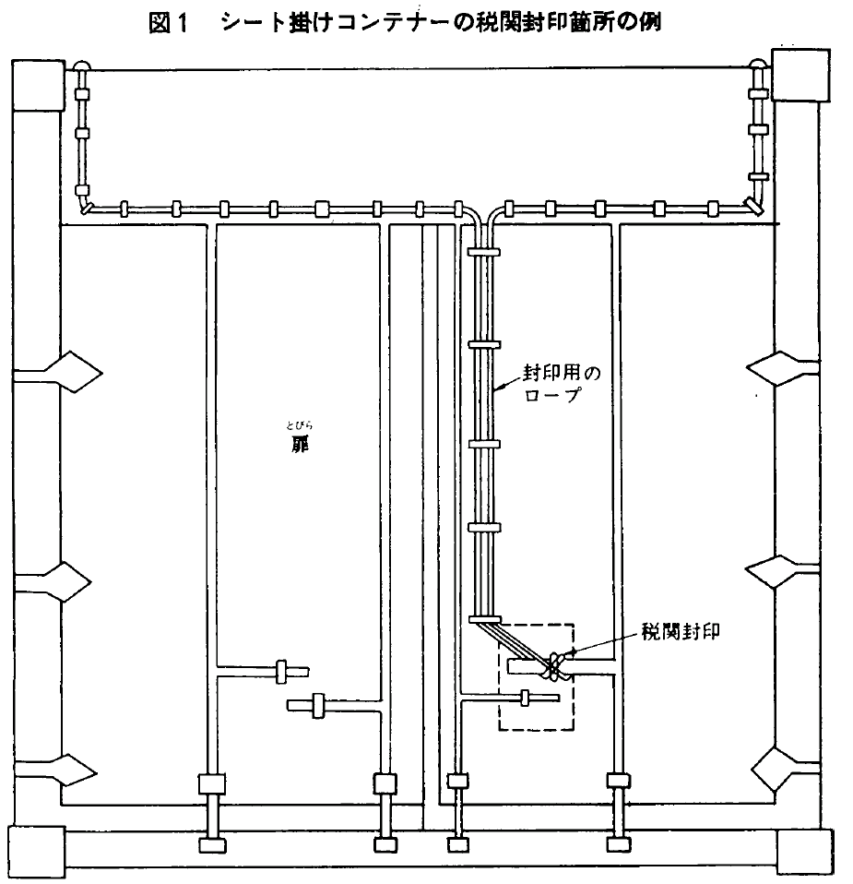

⑴　施封箇所は一部の特殊コンテナーの場合を除き、後端壁の板上にあること。

⑵　シート掛けコンテナーの施封箇所は、図1に示すようにできるだけ集約すること。

⑶　、ハッチ、ドレンコック等の開閉装置が二箇所以上あるタンクコンテナー、バルクコンテナー等は、税関による施封数を最少とすることができるように工夫されていること。

⑷　バルクコンテナー等でコンテナーの上部にあるハッチ等に封印を施さなければならない構造のものは、施封のために必要なはしごを取り付けるか又は足場板（ステップ）を取り付けること。

［一部改正：令元第784号］

（承認証明書用の枠及び承認証明書の保護）

1―4　個別承認に係るコンテナーには、承認証明書を常時備え付けなければならないが、この場合における承認証明書用の枠の取付け及び当該承認証明書の保護の方法は、次による。

⑴　承認証明書用の枠は、縦約30㎝、横約20㎝の金属製又はプラスチック製のものとし、承認証明書を保護するためのプラスチック製の厚い透明板を備え、また、枠の下部には承認証明書が滑り落ちないための受けを取り付ける。

⑵　承認証明書用の枠のコンテナーへの取付けは、コンテナーの周壁の一箇所（通常、後端壁の中央よりやや低い位置が望ましい。）に、ボルト締め、接、溶接、ねじ止め等により行う。なお、この場合先端部に税関封印用の（その直径は少なくとも1.5㎜とする。）をあけた1以上のボルトを当該コンテナーの板の内側から、板、枠の裏板及びプラスチツク製の透明板を貫通させて留め、明りようなを残すこと又は税関の封印を損傷することなしには、当該承認証明書を抜き取ることができないようにする。（図2）

⑶　承認証明書の保護は、その両面を透明な、かつ、密閉したプラスチックのシートでおおい、上記1によりコンテナーに取り付けられている枠に入れ、プラスチック製の厚い透明板で押さえ、税関封印用のボルト及びナットで留め、当該ボルトの先端部にある税関封印用のに封印を施す。

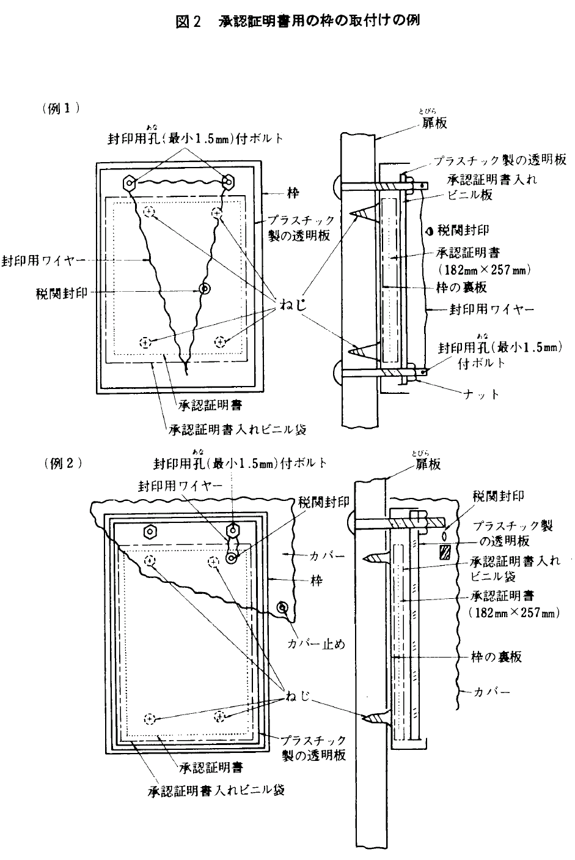

（コンテナー各部の名称）

2―1　コンテナーの構造に関する各部の名称は、次に示すところによる。（図3）

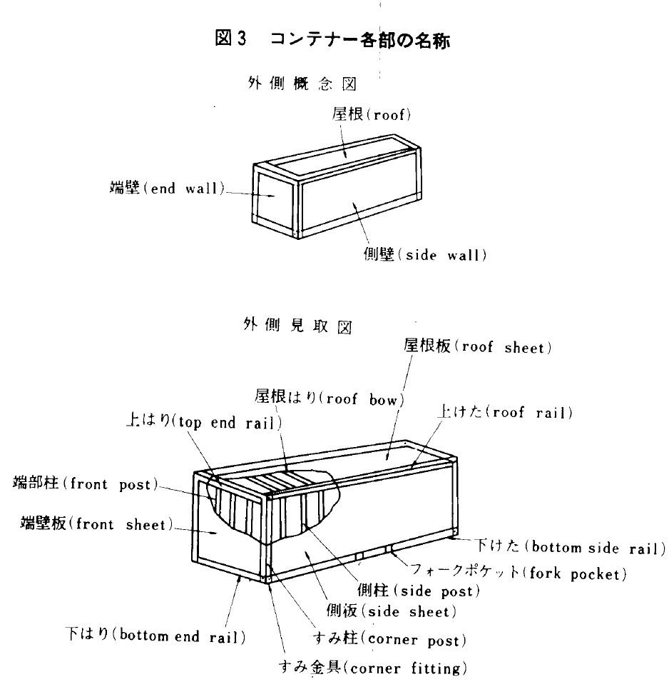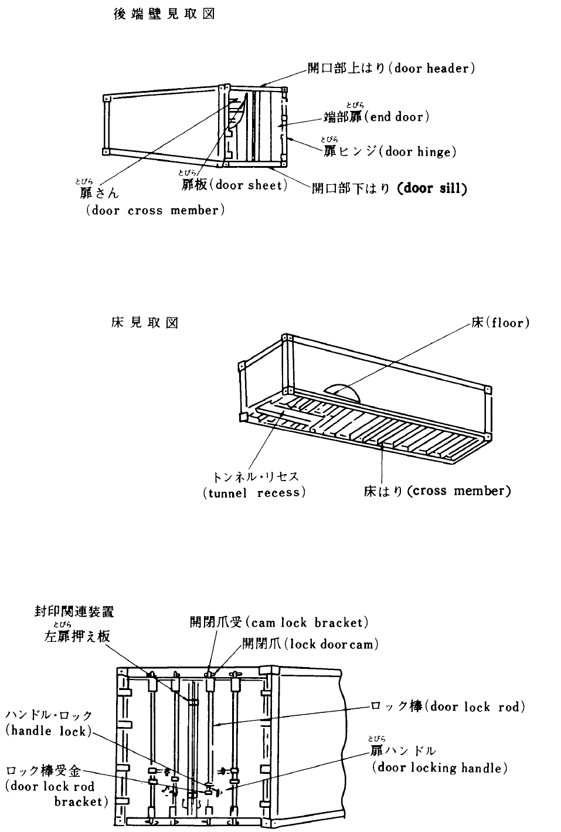

（コンテナーの構造に関する用語の意義）

2―2　附属書第2条((コンテナーの構造))に関する用語の意義及び取扱いは、次による。

⑴　「パネル」とは、金属板、合板、プラスチック板等に枠又はさんを取り付けて一枚の構造板として使用できるものをいう。

⑵　「溶接し、接し又は継ぎ合わす」とは、ガス溶接、電孤溶接、電気抵抗溶接等により、又は、ボルト及びナット、接着剤等により継ぎ合わすことをいう。

⑶　「ボルト、その他の主要な接続金物」には、ボルト及びナット、、ねじロックボルト等がある。

⑷　「複雑に曲げられた空気管」とは、例えば、空気管の外側からコンテナーの内側が見通すことができないように曲げられている空気通路（エアダクトをいう（図4））。

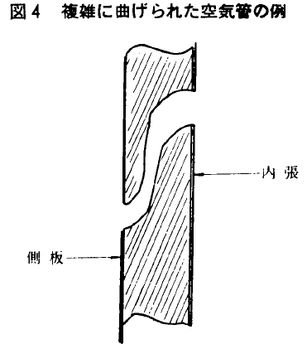

（コンテナーの屋根等の強度及び厚さ）

2―3　コンテナーの周壁、床及び屋根を構成する板又はパネルの強度等については、次による。

⑴　板又はパネルの強度及び厚さは、JIS、ISO等の規格に合致するもの又はそれと同等と認められるものとする。

⑵　板又はパネルに使用が認められる材質は、アルミニウム板、綱板、合板及びプラスチック板（例えば、FRP）等とする。なお、板紙及び段ボール紙は、その強度に難点があり技術上の条件に合致しない。

（コンテナーの屋根等の構造）

2―4　コンテナーの周壁、床及び屋根の構造については、次による。

⑴　コンテナーの周壁、床及び屋根を構成する板又はパネル並びにそれら相互は内蔵貨物に達する構造上のすき間を残さないように継ぎ合わせる。

したがつて、風雨密性又は気密性は必要でない。

⑵　コンテナーのが観音で、その一方の上において税関封印を施す構造のコンテナーは、当該コンテナーに施封した場合に他のが明りようなを残すこと又は封印を損傷することなしには開けることができない装置（例えば、左押え板）を備えていなければならない。（図5）

⑶　木製の板又はパネルを床張りする場合において、当該木製の板又はパネルのコンテナーへの取付けは、次による。

ただし、プラスチック板、ゴム板等を床全面に張り付ける場合は、この限りではない。

イ　床を構成するそれぞれの板又はパネルには、さねはぎ、あいじやくり、やはずはぎ、その他これらに類するはぎ加工を行う（図6）、特に、これらのはぎ加工をした板又はパネルが収縮してもコンテナーの内部に直接達するようなすき間を作るものであつてはならない。

ロ　床板の木口を継ぎ合わす場所が床はりの上にあり、両木口部を当該床はりに接続金物を用いて固定する場合には、単純な合わせ継ぎによることができる。

また、継ぎ合わせ場所が床はりの上でない場合は、その木口面は、さねはぎ、あいじやくり等の継ぎ加工をしなければならない。（図7）

（コンテナーの内張りの構造）

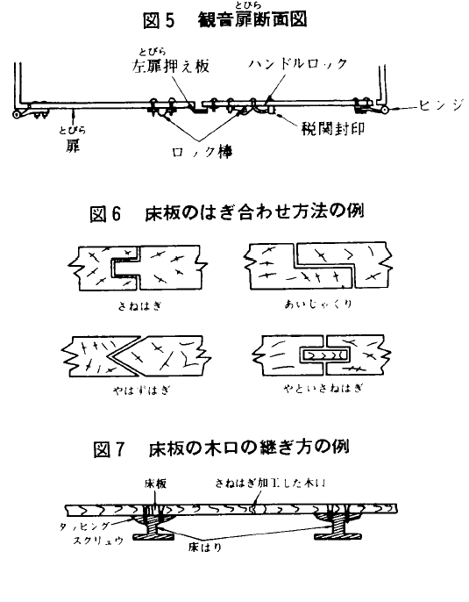

2―5　コンテナーの内張りの方法等については次による。

⑴　内張りと側壁等との間に空間が形成される場合には、当該空間は貨物を隠すことができない構造のものか、又はその空間が容易に見通すことができる構造のものとする。

⑵　コンテナーの内張りを構成する板（主として合板又はプラスチック板）は、その辺をすみ柱、側柱、屋根はり等の上でしつかり固定する。

また、板の継ぎ目が側柱、屋根はり等の上にない場合には、ジョイナーを用いて図8のように継ぎ合わす。

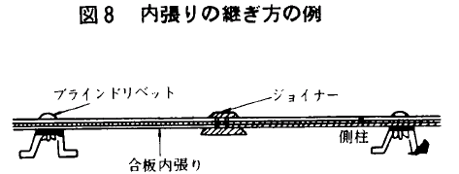

（換気口の保護等）

2―6　附属書第2条3((換気口の保護))に規定する換気口の寸法及び保護の方法等については、次による。

⑴　換気口の最大幅は換気口の形状が長方形の場合にはその長辺の長さ、また、円形の場合にはその内径をもつて、それぞれ最大幅とする。

⑵　コンテナー内部に直接達することが妨げられていない場合の換気口の保護は、その網目又はの幅が3㎜以下の金網又はをあけた金属板で換気口を覆い、更にその外側をその目又はの幅が10㎜以下の溶接された金属製格子又はをあけた金属板によつて行う。（図9）

なお、図10のような換気口の保護もこの条件を具備しているものとする。

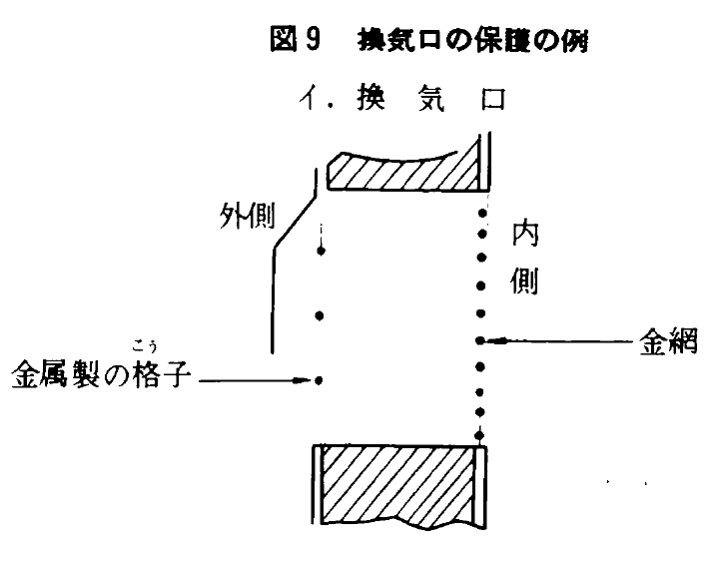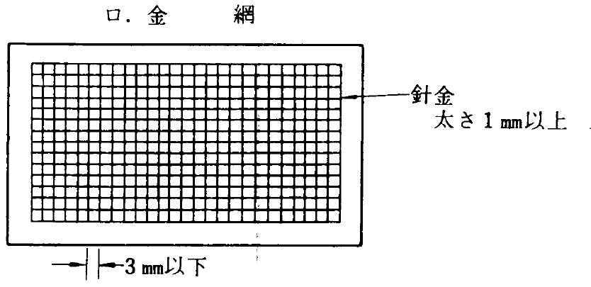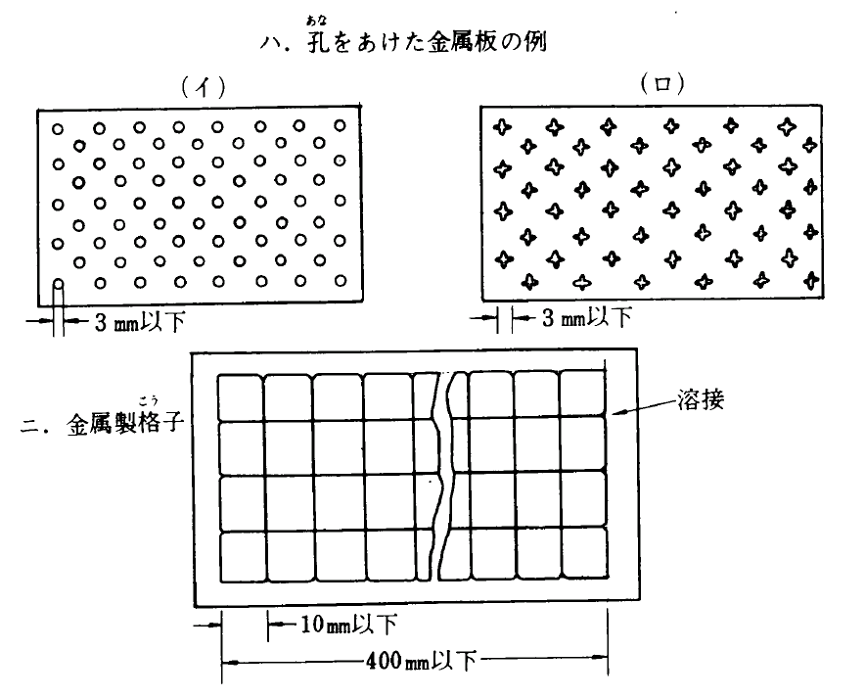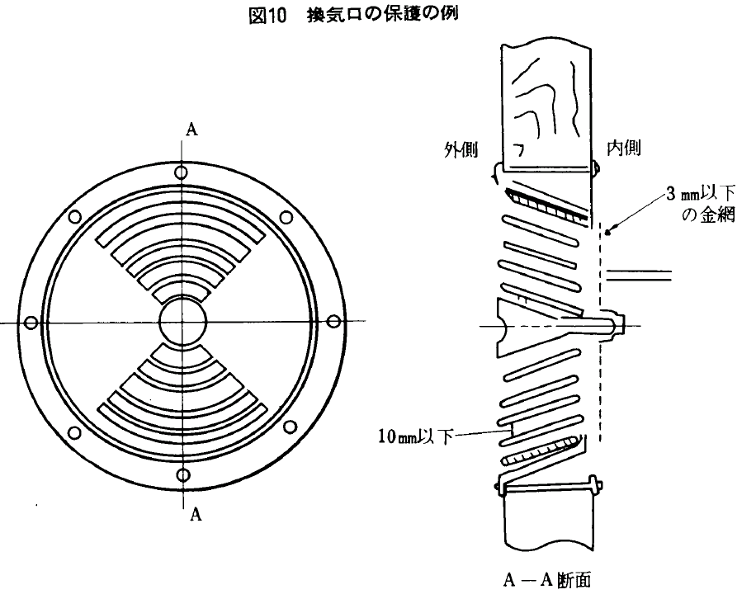

⑶　コンテナー内部に直接達することが妨げられている場合の換気口の保護は、その網目又はの幅が10㎜以下の金網又はをあけた金属板で換気口を覆い、更にその外側をその目又はの幅が20㎜以下の溶接された金属製子又はをあけた金属板によつて行う。（図11）

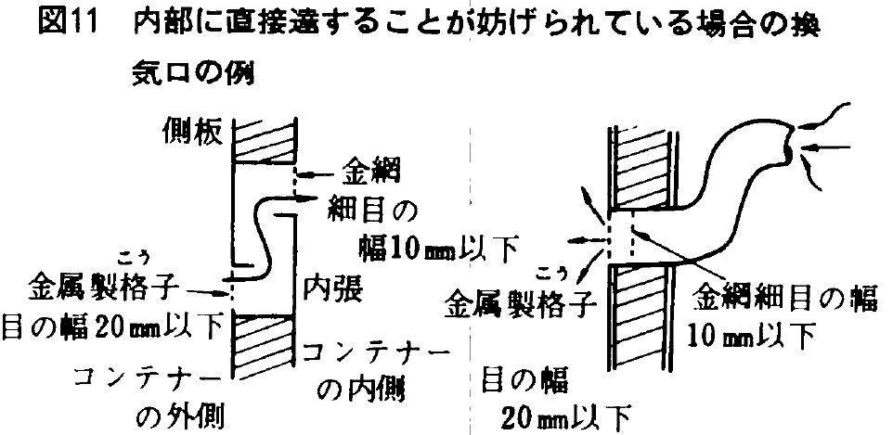

⑷　上記⑵及び⑶に規定する金網は、直径1㎜以上の針金で作るものとし、また、同一方向の針金が寄せ合わされることがなく、かつ、明りようなを残すことなしには、個々の網目の大きさを増大させることができないものとする。

（排水口の保護等）

2―7　附属書第2条4((排水口の保護))に規定する排水口の寸法及び保護については、次による。

⑴　排水口の最大幅は、35㎜以下の場合に限つて認められるが、その形状が円形の場合には、その内径をもつて最大幅とする。

⑵　排水口は、その網目又はの幅が3㎜以下の金網又はをあけた金属板で覆い、更にその外側をその目、又はの幅が10㎜以下の溶接された金属製子又はをあけた金属板によつて保護する。ただし、図12に示す構造の排水口は、排水口の内側の面から15㎜以下の場所に溶接により取り付けられたふさぎ板によつて保護されているので、上記の金網又はをあけた金属板等で保護する必要はない。

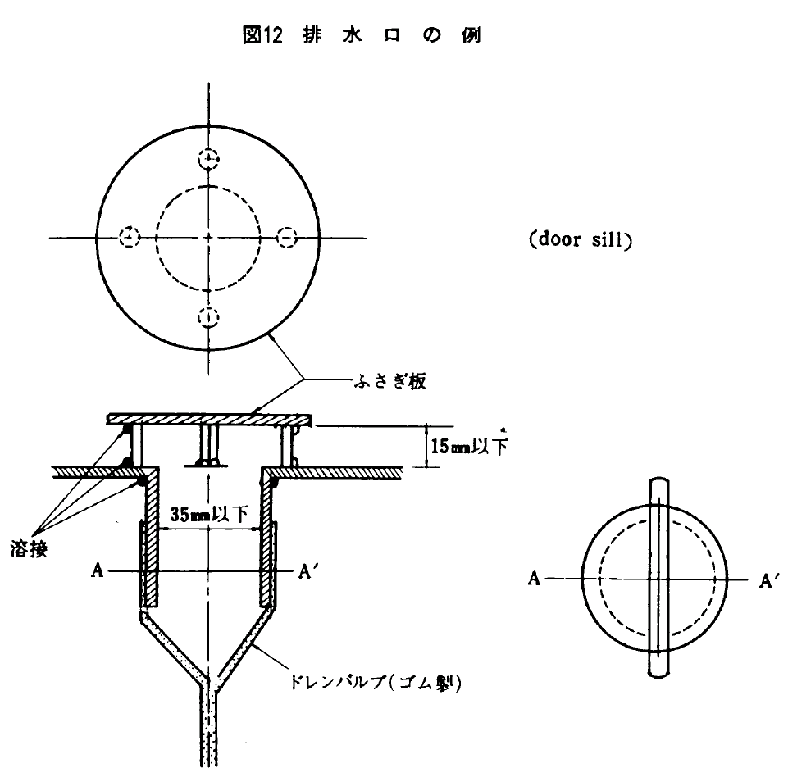

（くん蒸口の保護等）

2―8　バルクコンテナー等のくん蒸用ガス注入口及び吸出口の保護については、前記2―6及び2―7に準じて行うものとする。ただし、当該くん蒸用ガス注入口及び吸出口が施封できる構造を有する場合はこの限りではない。

［追加：昭50第52号］

（主要部品の接続に関する用語の意義）

3―1　コンテナーの構成部品の接続に関する用語の意義は、次による。

⑴　「主要部品」とは、当該部品を動かし、又は取りはずすことにより、コンテナー内部の貨物を動かし、又は取り出すことが可能となるコンテナーの構成部品をいう。

⑵　「開閉装置」とは、、マンホール、ハッチ、ドレンコック等コンテナー貨物の出入れ等のため使用する開閉可能な装置をいう。

⑶　「封印関連装置」とは、ハンドル、ハンドルロック、ロック棒、開閉爪、開閉爪受、ロック棒受金等の税関封印に関連する一連の金具をいう。

⑷　「主要な接続金物」とは、主要部品、開閉装置及び封印関連装置をコンテナーに接続する場合に使用する金物をいう。

（主要部品の接続の方法）

3―2　コンテナーの主要部品（開閉装置及び封印関連装置を除く。以下この項において同じ。）の接続の方法は、次による。

⑴　コンテナーの主要部品の接続のため使用が認められる主要な接続金物の種類及びこれらを使用し、主要部品をコンテナーに接続する方法は、次による。

イ　コンテナーの主要部品の接続のために使用が認められる接続金物は、ボルト及びナット、タッピングスクリュウ、（エキスパンションリベット、ブラインドリベットその他これらに類するものを除く。）又はロックボルトである。（図13）

ロ　屋根及び周壁の板又はパネルを接続する場合には、当該板又はパネルの四隅にそれぞれ最底1本（計4本）の主要な接続金物を外側から挿入し、構造物を貫通しコンテナーの内側で留める。ただし、上又は上はりの屋根板への接は図14のような方法によることができる。

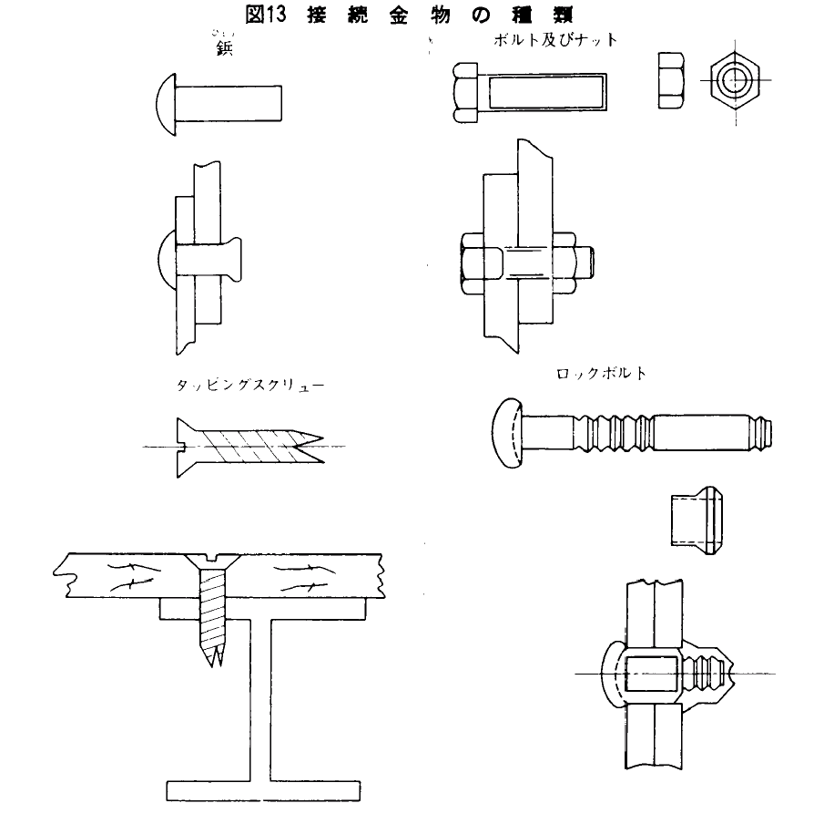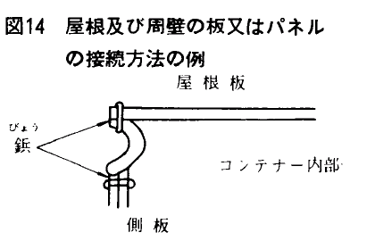

ハ　床板を接続する場合には、当該床板を構成する板又はパネルの四隅にそれぞれ最低1本（計4本）の主要な接続金物を外側から挿入し、構造物を貫通して、コンテナーの内側で堅固に留める。

ただし、タッピングスクリューを使用する場合及び次のいずれかの処理を行う場合には、すべての接続金物を内側から挿入し、床板を貫通して外側の床はり、下はり、下等に留めて差し支えない。

　少なくとも、四隅のボルトは、外側において床はり、下等に溶接するか、ボルトの先端をつぶすか、又はナットの上で溶接する。

　板又はパネルが、周壁の部分にくい込んでいるか又は板又はパネルの両端に下はり又はがかかるように当板を取り付けて、当該板又はパネルが外側から容易に取りはずすことができない構造のものとする。

ニ　上記ロ及びハ以外の主要部品を接続する場合には、必要最低限の本数の主要な接続金物をコンテナーの外側から挿入し、構造物を貫通してその内側でボルトの先端をつぶし、溶接し、ボルト締めする等の方法により堅固に留めなければならない。ただし、の場合は、内側から挿入しても差し支えない。

また、必要最低限の本数の主要な接続金物以外の接続金物は、コンテナーの内側から挿入し、外側に突き出して、留めることができる。

⑵　溶接により、屋根板、端壁板、床板その他の主要部品を接続する場合には、明りようなを残すことなしには溶接した部分を取りはずすことができないように溶接する。

なお、この場合、はんだ付けは溶接とは認められないので留意する。

⑶　接着剤によりコンテナーの周壁床及び屋根を構成する木製又はプラスチック製の板及びパネルを接続する場合には、明りようなを残すことなしには接着した部分を取りはずすことができないよう接着する。

（開閉装置等の接続の方法）

3―3　コンテナーの開閉装置及び封印関連装置の接続の方法は、次による。

⑴　コンテナーの開閉装置及び封印関連装置の接続のため使用が認められる主要な接続金物の種類及びその接続の方法は、次による。

イ　コンテナーの開閉装置及び封印関連装置の取付けのために使用が認められる主要な接続金物は、ボルト及びナット、（エキスパンションリベット、ブラインドリベットその他これに類するを除く。）、プレスドナット、ロックボルト又はカムテーナーである。

ロ　開閉装置の取付金具（例えば、ヒンジ及び封印関連装置の取付けは、2以上の主要な接続金物を使用し、当該取付け金具又は封印関連装置の外側から挿入し構造物を貫通してコンテナーの内側でボルト締めし、その先端をつぶし又はナットに溶接する。

なお、ナットの上でポンチしたものは、ボルトの先端をつぶしたものとはしないものとする。（図15）

また、これらの主要な接続金物以外の接続金物は、コンテナーの内側から挿入し、外側に突き出して留めて差し支えない。

⑵　開閉装置の取付け金具の構成部品（例えば、ヒンジプレート、ヒンジピン）は、コンテナーの開閉装置に施封した場合に明りようなを残すこと又は封印を損傷することなしにはコンテナーの外側から取りはずすことができないように取り付ける。ただし、当該取付け金具がコンテナーの外側から触れることができない場合は、この限りでない。

⑶　溶接により開閉装置及び封印関連装置をコンテナーに接続する場合には、明りようなを残すことなしには、溶接した部分を取りはずすことができないように溶接する。

なお、はんだ付けは、溶接とは認められないので、留意する。

⑷　断熱コンテナー（例えば、冷凍コンテナー）の開閉装置等の接続方法は、図16に示す方法によることもできる。

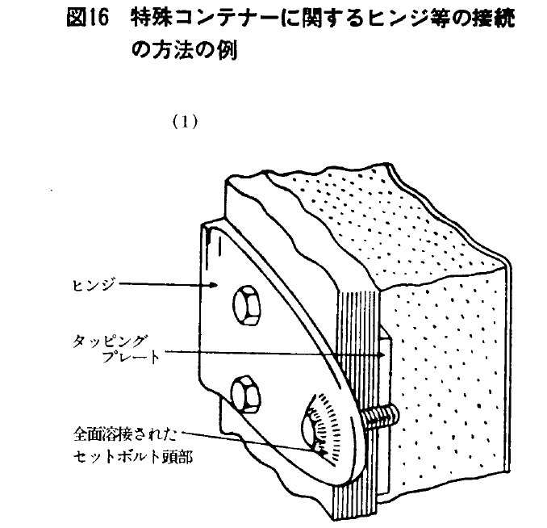

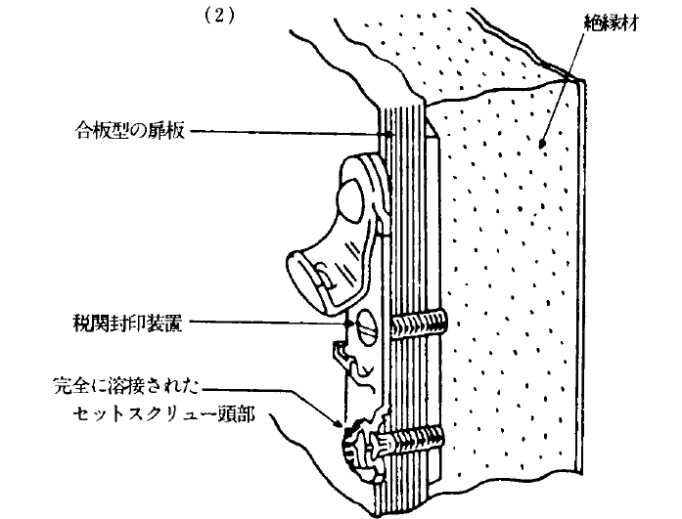［一部改正：昭50第52号］

（コンテナーの内側で使用が認められる接続の方法）

3―4　コンテナーの内装部品をコンテナーの内側に取り付ける場合は、ボルト及びナット、、エキスパンションリベット、ブラインドリベット、ロックボルト、ジョイナー等の接続金物を使用することにより、又は溶接若しくは接着により行う。

［個別事項］

1　冷凍コンテナー

税関の封印を施して行う運送を認められる冷凍コンテナーにつき適用する技術上の条件に関する解釈及び取扱いは、第3節コンテナーの技術上の条件に関する細目（基本的事項）によるほか次による。

（冷凍コンテナーに関する用語の意義）

4―1　本個別事項1において、次に掲げる用語の意義は、当該各号に定めるところによる。

⑴　「冷凍ユニット」とは、冷凍コンテナーの冷凍装置部をいい、主としてコンプレッサー（圧縮機）、コンデンサー（凝縮機）、膨張弁、エバポレーター（蒸発器）、ファンから成り、冷媒（例えば、フロンガス）の気化熱を利用して、コンテナー内の冷却又は冷凍を行う。（図1）

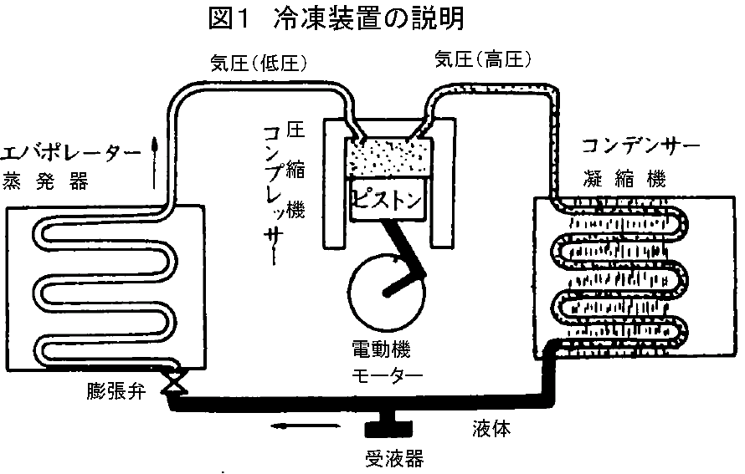

冷凍ユニットには、コンプレッサー及びコンデンサーがコンテナーの外側に、エバポレーターがコンテナーの内側に取り付けられている分離型冷凍ユニットと主要構成機器が一体となつている一体型冷凍ユニットがある。（図2及び図3）

⑵　「ダクト」とは、コンテナー内部の空気の循環を効果的にするため設けられた通風路をいう。（図4）

⑶　「隔壁」とは、冷凍ユニットとコンテナーの貨物積込み部分との間に作られた仕切板をいう。（図4）

⑷　「冷風吹き出し口又は冷風吸込み口」とは、コンテナー内部の温度を一定に保つため冷凍ユニットを通して冷気を吹き出す開口又は吸い込む開口をいう。（図4）

⑸　「サービス口」とは冷凍ユニットの外面に設けられた開口でその内部に取り付けられている機器を保守点検するために使用されるものをいう。

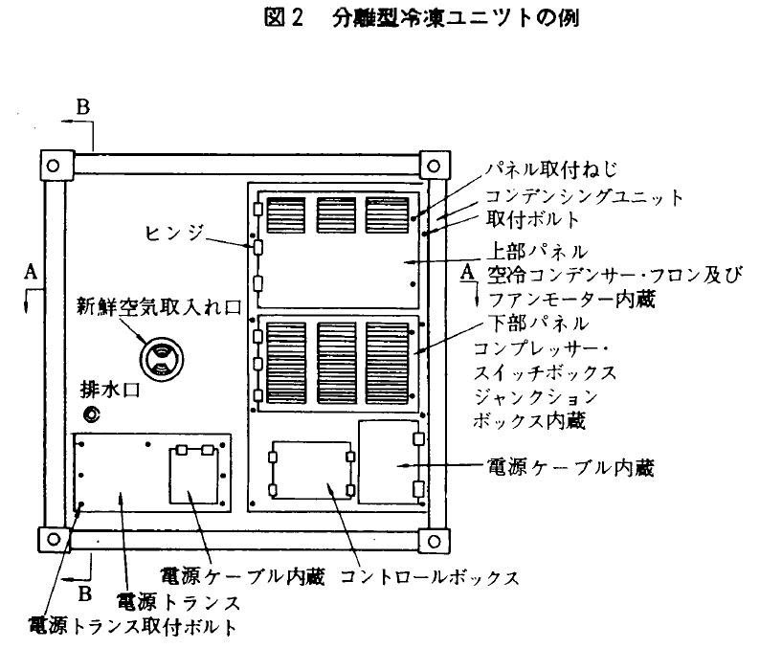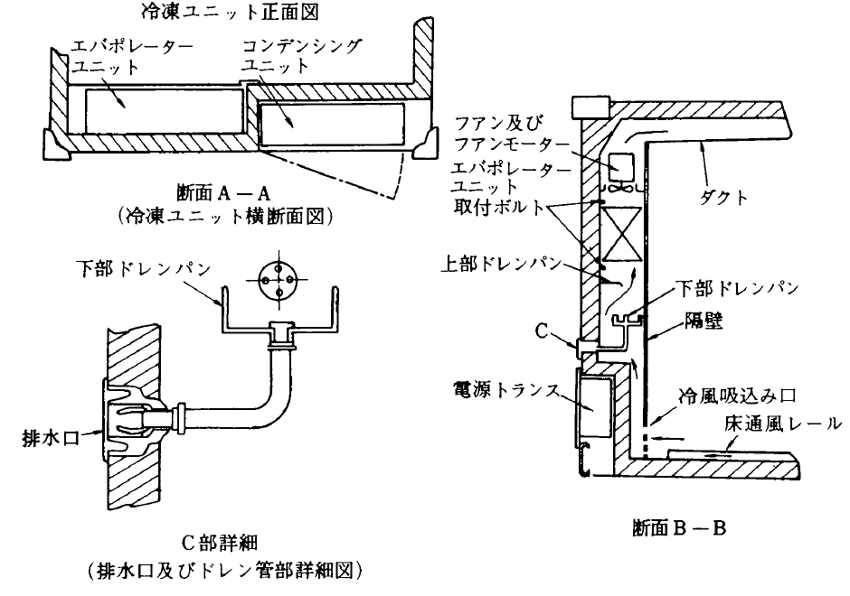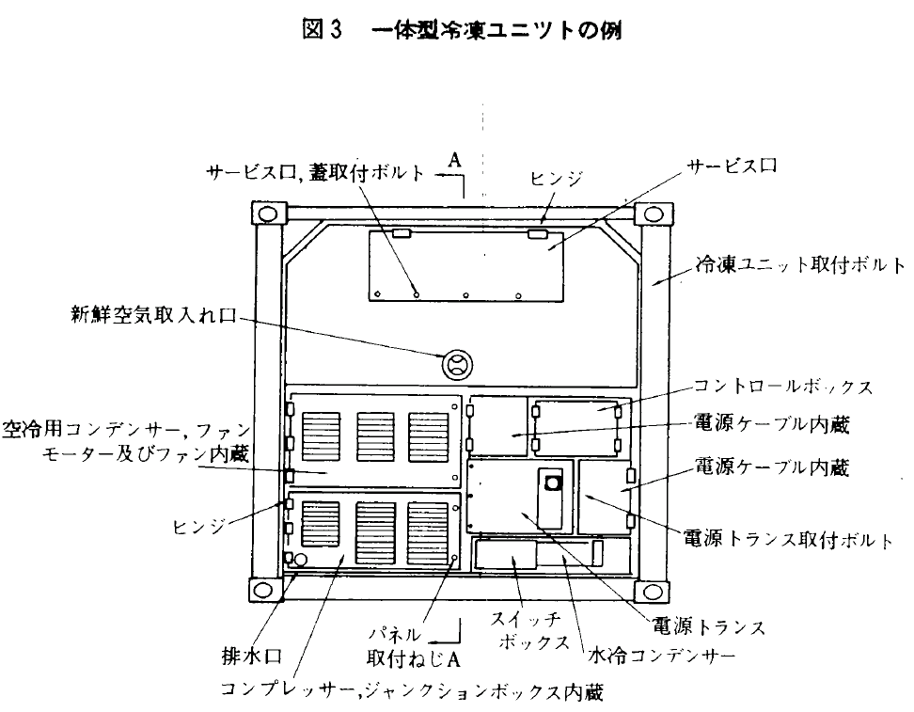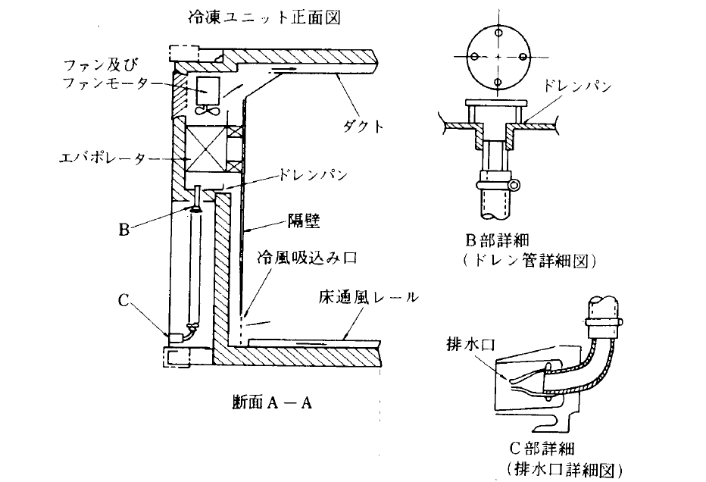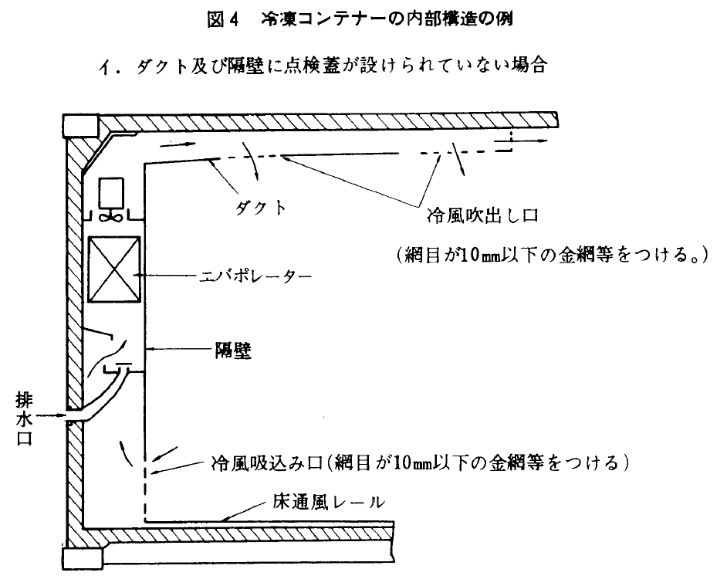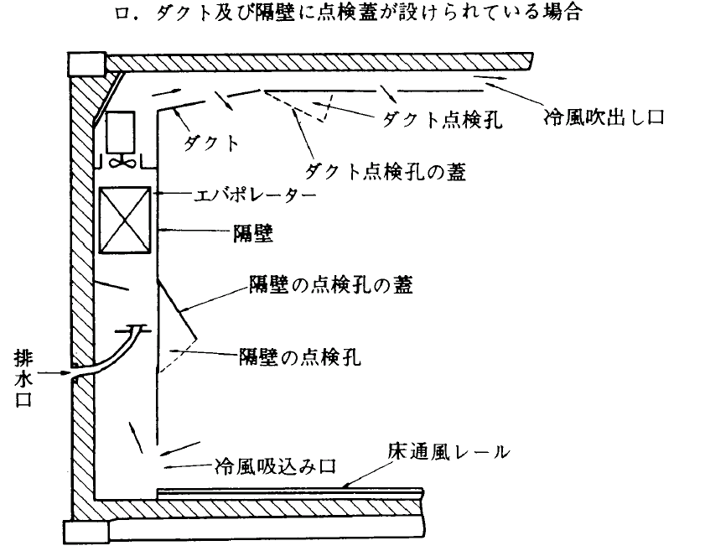

（冷凍ユニットのコンテナーへの取付け）

4―2　冷凍ユニットのコンテナーへの取付けの方法は、次による。

⑴　分離型冷凍ユニットのコンテナーへの取付けは、いかなる方法によることもできる。この場合、税関封印を施すことを要しない。

⑵　一体型冷凍ユニットのコンテナーへの取付けは、溶接することにより、又は最低2本の主要な接続金物（前記3―3（開閉装置等の接続の方法）の⑴イに掲げる金物をいう。以下この項において同じ。）を当該冷凍ユニットの外側からコンテナーの内側に貫通して十分にボルト締めし、接し、又は溶接することにより行う。

主要な接続金物としてボルトを使用する場合で、当該ボルトをコンテナーの内側から取り付けてナットを冷凍ユニットの外側で留める必要があるときは、当該ボルトの先端をつぶし、ナットに溶接し、又はボルトの先端に税関封印を施す。（図3）

なお、主要な接続金物以外の接続金物は、いかなる方法により取り付けても差し支えない。

（機器の冷凍ユニットへの取付け）

4―3　コンデンサー、エバポレーター、スイッチボックス、ジャンクションボックス、コントロールボックス、電源トランス等電線、管等によつて相互に連結することとなる機器の冷凍ユニットへの取付けは、いかなる方法によることもできる。この場合、これらの機器に税関封印を施すことを要しない。（図2及び図3）

（冷凍ユニットのサービス口の保護等）

4―4　冷凍ユニットにサービス口が取り付けられていて、このサービス口から更にコンテナーの内部に通ずる開口等がある場合の当該サービス口及び開口の保護は、次による。

⑴　機器の操作又は保守のため常時開閉することとなるサービス口は、その内部を容易に見通すことのできる透明なプラスチック製等の蓋又はヒンジ及びクイックナットの併用方式等により容易に開閉できる蓋を取り付ける。

⑵　当該機器の保守等のため、常時開閉しないサービス口は、当該サービス口を完全に覆う金属製又はプラスチック製の蓋を取り付け、その四隅にボルトを取り付けた上、少なくとも、その2本のボルトの先端をつぶし、溶接し、若しくはその先端に税関封印を施す。

また、当該蓋をヒンジで取り付ける場合には、当該ヒンジ及び封印関連装置は前記3―3（開閉装置等の接続の方法）に規定する方法により取り付けた上、税関封印を施す。

⑶　サービス口を通じ、コンテナー内部に達する開口、くぼみ等がある場合には、当該開口部、くぼみ等の前面を、その網目又はそのの幅が3㎜以下の金網又はをあけた金属板で覆う。

（ダクトの冷風吹出し口等の保護）

4―5　ダクト及び隔壁に取り付けられている冷風吹出し口及び冷風吸込み口の保護は、次による。

⑴　ダクト及び隔壁に、その内部を点検するための点検蓋が設けられていない場合には、冷風吹出し口及び冷風吸込み口には、その網目、又はそのの幅が10㎜以下の金網又はをあけた金属板で覆う。（図4のイ）

⑵　ダクト及び隔壁に、点検蓋が設けられている等その内部を容易に点検できる構造となつている場合には、冷風吹出し口及び冷風吸込み口は、金網等によつて覆う必要はない。（図4のロ）

2　シート掛けコンテナー

税関の封印を施して行う運送を認められるシート掛けコンテナーにつき適用する技術上の条件については、決議第27号((税関の封印の下で行う貨物の国際運送のためのシート掛けコンテナーの使用))に従い、TIR条約附属書3((税関の封印を施して行う貨物の国際運送を認められる道路走行車両につき適用する技術上の条件に関する規則))第5条((シート掛け車両))に定めるところに準ずるものとし、その解釈及び取扱いは、第3節（コンテナーの技術上の条件に関する細目（基本的事項））によるほか、次による。

（用語の意義）

5―1　本個別事項2（シート掛けコンテナー）において、次に掲げる用語の意義は、当該各号に定めるところによる。

⑴　「シート」とは、オープン･トップ･コンテナー又はフラツト･ラック･コンテナー等のコンテナーを、シート掛けコンテナーとして使用するため、当該コンテナの開口部に掛ける専用の覆いをいう。

⑵　「フラップ」とは、貨物の積卸しのためコンテナーのシートに設けられた開口部を構成する当該シートの重ね合わせ箇所又はコンテナーにシートを掛ける際、当該コンテナーの側壁又は端壁とシートの端部との間にできる間げきを保護するための覆いをいう。

⑶　「固定用リング」とは、コンテナーとシート又はシートの一部と一部とを固定するため、コンテナー又はシートに取り付けられている環状の金具をいう。

⑷　「はと目」とは、コンテナーとシートの一部と一部とを固定するため、シート若しくは皮ひも等に設けられている固定用リング用の穴をいう。

⑸　「ロープ」とは、同定用リングを貫通してコンテナーとシート又はシートの一部と一部とを固定するために使用する網をいう。

（シート掛けコンテナーの種類）

5―2　シート掛けコンテナーは、屋根、側壁等コンテナーに設けられている開口部に、シートを掛けて使用する特殊コンテナーで、その主なものとして、オープン･トップ･コンテナー又はフラット･ラック･コンテナー（以下この個別事項においてコンテナーという。）がある。

なお、これらのコンテナーの構造は、次のとおりである。

⑴　オープン･トップ･コンテナー

オープン･トップ･コンテナーは、貨物の積卸しを容易にするため、通常のドライコンテナーの屋根の部分等が開口しており、その開口部を主としてシートで覆うことができる構造のコンテナーである。（図1）

⑵　フラット･ラック･コンテナー

フラット･ラック･コンテナーは、貨物の積卸しを容易にするため、4本のすみ柱を有するコンテナーで、その屋根、側壁又は端壁の大部分が開口しており、その開口部を主としてシートで覆うことができる構造のコンテナーである。（図2）

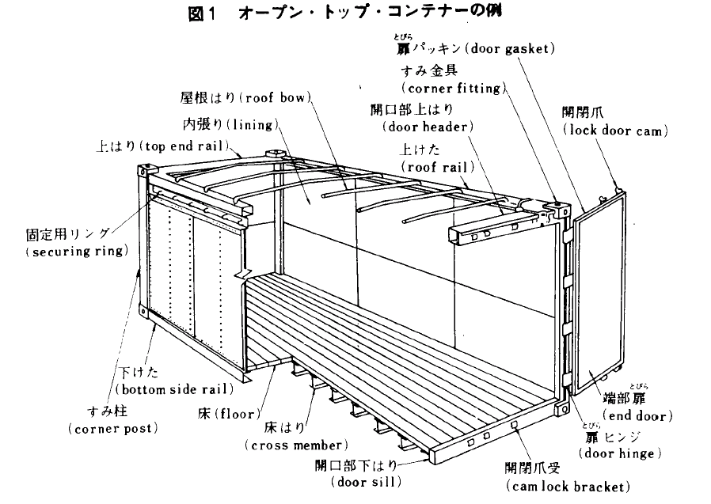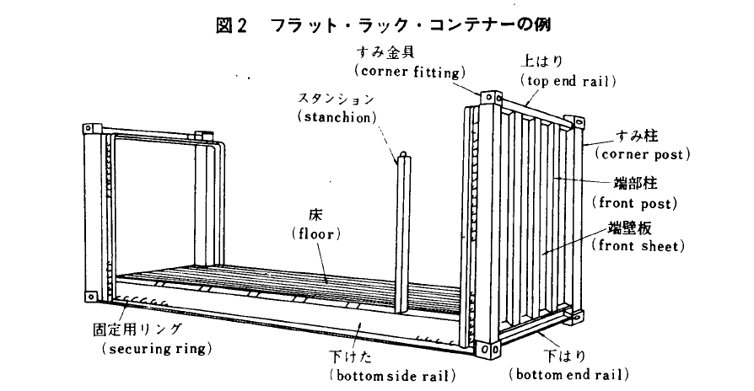

（シートに取り付ける換気口の保護装置）

5―3　シートに取り付ける換気口の寸法及びその保護の方法等は、次による。

⑴　換気口の寸法

換気口の最大幅は、400㎜以下とする。この場合において、最大幅は、換気口の形状が長方形のときは、その長辺の長さ、また、円形のときは、その内径とする。（第3節2―6の⑵図9のニ）

⑵　換気口の保護の方法等

イ　換気口の保護は、換気口が取り付けられているシートの外側の当該部分を、その幅が10㎜以下のをあけた金属板で覆い、かつ、シートの内側の当該部分に、その網目の幅が3㎜以下の金網又は強な網を取り付けることによつて行う。この場合におけるのあいた金属板のシートへの接続方法は、第3節3―2の⑴のニ（主要部品の接続の方法）により行うものとし、金網又は強な網のシートへの接続方法は、容易に取りはずしができない方法により行う。（第3節2―6（換気口の保護等）の⑵図9のロ及び9のハ）

ロ　シートの内側の保護装置に金網を使用する場合には、当該金網は、同一方向の針金が寄せ合わされることができず、かつ、明りようなを残すことなしには個々の網目の大きさを増大させることができないものとする。

また、強な網を使用する場合の当該網は、紡織用繊維製の糸を使用して、もじり織りにするか、又は縦糸及び横糸をともに溶着する方法により個々の網目の大きさを増大させることができないものとする。

（シートが備えるべき条件）

5―4　シートの材質及び構造上の条件並びにシートの接続の方法は、次による。

⑴　シートは、その材質及び構造が、次の条件を満たし、かつ、良好な状態のものでなければならない。

イ　シートは、黒色又は黒色に近い色彩以外の強な帆布で作られていること、又はプラスチックを塗布し、若しくはゴム引きした非伸長性のかつ十分な強度を有する布で作られていること。

この場合において、「強な帆布」とは、綿、麻、合成繊維等で織られた厚地のキャンバスシートで、通常の取扱方法によつては容易に損傷しないものをいうものとし、防水加工又は防腐処理を施したものを含む。

ロ　シートは、継ぎ目のない1枚の布又はそれぞれ継ぎ目のない2以上の帯で作られていること。

⑵　シートの接続の方法は、次による。

イ　シートが2以上の帯で作られている場合には、当該シートを構成するそれぞれの帯の縁は互いに折り込み、15㎜以上の間隔を有する2筋の糸でミシンにより縫い合わす（以下、この個別事項2において「縫う」とは、ミシン縫いをいうものとする。）。この場合において、2筋の糸の色は、互いに明らかに異なる色でなければならない。また、2筋の糸の1筋は、シートの内側からのみ見えるように縫い、その2筋の糸の色は、いずれもシートの色と明らかに異なる色でなければならない。（図3）

ロ　シートの後部等へのフラップの縫付け、又はコンテナーの部に当たるシートの箇所への補強布の縫付け等の場合において、上記イの方法により当該縫い合わせが困難なときは、図4に示す方法により行うことができる。この場合において、縫い目を作る糸は、シート及び一方の糸と異なる色の糸でなければならない。（図4）

ハ　シートがプラスチックを塗布した数枚の帯で作られている場合には、それぞれの帯の接続は溶着によつて継ぎ合わすことができる。この場合において、接続する帯の縁は、15㎜以上の幅で重ね合わせ、重ね合わせた部分を全体にわたつて溶着するものとし、その上を、幅7㎜以上のプラスチックのテープで覆い、当該テープをシートに完全に溶着する。更に、当該プラスチックのテープの幅7㎜及びその両側の幅それぞれの3㎜以上の部分（合計13㎜以上）の上には、例えば、図5に示すようなその目の細かい網目状の明りように識別することができるような均一の浮出し模様（エンボスド）を付ける。なお、継ぎ合わす方法として、単に接着剤を使用することのみにより継ぎ合わすことは認められない。（図5）

［一部改正：昭50第52号］

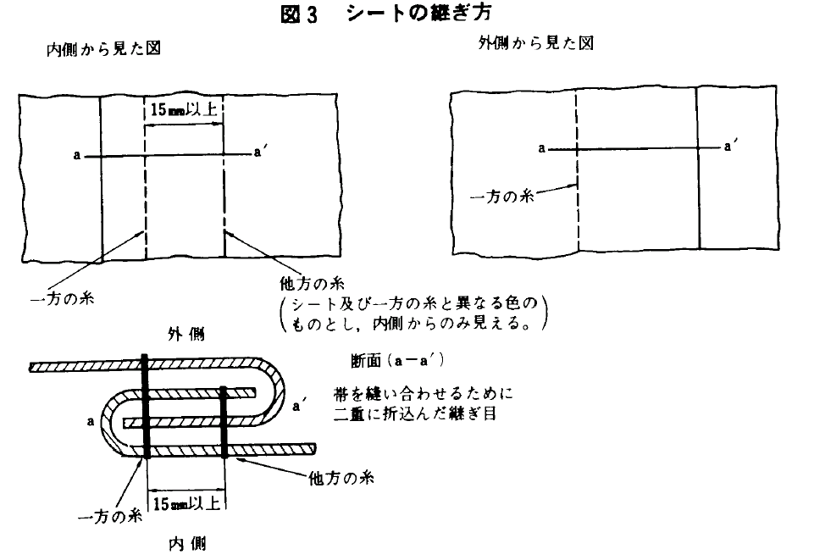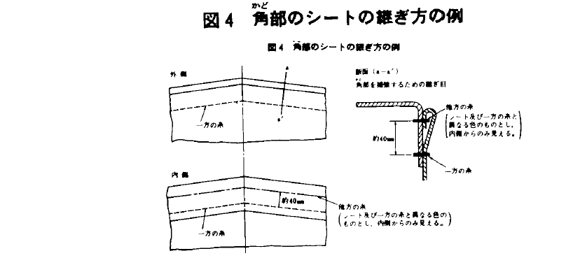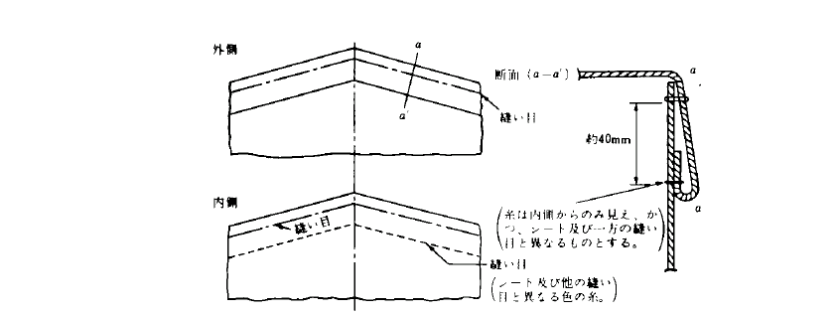

（シートの修理方法）

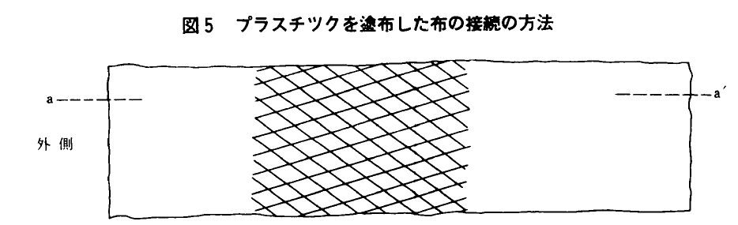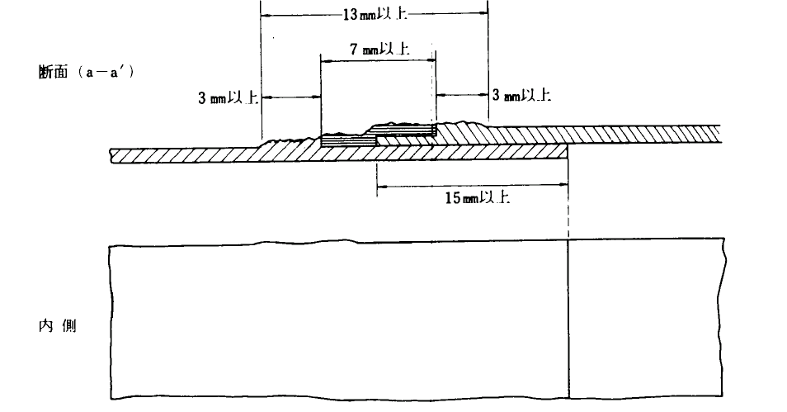

5―5　シートに亀裂又は穴あき等の損傷が生じた場合の修理は、その損傷部分を完全に除去するように、シートを四角形に切り開き、当該四角形の穴を完全にふさぐことができるような修理用の当て布をシートに当て、次の方法で当該シートに取り付けることにより行う。

したがつて、シートの損傷箇所に修理用の当て布を当て、単に当該損傷部分の上を縫い合わすのみの修理方法は、認められないので、留意する。

⑴　修理を行うシート及びその当て布の材質が帆布製のものである場合には、シートにあけられている四角形の穴の四辺の縁を、その幅が20㎜以上になるようにシートの外側に折り返す。

また、その当て布は、四辺の縁をその幅が20㎜以上になるように内側に折り返し、当該当て布をシートの外側に位置するように当て、両者のそれぞれの縁が完全に重なり合うように相互に組み込み、その上を15㎜以上の間隔をおいてその糸の色が明りように異なる2筋の糸を用いて縫い合わす。（図6）

⑵　修理を行うシート及びその当て布が、プラスチツクを塗布し、又はゴム引きした布製のものである場合には、上記⑴による。また、修理用の当て布を当該シートの内側に位置するように当て、前記5―4の⑵のハに定める溶着の方法で行うこともできる。

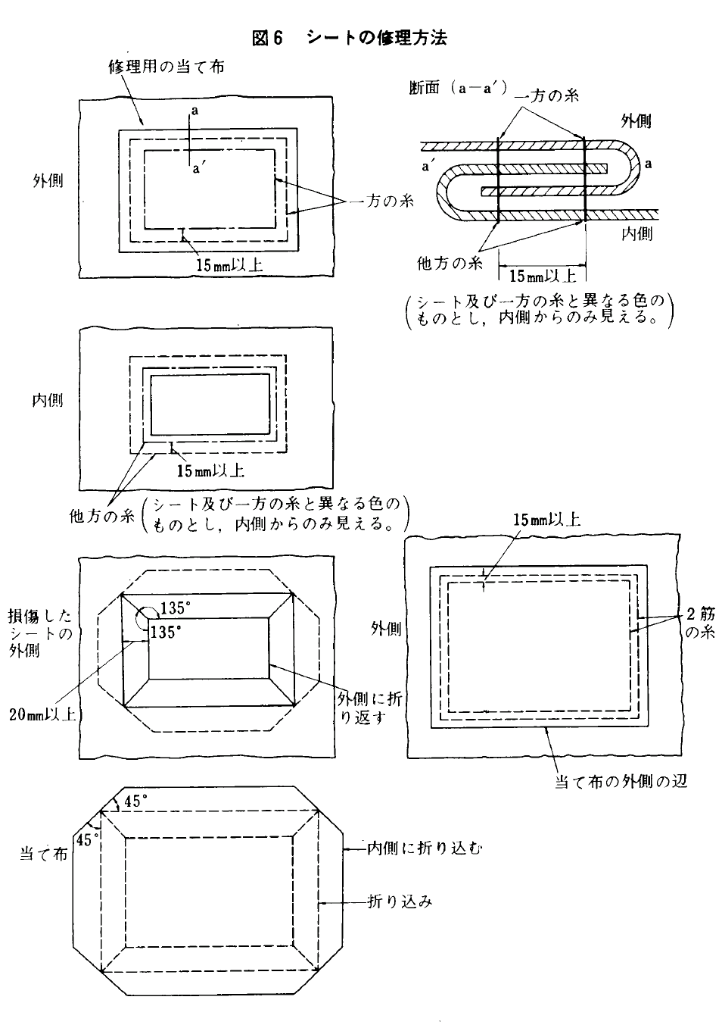

（固定用リング及びはと目の取付け方法等）

5―6　固定用リングの材質及びコンテナー又はシートへの取付け場所並びにその取付け方法及びはと目の保護は、次による。

⑴　固定用リングの取付け場所及びその位置等

イ　固定用リングは、容易に折り曲げることができないような鉄、真ちゆう等硬質金属により製造する。

ロ　固定用リングのコンテナーへの取付け場所は、コンテナーの開口部を構成する側壁又は端壁の辺から固定用リングの中心までの距離が250㎜以上、また、固定用リングとこれに隣接する他の固定用リングとの間隔は、200㎜以下とする。（図7）

なお、コンテナーの種類及び構造によつて上記の方法で取り付けられない場合には、図8に示すとおり、シートの側辺を覆う部分が250㎜以上になるように固定用リングを取り付ける。また、図8（例6）に示す取付けの方法も認められる。これらの場合においても固定用リングとこれに隣接する他の固定用リングとの間隔は、200㎜以下とする。（図8）

ハ　オープン･トップ･コンテナー等のすみ金具付近において、固定用リングと隣接する他の固定用リングとの間隔が狭く、外側から容易に積荷に達することができない装置（開口部辺材、じやま板等）を開口部を構成する辺に設けている場合には、図9に示すとおりその辺から固定用リングの中心までとの距離が、250㎜以下となるように取り付けても差し支えない。（図9）

ニ　固定用リングをシートへ取り付ける方法は、十分な厚さを持つた座金等を用いて補強し、容易に取りはずしができない方法によりシートの内側で留める。

⑵　はと目は、コンテナー又はシートに取り付けられている固定用リングの大きさ及び間隔に適合するものでなければならず、かつ、その穴の縁を金属又は皮革等で補強する。（図10）

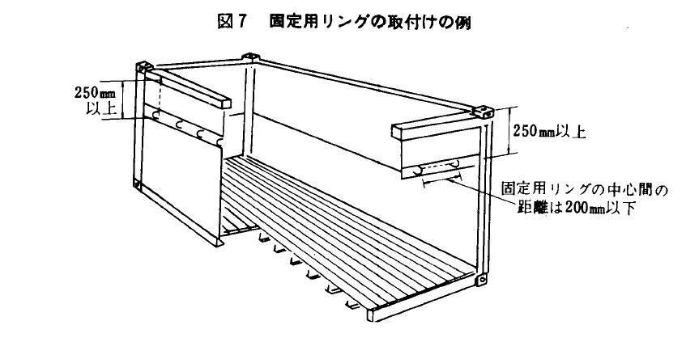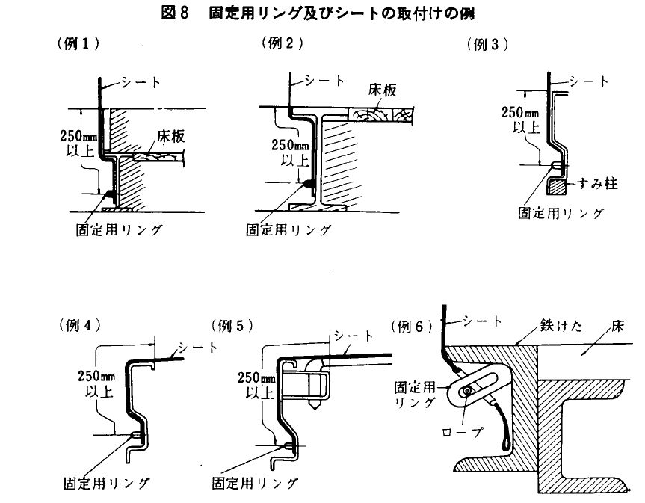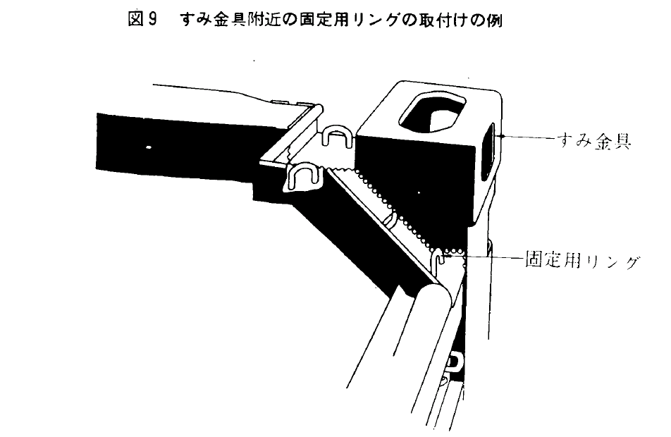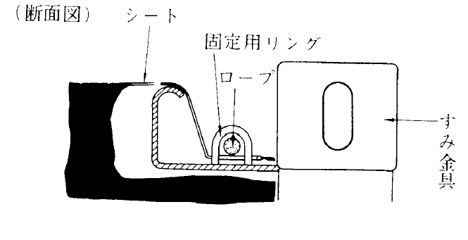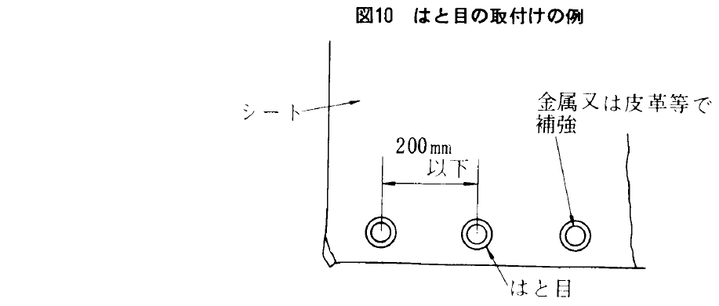

（コンテナーの屋根の補強の方法）

5―7　コンテナーの屋根の開口部を覆うシートを支えるために、コンテナーの屋根部に及び屋根はりを取り付けるものとし、その方法は、次による。

⑴　コンテナーの長さが4mに満たない場合には、2本の上を含む3本の棒を両端壁にかかるように渡す。

なお、この場合には、屋根はりを渡す必要はない。（図11）

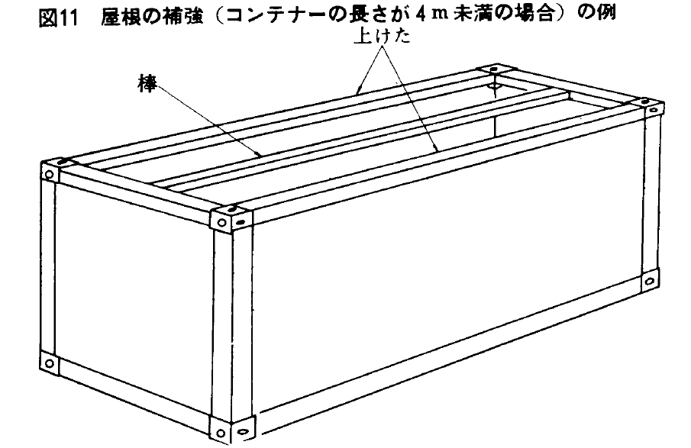

⑵　コンテナーの長さが4m以上である場合には、上記⑴と同様に3本の棒を設けるとともに、屋根はりが当該棒の中間に位置し、シートの外側からその位置を変更することができないように取り付ける。

ただし、屋根はりと隣接する他の屋根はりとの間隔を1.2m以内となるように取り付ける場合には、3本の棒のうち真中に設ける1本の棒は省略することができる。（図12）

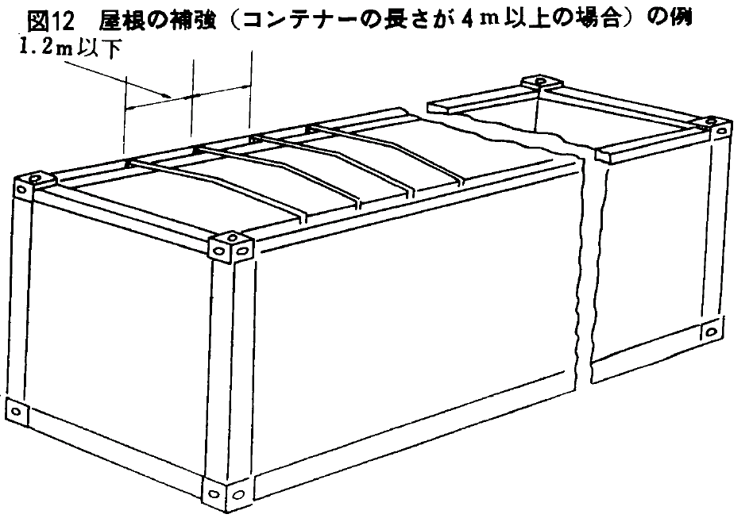

（シートの固定方法）

5―8　コンテナーにシートを取り付ける方法は、貨物を詰めて税関封印を施した後に、外側から積荷に達することを完全に妨げるように、次により固定する。

⑴　シートを永久的にコンテナーに固定する場合の取付け方法

シートの一端をコンテナーの上、上はり、側壁又は端壁に永久的に取り付ける場合には、当該シートの取付け幅にまたがるようにシートの端部上に金属板を渡し（図13（例1））、当該金属板を使用して前記第3節3―2の⑴のニ（主要部品の接続の方法）によりシートをコンテナーに取り付けるものとする。

なお、図13（例2）に示すようにシートを金属板で固定した上、当該シートを折り返して金属板が隠れるように取り付ける場合には、前記第3節3―2（主要部品の接続の方法）の⑴のニに規定する以外の方法によつて差し支えない。また図13（例3）に示す方法で取り付けることもできる。（図13）

⑵　シート上に設けられた開口部の閉塞方法

貨物の積卸しを行うためにシート上に設けられた開口部の閉塞の方法は、当該開口部を構成するシートの両端を十分に重ね合わせ、当該重ね合わせの部分を十分に保護するためにフラツプを前記5―4の⑵のイ又はハの規定に基づく縫付け又は溶着の方法により取り付ける。

この場合において、シート及びフラップの固定は、ロープ、鉄棒又はシートの開口部の上端に、先端にはと目を取り付けた幅20㎜以上、厚さ3㎜以上の革ひも又はプラスチックを塗布し、若しくはゴム引きした非伸長性のかつ十分な強度を有するひもを当該開口部の上端のシートの内部に十分リベット打ち、縫込み又は溶着の方法で取り付け、図14に示すように、このひもをフラップの上面に突きでている固定用リングを貫通させて、更にその先端に付けられているはと目をコンテナーに取り付けられている固定用リングにはめ込み当該固定用リングにロープを通すことにより行う。（図14）

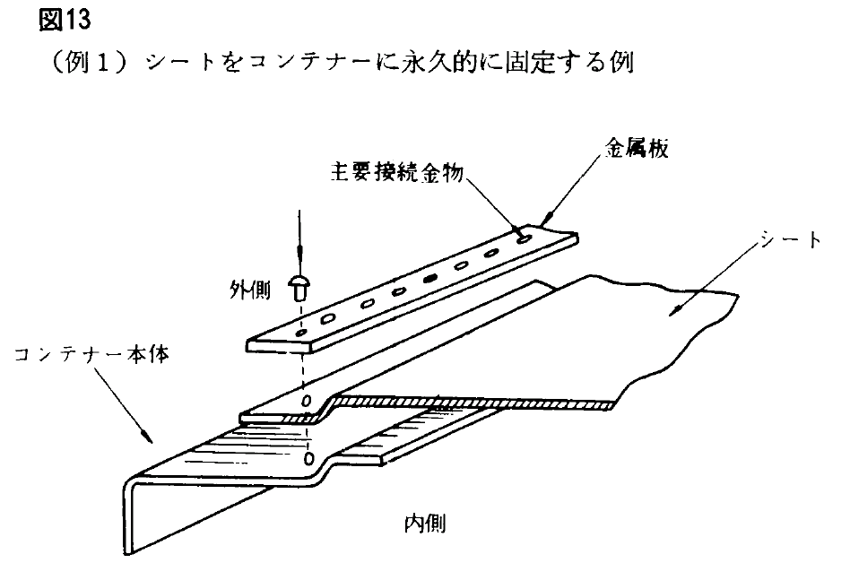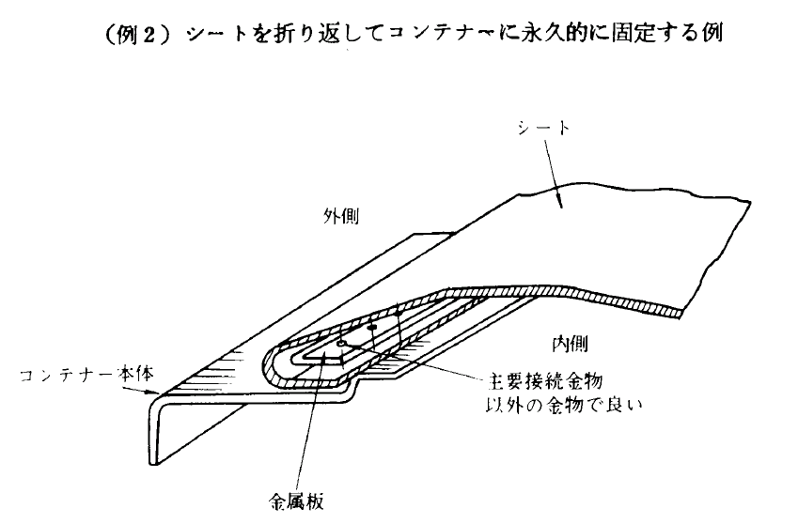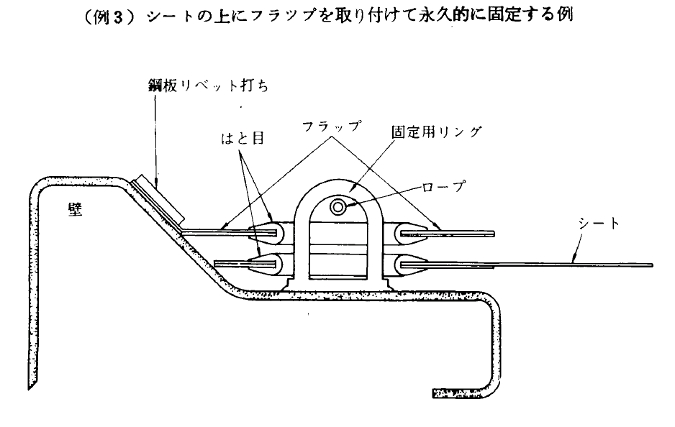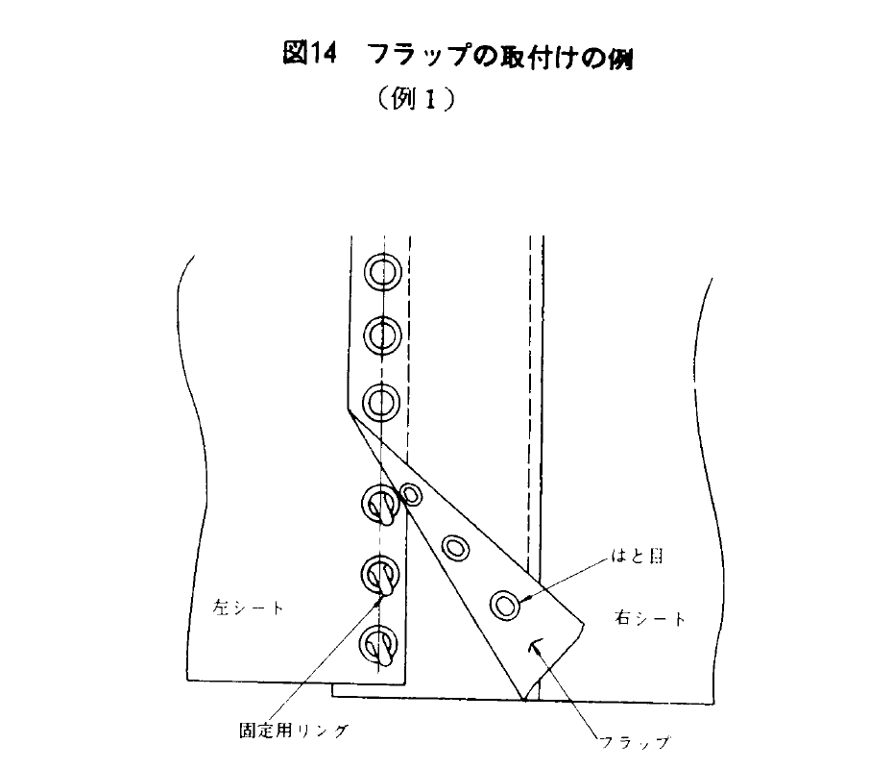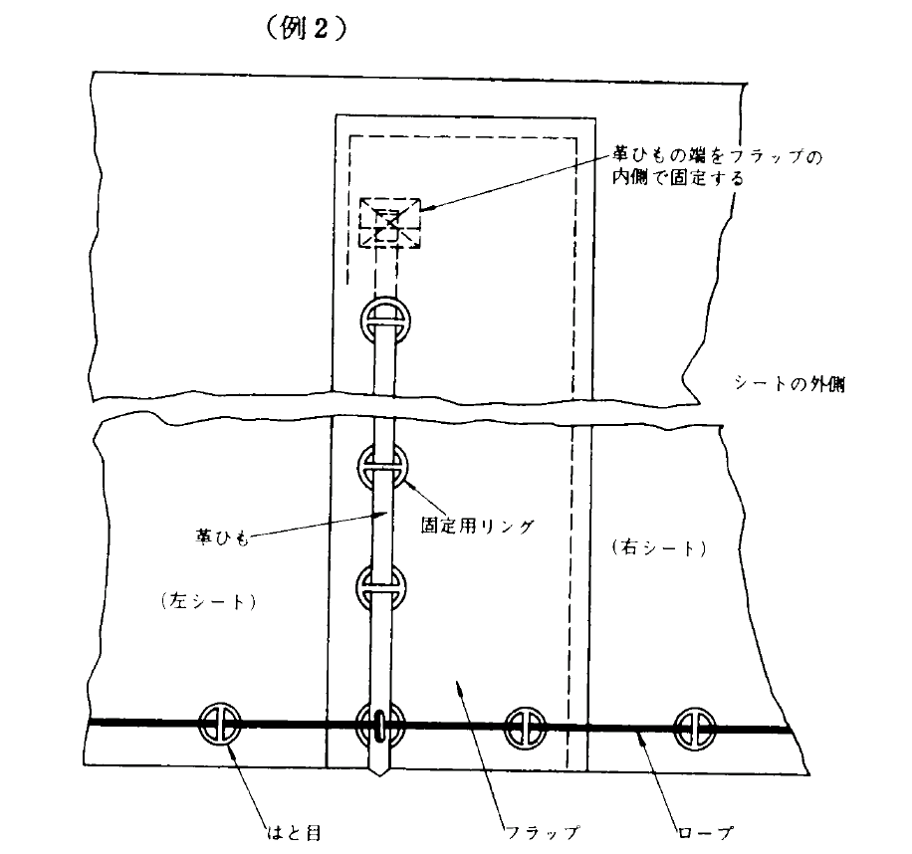

（ロープ及び鉄棒の材質）

5―9　シート固定用ロープ及び鉄棒の材質等は、次による。

⑴　直径3㎜以上の鋼製ワイヤーロープ又は織物用繊維製の綱をとして完全にそのの囲りを覆うように6本の鋼製ワイヤーでよつたロープ。ただし、これらのロープを保護のため覆う必要がある場合には、透明な非伸長性のプラスチックのさやに限り認められる。

⑵　直径8㎜以上の麻（サイザル麻を含む。）のロープを透明な非伸長性のプラスチックのさやで覆つたもの。

⑶　直径8㎜以上の鉄棒。ただし、この鉄棒を保護のため覆う必要がある場合には、当該鉄棒が見えるように透明な材料で覆わなければならない。

（ロープの端留め及び鉄棒の末端部分の形状）

5―10　ロープの両端に取り付ける端留め（それに使用するホローリベットを含む。）の材質又は構造並びに鉄棒の末端部分の形状は、次による。

⑴　ロープの端留めの材質及び構造

イ　ロープの両端に取り付ける端留めは、ステンレススチール、真ちゆう等の硬質の金属で作るものとし、図15に示す構造上の条件を満たすものでなければならない。（図15）

ロ　端留めには、税関封印のひも又はセルフ･ロッキング･ストラップ･シールを通すことができるように、前記5―9に規定するロープの中心を貫通するその穴の大きさが最少限3㎜×11㎜のホローリベツトを有すること。

ハ　端留めの構造は、当該端留めを貫いているロープが1本になつていることを確認できるようにホローリベットが貫かれている部分が、端留めのいずれの側からもその中が見えるものであること。

⑵　鉄棒の先端の形状

シートを固定するため使用する鉄棒の形状は、その一方の端を税関封印を施すことができるように、十分な大きさの穴（最少限3㎜×11㎜）を有し、他方の端は、これを丸めて図16に示すような円形を作り、その接合部分を溶接又は鍛造によりを残すことなしには接合部分を取りはずすことができないものとする。（図16）

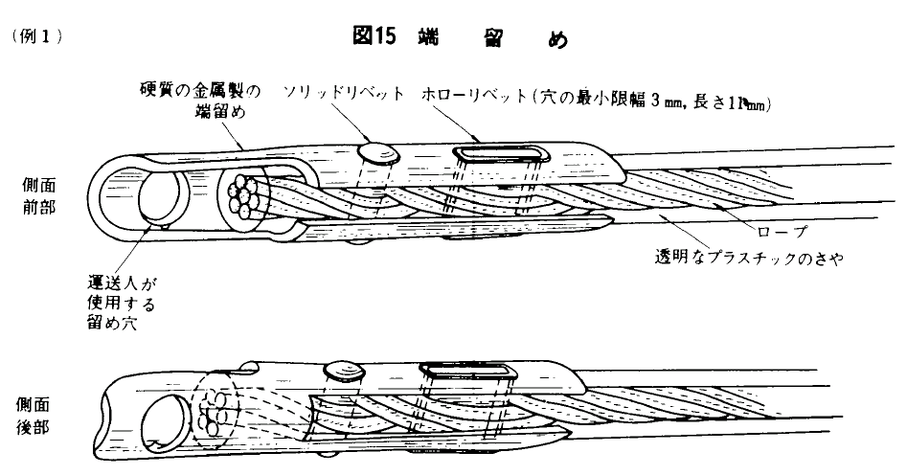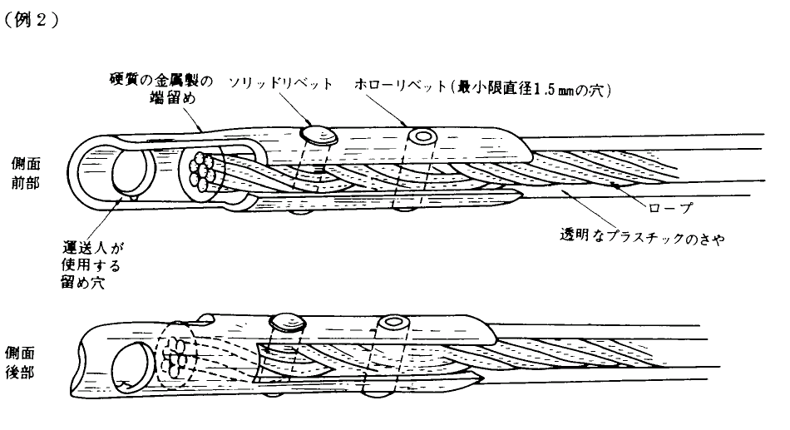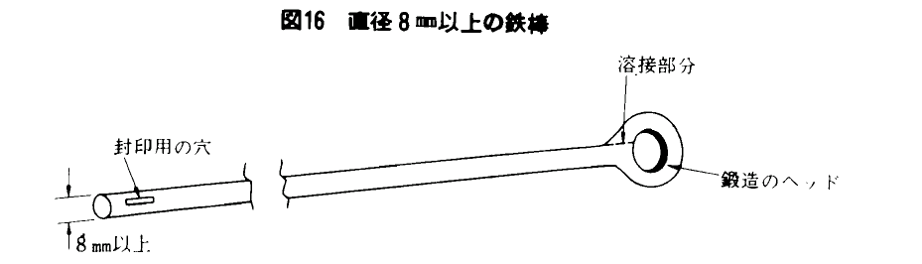

別紙

コンテナー条約及びTIR条約に関するECEの決議

目次

1　コンテナー条約に関する決議

⑴　決議第21号　　コンテナーの一時輸入のための統一された手続

⑵　決議第22号　　コンテナーの記号

⑶　決議第24号　　国内運送における外国のコンテナーの使用

⑷　決議第25号　　設計型式によるコンテナーの承認

⑸　決議第27号　　税関の封印の下で行う貨物の国際運送のためのシート掛けコンテナーの使用

⑹　決議第35号　　シート掛けコンテナーの閉鎖のための金属製端留めの使用

2　TIR条約に関する決議

⑴　決議第211号　コンテナーによる運送に関する特別の税関規定（措置）

⑵　決議第20号　　単一の車両に積載された数個のコンテナーについて一のTIRカルネを使用すること

⑶　決議第26号　　コンテナーの設計型式による承認

⑷　決議第29号　　シート掛け車両の閉鎖のために使用する麻、ザル麻又は鋼製ワイヤー･ロープの端留め

⑸　決議第34号　　シート掛け車両の閉鎖のために使用する麻、サイザル麻又は鋼製のワイヤー･ロープの端留め

1　コンテナー条約に関する決議

⑴　決議第21号　コンテナーの一時輸入のための統一された手続

1967年12月15日採択

運送に係る税関問題作業部会は、

輸入税の免除を受けて一時輸入されるコンテナーの輸入手続については、各締約国が自国の現行の法令を適用することができることを規定している1956年のコンテナー条約第6条の規定を考慮し、

港及び国境においてコンテナーの一時輸入に必要な書類又は申告書の作成から生ずる遅延が国際運送におけるコンテナーの効果的な使用に障害となつていることを考慮し、

コンテナーの所有者及び管理者による商業上の管理手続の現状からみてこれらの者の資料に基づく統一された手続を導入することができることを考慮して、

要請により、また、当該運送からみてその要請が正当と認められる場合には、各締約国政府が一時輸入される外国のコンテナーの輸入又は輸出に係る書類又は申告書を提出する手続を廃止し、及びできる限り担保を徴収しないように勧告する。ただし、税関当局が要求する次の条件が満たされている場合に限る。

①　コンテナーの所有者又は管理者がコンテナーが使用される国に事務所又は代表者を有している。

②　①にいう自然人又は法人のうちいずれかの者が①の国において使用されるコンテナーの記録を、一時輸入された個々のコンテナーの移動（輸入及び再輸出の月日及び場所を含む。）について明記して保管する。

これらの資料は、税関の検査に提供することができる。

③　各コンテナーには、所有者又は管理者の国及び名称並びに識別の記号及び番号について耐久性のある表示を付ける。

④　一時輸入されるコンテナーについて要求される条件が満たされていなかつた場合には、①に規定する自然人又は法人のうちいずれかの者が輸入税その他の課徴金を支払う義務を負う。

運送に係る税関問題作業部会は、締約国政府に対し、この決議の規定を適用するかどうかを、また、適用した場合は、その適用の開始の日を、1968年4月1日までに事務局長に通知することを要請するものとし、事務局長に対し、受領した通知を遅滞なく通報することを要請する。

⑵　決議第22号　コンテナーの記号

1967年12月15日採択

運送に係る税関問題作業部会は、

国際運送におけるコンテナーに関する税関の書類手続を簡素化するため、適当な記号がコンテナーに表示されるべきであることを考慮し、

1956年のコンテナーに関する通関条約附属書1第1条1及び1956年の国際道路運送手帳による担保の下で行う貨物の国際運送に関する通関条約（TIR条約）附属書6第1条に留意して、

締約国政府に対し、国際運送に使用されるコンテナーに対し、税関目的のため次の記号以外の記号の表示を要求しないことを勧告する。

⒜　所有者又は管理者の国及び氏名

⒝　所有者又は管理者が付したコンテナーの識別の記号及び番号

⒞　風袋重量（すべての附属品を含む。）

⒟　設計型式により承認されたコンテナーについては、当該設計型式の識別の番号又は文字

所有者又は管理者の氏名は、全字又は頭字によつて記入することができる。ただし、頭字は、所有者又は管理者の“確立”された識別記号となつているものに限るものとし、紋章又は旗のような標章を除く。

記号は、記号に関する他の国際規定を考慮して、見ることのできる適当な場所に明瞭に表示する。

運送に係る税関問題作業部会は、締約国政府に対し、この決議を受諾するかどうかを1968年4月1日までに事務局長に通知することを要請するものとし、事務局長に対し、受領した通知を遅滞なく通報することを要請する。

⑶　決議第24号　国内運送における外国のコンテナーの使用

1968年5月23日採択

運送に係る税関問題作業部会は、

コンテナーによる国際運送の急速な発展を考慮し、かつ、コンテナーを空で輸送することをできる限り避けることを希望し、

コンテナーに関する通関条約（1956年）第11条の規定に留意し、コンテナーの経済的な利用には、一時輸入されたコンテナーをその国の国内で詰め込まれ同一国内で取り出される貨物の運送（国内運送）のために使用することを認める必要があることを考慮して、

1　加盟国政府に対し、次の条件及び制限の下で、一時輸入手続に従つて認められたコンテナーを国内運送に使用することを認めるよう勧告するものとし、

⒜　コンテナーは、貨物を詰めて輸入されたものでなければならない。

⒝　国内運送に使用されるコンテナーは、輸出貨物の詰込み場所若しくはコンテナーが空で再輸出される場所又はこれらの場所の近くまで、合理的な経路によつて直接に輸送される。

⒞　コンテナーは、輸入貨物を取り出した後、一回に限り国内運送に使用される。

2　次の事項を了解するものとし、

⒜　各締約国政府は、相互主義に基づいて、この決議に定める便益を自由に与えることができるものとし、かつ、濫用された場合は当該便益を撤回することができる。

⒝　⒜の便益は、特にコンテナーをけん引し又は運送する輸送手段に対し適用される関係国の運送規則を妨げることなしに供与する。

3　締約国政府に対し、この決議を受諾するかどうかを、また、受諾した場合はその効力発生の日及び適用条件を事務局長に1968年10月1日までに通知することを要請するものとし、

4　事務局長に対し、3について締約国から受領した通知を遅滞なく通報することを要請する。

⑷　決議第25号　設計型式によるコンテナーの承認

1968年5月23日採択

運送に係る税関問題作業部会は、

コンテナー条約（1956年）の税関の封印の下で行う国際運送に使用されるコンテナーの承認に関する規定を考慮し、

国際運送に使用されるコンテナーの数が大幅に増加していることにかんがみ、

前記の条約の目的のため、コンテナーによる運送の発展がコンテナーを承認する官庁に大きな負担を与えること並びに個別承認が製造者及び使用者に対し、運送の遅滞及び不便を与えることを考慮し、

コンテナーが標準の型式及び規格に従い、設計型式シリーズで現在ますます製造されており、コンテナーは、各設計型式の範囲内ですべて同じ特徴を有しており、したがつて個々のコンテナーの承認は、設計型式の承認を行うことで十分であることを認識し、

前記の条約附属書2は、設計型式によるコンテナーの承認を妨げるものではないことに留意し、

前記の条約附属書1及び附属書2を修正することが望ましいことを将来検討することとして、

1　締約国政府に対し、遅くとも1969年1月1日から次の手続を受け入れるよう勧告するものとし、

⒜　製造段階で設計型式によつて承認すること。

⒝　そのような承認のためこの決議附属書1に定める手続を適用すること。

⒞　附属書2に定める設計型式による承認証明書を使用し、かつ、附属書3に定める金属板によつて承認の表示を行うこと。

⒟　この決議附属書1に定めるところにより設計型式によつて承認されたコンテナーにつき、コンテナー条約附属書2―1⒠に定める2年ごとの再承認を廃止すること。

2　締約国政府に対し、この決議の規定を適用するかどうかを、また、適用する場合はその適用開始の日を1968年10月1日までに事務局長に通知することを要請するものとし、

3　事務局長に対し、受領した通知を遅滞なく通報することを要請する。

附属書1　コンテナーに関する通関条約（1956年）の附属書1に定める技術的条件を満たすコンテナーであつて、承認当局の領域内で製造されたものの設計型式による承認手続

1　製造国の権限のある当局は、製造者の要請により、当該コンテナーがコンテナーに関する通関条約（1956年）の附属書1に定める技術的条件を満たすことを条件として、製造段階において設計型式によるコンテナーを承認する。

2　承認の申請は承認を受ける型式シリーズの設計図及び明細書並びに次のことを約束する製造者による誓約書を添付する。

⒜　権限のある当局が要求する物理的検査及び承認を受けるために当該型式のコンテナーを提出すること。

⒝　当該型式シリーズを製造している間権限のある当局がいつでも更に別のユニットを検査することができるようにすること。

⒞　設計のいかなる変更も、それが採用される前に、権限のある当局に通知すること。

⒟　5に従つて承認板に記入する記号のほかに、設計型式の識別の番号又は文字及び設計シリーズによるコンテナーの番号をコンテナーに記入すること。

3　権限のある当局は、設計図及び明細書を検査した後、承認を与える前に設計上の変更が必要である場合には、その旨を製造者に指摘する。最終的承認は、当該製品シリーズの1又は2以上のコンテナーの物理的検査の後にのみ与えられる。

4　この決議附属書2の証明書の様式に合致した設計型式による承認証明書は、承認された型式シリーズごとに製造者に発給される。

5　製造者は、承認された設計に従つて製造された各コンテナーの扉又はその他の主要な開閉部分の上又はその付近のはつきり見える場所に、附属書3の見本に従つた縦10センチメートル以上、横20センチメートル以上の大きさの金属製の承認板を取り付ける。承認板の表面に少なくとも英語又はフランス語で、次の事項を浮き彫りし又は刻印する。

⒜　「税関の封印の下で行う運送を承認された」

⒝　承認が与えられた国の国名の表示（国際道路交通に従事する自動車の登録国を表示する識別記号を用いること。）

⒞　承認証明書の番号（数字、文字その他）及び承認された年（例えば、CH／16／68とはスイスにおいて1968年に発行された承認証明書の番号16をいう。）

⒟　コンテナーの型式及びコンテナーの型式シリーズにおける番号の表示

6　重要な特徴が変更されたコンテナーは、当該型式に与えられた承認の対象ではなくなる。そのようなコンテナーは、税関の封印の下で行う貨物の運送のために再び使用する前に、検査及び個別承認を受けるため権限のある当局に提出しなければならない。

7　いかなる税関当局も、コンテナーに関する通関条約（1956年）の附属書1に定める技術的条件を満たさなくなつたと認める場合はいつでも個々のコンテナーにつき、税関の封印の下で行う国際運送における使用の許可を拒否することができる。

附属書2　承認証明書の様式

コンテナーに関する通関条約（1956年）の附属書1に定める技術的条件を満たすコンテナーの設計型式による承認

1　証明書番号

2　　　　　　　　　　　　　　　　　　　（氏名及び住所）

が製造した次の設計型式のコンテナーは、税関の封印の下で行う貨物の運送のために承認されたものであることを証明する。

3　コンテナーの種類

4　設計型式の識別の番号又は文字

5　設計番号又は設計図の整理番号

6　明細書番号

7　重量

8　外寸法　　　　㎝×　　　　㎝×　　　　㎝

9　構造上の重要な特徴（材質、構造上の種類、補強部分、ボルトの先端がつぶされており又は溶接されていること等）

10　この証明書は、前記の設計型式のコンテナーにのみ適用する。また、承認された設計のいかなる変更も、新たな型式のコンテナーを作成したものとして取り扱い、これに対する個別的な承認を必要とする。

11　発給地　　　　　　　　　　　　発給日

12　発給機関の署名及びスタンプ

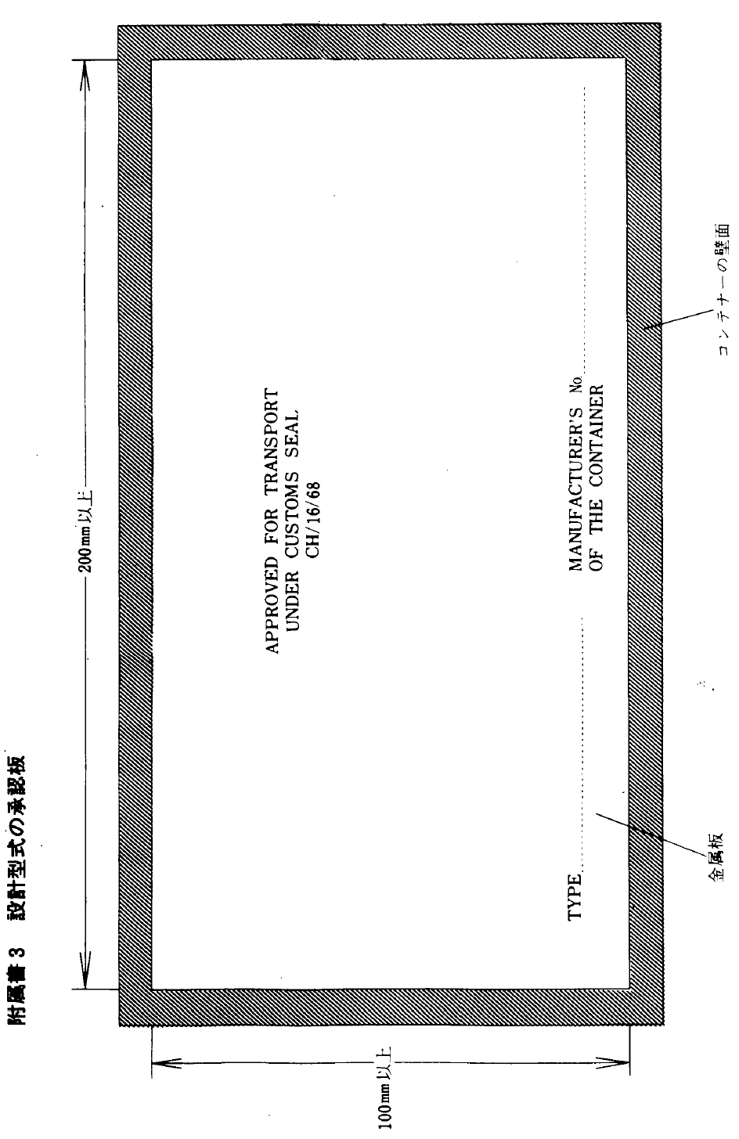

⑸　決議第27号　税関の封印の下で行う貨物の国際運送のためのシート掛けコンテナーの使用

1968年5月23日採択

運送に係る税関問題作業部会は、

シート掛けコンテナーの製造及び使用の急速な発展を考慮し、税関取締上、シート掛けコンテナーは、シート掛け車両と同一とみなすことができることを考慮して、

1　締約国政府に対し、税関の封印の下で行う貨物の国際運送のために、TIR条約附属書3第5条に定めるシート掛け車両に関する規定に適合したシート掛けコンテナーを承認し、かつ、受け入れることを勧告するものとし、

2　締約国政府に対し、この決議を受諾するかどうかを、また、受諾した場合は適用開始の日を、1968年10月1日までに事務局長に通知することを要請するものとし、

3　事務局長に対し、受領した通知を遅滞なく通報することを要請する。

⑹　決議第35号　シート掛けコンテナーの閉鎖のための金属製端留めの使用

1973年10月26日採択

輸送関係税関問題専門家部会は、

一部の国々が金属帯をセルフフロッキング型の税関封印のためにひもの代用として使用していることを考慮して、

当該帯の使用を許可するために帯の採用を認める各ロープに金属製端留めに含める中空リベットをスロット･タイプとすべきであることを考慮して、

金属製端留めにスロット･タイプ･リベットを挿入することが技術的に可能となつたことを考慮して、

この種の端留めの使用に当たつて、既にコンテナーに関する通関条約（1972年）附属書4第4条第9項第5図に規定されていることを考慮して、

当該条約の効力発生が未定であることから、

決議第31号又は第27号あるいは両決議を受諾した締約国政府に対して勧告する。

（ⅰ）　本決議に添付した図に適合した金属製端留めを受入れること。

（ⅱ）　1977年1月1日以後、縦形リベットを有さない端留めについては、その使用を認めないこと。

締約国政府に対し、本決議の受諾について1970年4月1日までに欧州経済委員会事務局に通知することとし事務局に対し、受領した通知を通報することを要請する。

2　TIR条約に関する決議

⑴　決議第211号　コンテナーによる運送に関する特別の税関規定（措置）

1968年1月18日採択

内陸運輸委員会は、

コンテナーによる国際運送、特にこの種の大陸間輸送の発展を考慮し、

税関及び使用者が、コンテナーによつて運送される貨物であつて仕向地税関に移送されるものの検査に関連して、積卸しの港において遭遇する困難を考慮し、

更に、鉄道機関が特に道路走行車両による補足的な運送に伴い、コンテナーの国際的な運送のために特に設けた貨物場の間における業務を処理することを考慮し、

近い将来及び後の段階において現行の条約が改正された時に、すべての運送手段を平等に取り扱うことを確保する必要を考慮して、

次のとおり勧告する。

1　TIRカルネによる担保の下で行う貨物の国際運送に関する通関条約（TIR条約）の締結国が、同条約特に第2条の規定を改正することを将来の問題として考慮しつつ、仕出地税関と仕向地税関との間の一部を道路走行車両ではなく他の輸送手段によつて運送されるコンテナーについても、同条約の規定を適用すること。

2　鉄道機関が、1952年1月10日の鉄道により運送される貨物の国境通過を容易にする国際条約の締約国政府及び国際関税申告様式（TIF様式）が用いられている他の締約国政府に対し、仕出地まで又は仕向地からの道路による補足的な運送につき、鉄道機関の保証及びTIF様式又はこれに代わる書類の担保の下でコンテナー内の貨物を運送すること又はそれらの担保の下でその貨物の運送が行われるように取り計ることを認める。

運送に係る税関問題作業部会は、

関係締約国に対し、この決議を受諾するかどうかを1968年6月1日までに事務局長に通知することを要請するものとし、

事務局長に対し、受領した通知を遅滞なく通報することを要請する。

⑵　決議第20号　単一の車両に積載された数個のコンテナーについて一のTIRカルネを使用すること

1967年5月25日採択

運送に係る税関問題作業部会は、

単一の車両に積載された数個のコンテナーに関するTIRカルネによる担保の下で行う貨物の国際運送のための手続を簡素化することを希望し、

1959年1月15日のTIRカルネによる担保の下で行う貨物の国際運送に関する通関条約（TIR条約）第7条には、TIRカルネが各コンテナーにつき作成されることが要求されていることに留意して、

次のことを勧告する。

TIR条約の締約国は、TIR条約第7条を改正することを将来の問題として1967年12月1日から数個のコンテナーについて一のTIRカルネを使用すること。ただし、次のことを条件とする。

⒜　コンテナーが単一の車両に積載されていること。

⒝　TIR条約第8条に定める制限が満たされていること。

⒞　各コンテナーがTIRカルネによる担保の下で行う運送に使用されるために承認され、かつ、その承認証明書を付けていること。

⒟　TIRカルネの貨物目録が、部分的な詰込み及び取出しの規定に従つて各コンテナーの内容物を明らかに区別していること。

運送に係る税関問題作業部会は、

この勧告を実施することに同意する政府に対し、1967年10月1日までにその実施の日を事務局に通知することを要請するものとし、事務局に対し、受領した通知を遅滞なく通報するよう指示する。

⑶　決議第26号　コンテナーの設計型式による承認

1968年5月23日採択

運送に係る税関問題作業部会は、

国際道路運送手帳による担保の下で行う貨物の国際運送に関する通関条約（TIR条約、1959年）の税関の封印の下で行う国際運送に使用されるコンテナーの承認に関する規定を考慮し、

国際運送に使用されるコンテナーの数が大幅に増加していることにかんがみ、

前記の条約の目的のため、コンテナーによる運送の発展がコンテナーを承認する官庁に大きな負担を与えていること並びに個別承認が製造者及び使用者に対し、運送の遅滞及び不便を与えていることを考慮し、

コンテナーが、標準化の型式及び規格に従い、型式シリーズで現在ますます製造されており、コンテナーは、各設計型式の範囲内ですべて同じ特徴を有しており、したがつて、個々のコンテナーの承認は、設計型式の承認を行うことで十分であることを認識し、前記の同条約の附属書7は、設計型式によるコンテナーの承認を妨げるものではないことに留意し、

前記の条約附属書6及び附属書7を修正することが望ましいことを将来検討することとして、

1　締約国政府に対し、遅くとも1969年1月1日から次の手続を受け入れるよう勧告するものとし、

⒜　製造の段階で、設計型式によつてコンテナーを承認すること。

⒝　そのような承認のためこの決議附属書1に定める手続を適用すること。

⒞　附属書2に定める設計型式によつて承認証明書を使用し、かつ、附属書3に定める金属板によつて承認の表示を行うこと。

⒟　この決議附属書1に定めるところにより設計型式によつて承認されたコンテナーにつき、TIR条約（1959年）附属書7―1⒠に定める2年ごとの再承認を廃止すること。

2　締約国政府に対し、1968年10月1日までにこの決議の規定を適用するかどうかを、また、適用する場合はその適用の開始の日を事務局長に通知することを要請するものとし、

3　事務局長に対し、受領した通知を遅滞なく通報することを要請する。

附属書1　国際道路運送手帳による担保の下で行う貨物の国際運送に関する通関条約（TIR条約、1959年）の附属書6に定める技術的条件を満たすコンテナーであつて承認当局の領域内で製造されたものの設計型式による承認手続

1　製造国の権限のある当局は、製造者の要請により、当該コンテナーがTIR条約（1959年）の附属書6に定める技術的条件を満たすことを条件として、製造段階において設計型式によりコンテナーを承認する。

2　承認の申請は、承認を受ける型式シリーズの設計図及び明細書並びに次のことを約束する製造者による誓約書を添付する。

⒜　権限のある当局が要求する物理的検査及び承認を受けるために当該型式のコンテナーを提出すること。

⒝　当該型式シリーズを製造している間権限のある当局がいつでも、更に別のユニツトを検査することができるようにすること。

⒞　設計のいかなる変更も、それが採用される前に、権限のある当局に通知すること。

⒟　5に従つて承認板に記入する記号のほかに、設計型式の識別の番号又は文字及び設計シリーズによるコンテナーの番号をコンテナーに記入すること。

3　権限のある当局は、設計図及び明細書を検査した後、承認を与える前に設計上の変更が必要である場合には、その旨を製造者に指摘する。最終的承認は、当該製造シリーズの1又は2以上のコンテナーの物理的検査の後にのみ与えられる。

4　この決議附属書2の証明書の様式に合致した設計型式による承認証明書は、承認された型式シリーズごとに製造者に発給される。

5　製造者は、承認された設計に従つて製造された各コンテナーの扉又はその他の主要な開閉部分の上又はその付近のはつきり見える場所に、少なくとも附属書3の見本に従つた縦10センチメートル以上、横20センチメートル以上の大きさの金属製の承認板を取り付ける。

承認板の表面に少なくとも英語又はフランス語で次の事項を浮き彫りし又は刻印する。

⒜　「税関の封印の下で行う運送を承認された」

⒝　承認が与えられた国の国名の表示（国際道路交通に従事する自動車の登録国を表示する識別記号を用いること。）

⒞　承認証明書の番号（数字、文字その他）及び承認された年（例えば、CH／16／68とは、スイスにおいて1968年に発行された承認証明書の番号16をいう。）

⒟　コンテナーの型式及びコンテナーの型式シリーズにおける番号の表示

6　重要な特徴が変更されたコンテナーは、当該型式に与えられた承認の対象ではなくなる。そのようなコンテナーは、税関の封印の下で貨物の運送のために再び使用する前に検査及び個別承認を受ける権限のある当局に提出しなければならない。

7　いかなる税関当局も、TIR条約（1959年）の附属書6に定める技術的条件を満たさなくなつたと認める場合にはいつでも、個々のコンテナーにつき、税関の封印の下で行う国際運送における使用の許可を拒否することができる。

附属書2　承認証明書の様式

国際道路運送手帳による担当の下で行う貨物の国際運送に関する通関条約（TIR条約、1959年）の附属書6に定める技術的条件を満たすコンテナーの設計型式による承認

1　証明書番号

2　　　　　　　　　　　　　　　　　　　（氏名及び住所）

が製造した次の設計型式のコンテナーは、税関の封印の下で行う貨物の運送のために承認されたものであることを証明する。

3　コンテナーの種類

4　設計型式の識別の番号又は文字

5　設計番号又は設計図の整理番号

6　明細書番号

7　重量

8　外寸法　　　　　　　　㎝×　　　　㎝×　　　　㎝

9　構造上の重要な特徴（材質、構造上の種類、補強部分、ボルトの先端がつぶされており又は溶接されていること等）

10　この証明書は、前記の設計型式のコンテナーにのみ適用する。また、承認された設計のいかなる変更も、新たな型式のコンテナーを作成したものとして取り扱い、それに対する個別的な承認を必要とする。

11　発給地　　　　　　　　　　　　　発給日

12　発給機関の署名及びスタンプ



⑷　決議第29号　シート掛け車両の閉鎖のために使用する麻、サイザル麻又は鋼製ワイヤー･ロープの端留め

1969年12月12日採択

運輸関係税関問題作業部会は、

シート掛け車両又はコンテナーのシートを固定するために、不正に加工した麻、サイザル麻又は鋼製ワイヤー･ロープを使用して、不正を犯すことを防止するための適切な措置を講ずる必要あることにかんがみ、

1959年1月15日のTIR条約の現行規定がこの点に関し、必ずしも十分なものではないことを考慮して、

政府に対し、この決議に添付されたスケッチに従つて、常態において展性のない硬質金属（鋼等）で製造された端留めを使用することとし、可能な限り1971年1月1日以降これに従つた端留めのみを使用するよう奨励することを勧告する。

この決議の受諾について、1970年7月1日以前にECE事務局長に通知することを政府に要請する。

⑸　決議第34号　シート掛け車両の閉鎖のために使用する麻、サイザル麻又は鋼製ワイヤー･ロープの端留め

1973年10月26日採択

輸送関係税関問題専門家部会は、

TIR条約（1959年）附属書3第5条第9項最終2行の規定を考慮して、

一部の国がセルフ･ロッキング･タイプの税関封印のために、ひもの代わりに金属製の帯を使用していることを考慮して、

当該帯の使用を許可するために、帯の採用を認める各ロープに金属製端留めに含める中空リベットをスロット･タイプとすべきであることを考慮して、

金属製端留めにスロット･タイプ･リベットを挿入することが技術的に可能となつたことを考慮して、

この種の端留めの使用に当たつて、既にコンテナーに関する通関条約（1972年）附属書4第4条第9項第5図に規定されていることを考慮して、

TIR条約の改正が未決定であることから、

締約国政府が次の方法によりTIR条約附属書3第5条第9項を適用することを勧告する。

(ⅰ)　現行第9項の第2文章を削除し及び次の文言に置き替える。

「各金属製端留めの締め金具は、税関封印のひも又は帯の採用を認めるようにロープを貫通する中空リベットを包有しなければならない。」

(ⅱ)　本決議の附属図によりTIR条約（1959年）附属第5図を置き替える。

(ⅲ)　第9項に次の注を加える。

「この規則の第5図に示す寸法よりも、小さい穴を持つたものであつても、既に容認された型の中空リベットを包有する場合であつても、同図に適合する端留めとして、1977年1月1日まで認められる。」

締約国政府に対し本決議の受諾について1974年4月1日までに欧州経済委員会事務局に通知することを要請する。

事務局に対し、締約国政府から受領した通知を通報することを要請する。

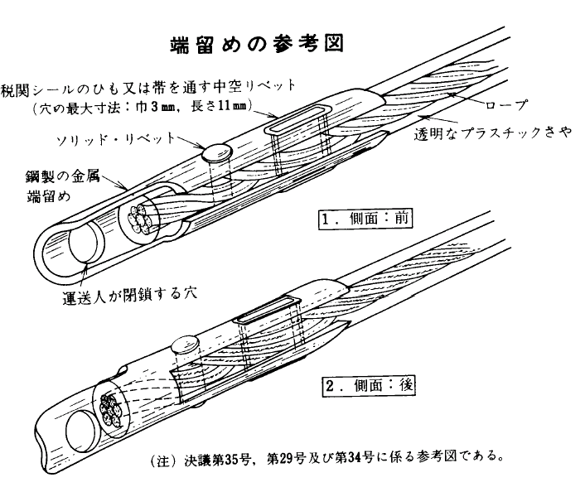

第5章　ATA条約特例法関係

(注)　本章の各項の番号は、条約の各条の番号に対応している。

（関係法令等の略称）

0―1　この章における関係法令等の略称については、それぞれ次による。

⑴　物品の一時輸入のための通関手帳に関する通関条約（ATA条約）（昭和48年条約第9号） 条約

⑵　物品の一時輸入のための通関手帳に関する通関条約（ATA条約）の実施に伴う関税法等の特例に関する法律（昭和48年法律第70号） 法

⑶　物品の一時輸入のための通関手帳に関する通関条約（ATA条約）の実施に伴う関税法等の特例に関する法律施行令（昭和48年政令第317号） 令

⑷　関税定率法（明治43年法律第54号） 定率法

⑸　関税定率法施行令（昭和29年政令第155号） 定率法施行令

⑹　輸入品に対する内国消費税の徴収等に関する法律（昭和30年法律第37号）輸徴法

［一部改正：昭48第1494号（本章追加）］

（通関手帳の使用が可能な国及び地域）

0―2　通関手帳（法第2条第1項に規定する通関手帳をいう。以下本章において同じ。）の使用が可能な国及び地域は、次のとおりである（令和6年7月15日現在現在）。

アルバニア、アルジェリア、アンドラ、オーストラリア、オーストリア、バーレーン、ベラルーシ、ベルギー、ボスニア・ヘルツェゴビナ、ブルガリア、カナダ、チリ、中華人民共和国、コートジボワール、クロアチア、キプロス、チェコ、デンマーク、エストニア、フィンランド、フランス、ドイツ、ジブラルタル、ギリシャ、香港、ハンガリー、アイスランド、インド、インドネシア、イラン、アイルランド、イスラエル、イタリア、日本、カザフスタン、大韓民国、ラトビア、レバノン、リトアニア、ルクセンブルク、マカオ、マダガスカル、マレーシア、マルタ、モーリシャス、メキシコ、モルドバ、モンゴル、モンテネグロ、モロッコ、オランダ、ニュージーランド、北マケドニア、ノルウェー、パキスタン、ペルー、フィリピン、ポーランド、ポルトガル、カタール、ルーマニア、ロシア、サウジアラビア、セネガル、セルビア、シンガポール、スロバキア、スロベニア、南アフリカ共和国、スペイン、スリランカ、スウェーデン、スイス、タイ、チュニジア、トルコ、ウクライナ、アラブ首長国連邦、英国、アメリカ合衆国、ベトナム（81か国及び地域）

［一部改正：昭51第939号、昭58第402号、昭61第587号、平2第103号、平2第294号、平5第348号、平8第273号、平14第1047号、平15第346号、平24第321号、平26第318号、令2第417号、令3第900号、令6第258号、令6第325号、令6第601号］

（「輸入税」の範囲）

1―1　条約第1条⒜((「輸入税」の定義))に規定する輸入税とは、関税、輸徴法第2条第1号((定義))に規定する内国消費税及び地方税法第72条の77第3号((定義))に規定する貨物割をいい、税関関係手数料令（昭和29年政令第164号）第5条((指定地外検査の許可手数料))に規定する手数料は、条約第1条⒜ただし書の規定により輸入税には含まれないので、留意する。

［一部改正：平9第271号、平13第4号、令3第900号］

（通関手帳の発給団体と保証団体）

1―2　条約第1条⒠及び⒡において、通関手帳の発給団体と保証団体とは区別して定義されているが、法第5条第1項の規定により財務大臣の認可を受けた団体は、条約第1条⒠及び⒡に規定する発給団体及び保証団体としての両方の資格を有することとなるので、留意する。

［一部改正：平1139第4号、平26第318号］

（保証団体による通関手帳の確認）

3―1　令第3条第1項((保証団体による通関手帳の確認))に規定する「税関長がその必要がないと認めた場合」とは、次に掲げる場合以外の場合とする。

⑴　通関手帳の記載内容が、汚損等のため不明瞭である場合

⑵　通関手帳の表紙の最上欄（発給団体）に、次表に掲げる団体名が記載されていない場合（注）

(注)　下表の団体名は、「下表の団体以外の団体名（実際の発給団体）、under　the　guarantee　of（下表の団体名））という形で記載されることもあるので、留意する。

|  | （令和6年4月30日現在） |
| --- | --- |
| 国名 | 団体名(国際保証組織に加入している団体) |
| ALBANIA | Union of Chambers of Commerce and Industry of Albania (UCCIAL) |
| ALGERIA | Chambre algérienne de Commerce et d'industrie  Palais Consulaire,6 rue Amilcar Cabral |
| ANDORRA | Chambre de Comerc, Industria i Serveis d'Andorre |
| AUSTRALIA | Victorian Chamber of Commerce and Industry |
| AUSTRIA | Austrian Federal Economic Chamber |
| BAHRAIN | Bahrain Chamber of Commerce and Industry |
| BELARUS | Belarusian Chamber of Commerce and Industry (BelCCI) |
| BELGIUM | Federation des Chambres de Commerce belges (Belgian Chambers) |
| BOSNIA and HERZEGOVINA | Foreign Trade Chamber of Bosnia and Herzegovina |
| BULGARIA | The Bulgarian Chamber of Commerce and Industry |
| CANADA | The Canadian Chamber of Commerce |
| CHILE | Santiago Chamber of Commerce |
| CHINA | China Council for the Promotion of International Trade (CCPIT) – China Chamber of International Commerce (CCOIC) |
| COTE D'IVOIRE | Chambre de Commerce et d'Industrie de Cote d'Ivoire |
| CROATIA | Croatian Chamber of Economy |
| CYPRUS | Cyprus Chamber of Commerce and Industry |
| CZECH REPUBLIC | Economic Chamber of the Czech Republic |
| DENMARK | Danish Chamber of Commerce |
| ESTONIA | Estonian Chamber of Commerce and Industry |
| FINLAND | The Finland Chamber of Commerce |
| FRANCE | Chambre de Commerce et d'Industrie de region Paris lle-de-France |
| GERMANY | Deutscher Industrie- und Handelskammertag e.V. (DIHK e.V.) |
| GIBRALTAR | Gibraltar Chamber of Commerce |
| GREECE | Athens Chamber of Commerce and Industry |
| HONG KONG | The Hong Kong General Chamber of Commerce |
| HUNGARY | Hungarian Chamber of Commerce and Industry |
| ICELAND | Iceland Chamber of Commerce |
| INDIA | Federation of Indian Chambers of Commerce and Industry (FICCI) |
| INDONESIA | Indonesian Chamber of Commerce and Industry (KADIN Indonesia) |
| IRAN | Iran Chamber of Commerce, Industries and Mines (ICCIM) |
| IRELAND | Dublin Chamber of Commerce |
| ISRAEL | Federation of Israeli Chambers of Commerce |
| ITALY | Unione Italiana delle Camere di Commercio, Industria, Artigianato e Agricoltura (UNIONCAMERE) |
| JAPAN | The Japan Chamber of Commerce and Industry (Consignee: The Japan Commercial Arbitration Association) |
| KAZAKHSTAN | Chamber of International Commerce of Kazakhstan |
| KOREA | Korea Chamber of Commerce and Industry |
| LATVIA | Latvian Chamber of Commerce and Industry |
| LEBANON | Chamber of Commerce, Industry and Agriculture of Beirut and Mount Lebanon |
| LITHUANIA | Association of Lithuanian Chambers of Commerce, Industry and Crafts |
| LUXEMBOURG | Federation des Chambres de Commerce belges (Belgian Chambers) |
| MACAO | Macao Chamber of Commerce |
| MADAGASCAR | Federation des Chambres de Commerce et d’Industrie de Madagascar |
| MALAYSIA | The Malaysian International Chamber of Commerce and Industry (MICCI) |
| MALTA | The Malta Chamber of Commerce, Enterprise and Industry |
| MAURITIUS | The Mauritius Chamber of Commerce and Industry |
| MEXICO | Mexico City National Chamber of Commerce (CANACO) |
| MOLDOVA | Chamber of Commerce and Industry of the republic of Moldova |
| MONGOLIA | Mongolian National Chamber of Commerce and Industry |
| MONTENEGRO | Chamber of Economy of Montenegro (CEM) |
| MOROCCO | Chambre de Commerce, d'Industrie et de Services Casablanca –Settat |
| NETHERLANDS | The Netherlands Chamber of Commerce and Industry |
| NEWZEALAND | Wellington Employers' Chamber of Commerce (WECC) |
| NORTH MACEDONIA | Economic Chamber of Macedonia |
| NORWAY | Oslo Chamber of Commerce |
| PAKISTAN | ICC Pakistan |
| PERU | Camara de Comercio Lima |
| PHOLIPPINES | Philippine Chamber of Commerce and Industry (PCCI) |
| POLAND | Polish Chamber of Commerce |
| PORTUGAL | Camara de Comercio e Industria Portuguesa |
| QATAR | Qatar Chamber of Commerce and Industry |
| ROMANIA | Chamber of Commerce and Industry of Romania |
| RUSSIA | Chamber of Commerce and Industry of the Russian Federation |
| SAUDI ARABIA | The Federation of Saudi Chambers |
| SENEGAL | Chambre de Commerce, d'Industrie et d’Agriculture de Dakar (CCIAD) |
| SERBIA | Chamber of Commerce and Industry of Serbia |
| SINGAPORE | Singapore International Chamber of Commerce |
| SLOVAKIA | Slovak Chamber of Commerce and Industry (SCCI) |
| SLOVENIA | Chamber of Commerce and Industry of Slovenia |
| SOUTH AFRICA | South African Chamber of Commerce and Industry (SACCI) |
| SPAIN | Camara Oficial de Comercio, Industria, Servicios y Navegacion de Espana |
| SRI LANKA | ICC Sri Lanka |
| SWEDEN | The Stockholm Chamber of Commerce |
| SWITZERLAND | Alliance des Chambres de Commerce Suisses |
| THAILAND | Board of Trade of Thailand |
| TUNISIA | Chambre de Commerce et d'Industrie de Tunis |
| TURKEY | Union of Chambers and Commodity Exchanges of Turkey (TOBB |
| UKRAINE | Ukrainian Chamber of Commerce and Industry |
| UNITED ARAB　EMIRATES | Dubai Chamber of Commerce and Industry |
| UNITED KINGDOM | London Chamber of Commerce and Industry |
| UNITED STATES OF AMERICA | United States Council for International Business (USCIB) |
| VIETNAM | Vietnam Chamber of Commerce and Industry |

［全面改正：平2第103号］

［一部改正：、平3第231号、平5第348号、平8第273号、平14第1047号、平18第395号、平18第395号、平19第420号、平24第321号、平26第318号、令2第417号、令3第900号、令6第258号、令6第325号、令6第601号］

（通関手帳による一時輸入）

3―2　令第2条に掲げる物品の通関手帳による輸入申告等の取扱いについては、次による。

⑴　当該物品に係る通関手帳が提出された場合には、当該通関手帳の輸入証書を関税法施行令第59条第1項((輸入申告の手続))に規定する輸入申告書及び定率法施行令第34条((再輸出貨物の免税の手続))に規定する書面として取り扱う。

⑵　輸入証書の記載要領については、通関手帳の使用注意書（条約の附属書に定める様式の裏表紙裏面の「ATAカルネの使用上の注意書」をいう。以下本章において同じ。）によるほか、次による。

イ　A、B、C及びGの欄には、通関手帳の表紙の表面の記載事項と同一の内容を記載させる。

ロ　Cの欄に記入する物品の用途は、定率法第17条第1項((再輸出免税))各号（第1号及び第4号を除く。）の規定の表現に即した表現（例えば、商品見本（Commercial samples）等により記載させる。

ハ　Dの欄には、輸入物品の積載船（機）名、入港年月日及び積出地を記載させる。

ニ　Fの「場所」及び「日付」の欄には、輸入地を所轄する税関官署（以下本章において「輸入地税関官署」という。）の名称及び輸入申告年月日をそれぞれ記載させる。

ホ　総合物品表の「1」から「6」までの欄は、通関手帳の総合物品表のそれぞれの欄と同様に記載させる。

ヘ　総合物品表の続き用紙が使用される場合には、当該続き用紙の「証書……」欄には、「輸入」と記載させ、「総合物品表続き用紙番号……」欄には、使用される続き用紙の一連番号を記載させる。

⑶　通関手帳による輸入申告については、関税法第68条に規定する仕入書の提出を省略させて差し支えない。

⑷　通関手帳による輸入をする場合であつても、関税法第70条((証明又は確認))第1項又は第2項の規定に基づく許可、承認の証明等の手続は必要であるので、留意する。

［一部改正：昭61第587号、平2第103号、平14第1047号、平26第318号］

（一時輸入物品に係る通関手帳の審査等）

3―3　通関手帳により輸入の申告があつた場合の通関手帳の審査等については、次による。

⑴　通関手帳の審査については、特に次の点に留意する。

イ　通関手帳がその様式及びそれに記載されている発給団体、有効期限、保証団体、有効である国等からみて、現に我が国について有効なものであるかどうか。

ロ　令第3条の規定により保証団体の確認を受けなければならないこととされている通関手帳については、その確認を受けているかどうか。

ハ　「カルネの番号」等、輸入証書又は輸入控えと通関手帳の表紙との同一の記載事項の内容が一致しているかどうか。

ニ　通関手帳による輸入に当たつては、当該通関手帳に記載されている名義人又は使用者（当該名義人から当該通関手帳による輸入をすることについて正当に権限を与えられている者）のみが輸入申告者となり得るのであるから、輸入証書のFの輸入申告者を記載する欄は、正しく記載されているかどうか。

⑵　輸入申告の受理印（C―5000）は、輸入証書に押なつする。

⑶　通関手帳により輸入申告があつた物品の輸入審査は、「輸入（納税）申告書」（C―5020）により輸入申告があつた物品と同様に取り扱う。

⑷　通関手帳により輸入申告があつた物品の課税価格は、原則として、通関手帳に記載されている価額に基づき決定して差し支えない。

⑸　通関手帳により輸入申告された物品の課税価格は、当該通関手帳の輸入証書の物品表の「価額」欄に、当該物品に適用される定率法別表の番号及び税率並びに消費税等の種類及び税率並びに当該物品に適用される定率法第17条第1項の適用条項は、当該総合物品表の「税関記入欄」の「7」欄に記入する。

⑹　課税価格の決定等に日時を要し、かつ、早急に輸入の許可をする必要があるときは、検査実績を当該通関手帳の輸入証書に記録するにとどめ、総合物品表への課税価格等の記入は、便宜、当該物品の引取り後行うこととして差し支えない。

［一部改正：昭61第587号、平2第103号、平14第1047号］

（一時輸入の許可の際の取扱い）

3―4　通関手帳による輸入の許可をする場合の取扱いについては、次による。

⑴　提出された通関手帳の輸入証書及び輸入控えの処理は次による。

イ　輸入証書については、次に掲げる各欄にそれぞれ次に掲げる処理を行い、これを輸入申告書原本兼保証書として、当該通関手帳から切り離して、輸入地税関官署において保管する。

|  |  |
| --- | --- |
| 輸入証書の欄 | 処理 |
| 「Ｈ（輸入通関）のｂ）」（再輸出期限等）の欄 | 当該欄の文中「税関への提示」を抹消し、記入欄に法第４条の規定による再輸出期間（同条ただし書の規定により税関長の承認を受けた場合には、税関が指定する期間）の終期日を記入する。 |
| 「Ｈ（輸入通関）のｃ）」（整理番号）の欄 | 当該通関手帳による輸入の許可税関官署における記録番号（通関手帳による輸入の許可の一連番号）を記入する。 |
| 「Ｈ（輸入通関）」の最下段の欄 | 「税関」欄には、許可税関官署及びその所在地を、「日付」欄には、輸入許可の年月日をそれぞれ記入し、「署名及びスタンプ」の欄には、輸入許可担当職員が署名を行い、税関の証印（税関様式Ｄ－１０００号定める印影のもの。以下本章において同じ。）を押なつする。 |

ロ　輸入控えについては、次に掲げる各欄に、それぞれ次に掲げる処理を行い、これを輸入許可書として申告者に交付する。

|  |  |
| --- | --- |
| 輸入控えの欄 | 処理 |
| 「1」（品目番号）の欄 | 輸入を許可した物品の品目番号（輸入証書裏面の物品表の「品目番号」欄に記載されている番号）を記入する。 |
| 「2」（再輸出期限等）の欄 | 上記イの輸入証書Ｈのｂ）の欄と同様の処理を行う。 |
| 「3」（整理番号の欄） | 上記イの輸入証書のＨのｃ）の欄と同一の番号を記入する。 |
| 「5」（税関）から「8」（署名及びスタンプ）の欄 | 上記イの輸入証書のＨの最下段の欄と同様に処理する。 |

⑵　上記⑴により通関手帳による輸入を許可された物品（以下本章において「一時免税輸入物品」という。）については、「財務省の計算証明に関する指定」（平成29年会計検査院訓令29検第402号）第15条第2項により、輸入申告関係書類の会計検査院への送付は要しない。

［一部改正：昭58第402号、昭61第587号、平2第103号、平13第4号、平14第1047号、平29第868号、令2第417号、令5第237号］

（「加工又は修理に向けられる物品」の範囲）

3―5　条約第3条第4項((通関手帳の適用除外物品))に規定する「加工又は修理に向けられる物品」とは、当該物品自体が加工され又は修理されるものをいい、既に輸入されている物品の修理のために輸入される物品（例えば、取替用の部分品等）は、同項にいう「加工又は修理に向けられる物品」には該当しない。したがつて、このような取替用の部分品等であつて、令第2条に掲げる物品に該当するものは、通関手帳による輸入をすることができる。

（一時免税輸入物品の通関手帳による再輸出）

3―6　一時免税輸入物品については、その通関手帳に記載された有効期限が経過しているもの（条約第12条第1項の規定の適用があるものを除く。）を除き、その再輸出の際には、通関手帳による輸出を行わせるものとし、その輸出申告等の取扱いについては、次による。

⑴　一時免税輸入物品に係る通関手帳が提出された場合には、当該通関手帳の再輸出証書を関税法施行令第58条((輸出申告の手続))に規定する輸出申告書として取り扱う。

⑵　再輸出証書の記載要領については、通関手帳の使用注意書の規定によるほか、次による。

イ　A、B、C及びGの欄については、前記3―2の⑵のイの規定を準用する。

ロ　Dの欄には、再輸出物品の積載船（機）名及び出港予定年月日並びに仕向地を記載させる。

ハ　Fb）の欄は、抹消させる。

ニ　Fc）の欄には、当該通関手帳に係る一時輸入物品で、その再輸出期間内に再輸出されないものがある場合に、当該再輸出されない物品に係る通関手帳の総合物品表の品目番号、品名及び数量並びに当該物品について定率法施行令第37条第1項((再輸出貨物の用途外使用等の届出))の規定による届出又は同令第38条((再輸出免税貨物の亡失又は滅却の場合の準用規定))において準用する同令第11条第1項((製造用原料品等の亡失又は滅却の場合の手続))の規定による亡失届の提出等が行われているときは、その旨を記載させる。

ホ　Fd）の欄には、上記ニにより用途外使用等届又は亡失届の提出等について記載した場合に、当該用途外使用等届又は当該亡失届等の番号を記載させる。

ヘ　Fの「場所」及び「日付」の欄には、輸出地を所轄する税関官署（以下本章において「輸出地税関官署」という。）の名称及び輸出申告年月日をそれぞれ記載させる。

ト　総合物品表の「1」から「6」までの欄には、通関手帳の総合物品表のそれぞれの欄と同様に記載させる。

チ　総合物品表の続き用紙が使用されている場合には、当該続き用紙の「証書……」の欄には、「再輸出」と、「総合物品表続き用紙番号……」の欄には、使用される続き用紙の一連番号を、それぞれ記載させる。

⑶　一時免税輸入物品の通関手帳による輸出申告に際しては、関税法第68条に規定する仕入書の提出を省略させて差し支えない。

⑷　通関手帳による輸出をする場合であつても、関税法第70条第1項又は第2項の規定に基づく許可、承認等の証明等の手続は必要であるので、留意する。

⑸　上記⑵のニ及びホに記載した用途外使用届又は亡失届等は、通関手帳に添付して提出させる。

［一部改正：昭61第587号、平2第103号、平14第1047号、平26第318号］

（再輸出される一時免税輸入物品に係る通関手帳の審査等）

3―7　一時免税輸入物品について、その再輸出の際に、通関手帳により輸出の申告があつた場合の通関手帳の審査等については、次による。

⑴　通関手帳の審査については、特に次の点に留意する。

イ　当該物品の輸出が、通関手帳の有効期限（条約第12条第1項の規定の適用を受け、再輸出期限が延長された場合には当該延長期間）内であるかどうか。

ロ　前記3―3の⑴の「ハ」及び「ニ」の規定は、通関手帳による再輸出について準用する。

⑵　輸出申告の受理印（C―5000）は、再輸出証書に押なつする。

⑶　通関手帳により輸出申告された一時免税輸入物品の輸出検査は、「輸出申告書」（C―5010）により輸出申告された物品と同様に取り扱う。

［一部改正：平2第103号］

（再輸出の許可の際の取扱い）

3―8　通関手帳による再輸出の許可をする場合の取扱いについては、次による。

⑴　提出された通関手帳の再輸出証書及び再輸出控えに、次の処理を行うとともに、再輸出証書を切り離して、再輸出控えを輸出許可書として申告者に交付する。

イ　再輸出証書については、次に掲げる各欄に、それぞれ次に掲げる処理を行う。

|  |  |
| --- | --- |
| 再輸出証書の欄 | 処理 |
| 「Ｈ（再輸出通関）のｂ）」（再輸出されない物品の措置）の欄 | 抹消する。 |
| 「Ｈ（再輸出通関）のｃ）」（再輸出予定のない物品の措置）の欄 | 用途外使用等届、亡夫届又は滅却承認書で用途外使用等、亡失又は滅却の事実が確認された物品について用途外使用等、亡失又は滅却の別にその品目番号、品名、数量及び価額を記入する。 |
| 「Ｈ（再輸出通関）のｄ）」（整理番号）の欄 | 当該通関手帳による再輸出の許可税関署における記録番号（通関手帳による輸出の許可の一連番号）を記入する。 |
| 「Ｈ（再輸出通関）のｅ）」（証書の送付先）の欄 | 当該再輸出証明書に係る物品の輸入地税関官署名を記入する。 |
| 「Ｈ（再輸出通関）」の最下段の欄 | 「税関」欄には、許可税関官署名及びその所在地を、「日付」欄には輸出許可の年月日をそれぞれ記入し、「署名及びスタンプ」の欄には、輸出許可担当職員が署名を行い、税関の証印を押なつする。 |

ロ　再輸出控えについては、次に掲げる各欄に、それぞれ次に掲げる処理を行う。

|  |  |
| --- | --- |
| 再輸出控えの欄 | 処理 |
| 「1」（品目番号）の欄 | 輸出許可をした貨物の品目番号（再輸出証書の裏面の総合物品表の「品目番号」欄に記載されている品目番号）を記入する。 |
| 「2」（再輸出されなかった物品の措置）の欄 | 抹消する。 |
| 「3」（再輸出予定のない物品の措置）の欄 | 上記イの再輸出証書のＨのｃ）の欄と同様に処理する。 |
| 「4」（整理番号）の欄 | 上記イの再輸出証書のＨのｄ）の欄と同一の番号を記入する。 |
| 「5」（税関）から「8」（署名及びスタンプ）の欄 | 上記イの再輸出証書のＨの最下段の欄と同様に処理する。 |

⑵　上記⑴のロにより輸出許可書として交付された通関手帳の再輸出控えについては、定率法施行令第39条第2項((輸出済の確認))に規定する輸出済の確認を受けた輸出許可書として取り扱つて差し支えない。

⑶　上記⑴による処理を行つた再輸出証書は、当該再輸出証書のＨのe)の欄に記載されている輸入地税関官署へ直ちに送付するものとし、輸出地税関官署においては、適宜の台帳により輸出の事実を記録する。

［一部改正：昭61第587号、平2第103号、平14第1047号］

（一時輸出物品の通関手帳による輸出）

3―9　我が国から一時輸出される物品（加工又は修理に向けるものは除く。）については、通関手帳による輸出をすることができるものとし、その輸出申告等の取扱いについては、次による。

⑴　通関手帳による輸出をすることができる物品は、商品見本、展覧会等への出品物品、職業用具等、我が国から一時輸出され、我が国へ再輸入されることが予定されているもの（以下本章において「一時輸出物品」という。）に限られるものとする。

⑵　一時輸出物品の輸出の際に当該物品に係る通関手帳が提出された場合の当該通関手帳の輸出証書の取扱いについては、前記3―6の⑴の規定を準用する。

⑶　輸出証書の記載要領については、通関手帳の使用注意書の規定によるほか、次の各欄については、それぞれに掲げる規定を準用する。

イ　A、B、C及びGの欄 前記3―6の⑵のイ

ロ　Dの欄 前記3―6の2のロ

ハ　Fの「場所」及び「日付」の欄 前記3―6の⑵のヘ

ニ　総合物品表の「1」から「6」までの欄 前記3―6の⑵のト

ホ　物品表の続き用紙の「証書 」及び「総合物品表続き用紙番号 」の欄

前記3―6の⑵のチ

⑷　前記3―6の⑶及び⑷並びに前記3―7（⑴のイを除く。）の規定は、一時輸出物品を通関手帳により輸出する場合について準用する。

⑸　一時輸出物品について通関手帳による輸出の許可をする場合の取扱いについては次による。

イ　提出された通関手帳の輸出証書については、次に掲げる各欄にそれぞれ次に掲げる処理を行い、これを輸出申告書原本として当該通関手帳から切り離して、輸出地税関官署において保管する。

|  |  |
| --- | --- |
| 輸出証書の欄 | 処　　理 |
| 「Ｈ（輸出通関）のｂ）」（再輸入期限）の欄 | 抹消する。 |
| 「Ｈ（輸出通関）のｄ）」（その他の事項）の欄 | 「整理番号」として当該通関手帳による輸出の許可税関官署における記録番号（通関手帳による一時輸出物品の輸出の許可の一連番号）を記入する。 |
| 「Ｈ（輸出通関）」の最下段の欄 | 「税関」欄には、許可税関官署名及びその所在地を、「日付」欄には、輸出許可の年月日をそれぞれ記入し、「署名及びスタンプ」欄には、輸出許可担当職員が署名を行い、税関の証印を押なつする。 |

ロ　提出された通関手帳の輸出控えについては、次に掲げる各欄に、それぞれ次に掲げる処理を行い、これを輸出許可書として申告者に交付する。

|  |  |
| --- | --- |
| 輸出控えの欄 | 処　　理 |
| 「1」（品目番号）の欄 | 前記３－８の⑴のロの表の再輸出控えの欄中「1」（品目番号）の欄の処理に準ずる。 |
| 「2」（再輸入期限）の欄 | 抹消する。 |
| 「3」（その他の事項）の欄 | 上記イの輸出証書のＨのｄ）の欄と同様に記録番号を記入する。 |
| 「4」（税関）から「7」（署名及びスタンプ）の欄 | 上記イの輸出証書のＨの最下段の欄と同様に処理する。 |

ハ　提出された通関手帳（輸出証書番号が１番の場合に限る。）の表紙については、次に掲げる各欄に、それぞれ次に掲げる処理を行い申告者に交付する。

|  |  |
| --- | --- |
| 表紙の欄 | 処　　理 |
| 「Ｈ（出発地税関による証明）のａ）」（識別記号）の欄 | 識別記号が施された場合、当該識別記号を記入する。 |
| 「「Ｈ（出発地税関による証明）のｂ）」（検査）の欄 | 検査実績の有無に応じて対応する文言の□（チェック欄）にレ点を記入する。 |
| 「Ｈ（出発地税関による証明）のｃ）」（整理番号）の欄 | 上記イの輸出証書のＨのｄ）の欄と同一の番号を記入する。 |
| 「Ｈ（出発地税関による証明）のｄ）」（税関）から(署名及びスタンプ）の欄 | 上記イの輸出証書のＨの最下段の欄と同様に処理する。 |

［一部改正：昭61第587号、平2第103号、平14第1047号、令2第417号］

（通関手帳により輸出された物品の再輸入）

3―10　通関手帳により輸出された物品が再輸入される際には、当該物品につき定率法第14条第10号、第11号又は第14号の規定の適用を受けられるものに限り、当該通関手帳による輸入をすることができるものとし（当該通関手帳の有効期限内であるかどうかを問わない。）、その取扱いについては、次による。

⑴　通関手帳により輸出された物品について、その再輸入の際に、当該通関手帳が提出された場合には、当該通関手帳の再輸入証書を関税法施行令第59条第1項に規定する輸入申告書として、また、当該通関手帳の輸出控え（当該物品の輸出に係るもの。以下本項において同じ。）を定率法施行第16条1項((再輸入免税貨物の輸入の手続))に規定する輸出の許可書として、それぞれ取り扱う。

⑵　再輸入証書の記載要領については、通関手帳の使用注意書の規定によるほか、次による。

イ　次の各欄については、それぞれに掲げる規定を準用する。

　A、B、C及びGの欄 前記3―2の⑵のイ

　Dの欄 前記3―2の⑵のハ

　Fの「場所」及び「日付」の欄 前記3―2の⑵のニ

　総合物品表の「1」から「6」までの欄 前記3―2の⑵のホ

　総合物品表の続き用紙の「証書…」及び「総合物品表続き用紙番号……」の欄

前記3―2の⑵のヘ

ロ　Fb）の「裏面の物品番号 の物品を除くほか、」の部分は抹消させる。

ハ　Fc）の欄は抹消させる。

⑶　前記3―2の⑶及び⑷並びに前記3―3（⑴のイ及びロを除く。）の規定は、通関手帳により輸出された物品の当該通関手帳による再輸入について準用する。

⑷　通関手帳により輸出された物品の再輸入について通関手帳による輸入の許可をする場合の取扱いについては、次による。

イ　提出された通関手帳の再輸入証書については、次に掲げる各欄にそれぞれ次に掲げる処理を行い、これを輸入申告書原本として、当該通関手帳から切り離して、輸入地税関官署において保管する。

|  |  |
| --- | --- |
| 再輸入証書の欄 | 処　　理 |
| 「Ｈ（再輸入通関）ｂ）」の欄 | 抹消する。 |
| 「Ｈ（再輸入通関）ｃ）」（その他の事項）の欄 | 「整理番号」として、当該通関手帳による再輸入の許可税関官署における記録番号（通関手帳による再輸入の許可の一連番号）を記入する。 |
| 「Ｈ（再輸入通関）」の最下段の欄 | 前記３－４の⑴のイの表の輸入証書の欄中「「Ｈ（輸入通関）」の最下段の欄」の処理に準ずる。 |

ロ　提出された通関手帳の再輸入控えについては、次に掲げる各欄にそれぞれ次に掲げる処理を行い、これを輸入許可書として申告者に交付する。

|  |  |
| --- | --- |
| 再輸入控えの欄 | 処　　理 |
| 「1」（輸出証書番号等）の欄 | 「品目番号……」欄は、前記３－４の⑴のロの表の輸入控えの欄中「「1」（品目番号）の欄の処理に準ずる。 |
| 「2」（その他の事項）の欄 | 上記イの再輸入証書のＨのｃ）の欄と同様に処理する。 |
| 「3」（税関）から「6」（署名及びスタンプ）の欄 | 上記イの再輸入証書のＨの最下段と同様に処理する。 |

⑸　上記⑷により通関手帳による輸入を許可された物品に係る輸入申告書類については、前記3―4の⑵に規定する一時免税輸入物品に係る輸入申告書類と同様、会計検査院への送付は要しない。

⑹　申告納税方式が適用される物品について、通関手帳による輸入をする場合には、再輸入証書の記載は、前記⑶によるほか、総合物品表の「価額⑸」の欄に記載された価格の下に、（　）書として各品目ごとの書類を（0）と記載させ、免税額の記載は要しないものとする。

［一部改正：昭61第587号、平2第103号、平14第1047号、平19第420号、令2第417号］

（輸出及び輸入の通関事務の所掌部門）

3―11　輸出及び輸入通関事務の所掌は、次による。

⑴　通関手帳による輸出及び輸入に係る通関は、原則として通関担当部門の所掌とするが、出入国者の携帯品については、旅具通関担当部門で処理するものとする。ただし、上記の携帯品であつても、当該物品が他の法令の規定により許可又は承認等（外国為替令（昭和55年政令第260号）第8条第2項((支払手段等の輸出入の許可))の規定による輸出又は輸入の許可を除く。）を必要とする物品であつて、当該許可又は承認を受けていないものは、この限りではない。

なお、上記の携帯品以外の物品で、夜間、休日等で通関担当部門において処理することが困難である場合には、旅具通関担当部門で処理することとして差し支えない。

⑵　旅具通関担当部門で処理する場合においては、通関手帳による輸出及び輸入の処理要領についてあらかじめ関係部門間において十分協議しておくとともに、通関手帳から切り離した証書については、速やかに通関担当部門に引き継ぐものとする。

［一部改正：昭50第40号、昭55第1353号、昭61第587号、平10第278号］

（郵便物について通関手帳により輸出及び輸入がされる場合の取扱い）

3―12　郵便物について通関手帳により輸出及び輸入がされる場合においては、前記3―1から3―10までに準じて取り扱う。

この場合において、次に掲げる通関手帳の証書及び控えは、それぞれ次に掲げる書類として取り扱うものとする。

|  |  |
| --- | --- |
| 輸　入　証　書 | 定率法施行令第34条に規定する書面（再輸出貨物の免税申請書）の原本及び保証書 |
| 輸　入　控　え | 再輸出免税承認書 |
| 再輸出証書及び輸出証書 | 関税法施行令第88条第1項((証明書類の交付又は統計の閲覧の申請))に規定する申請書（証明書交付申請書） |
| 再輸出控え及び輸出控え | 関税法第102条第1項((証明書類の交付及び統計の閲覧等))の規定に基づく輸出の証明書 |
| 再輸入証書 | 関税法施行令第88条第1項に規定する申請書（証明書交付申請書） |
| 再輸入控え | 関税法第102条1項の規定に基づく輸入の証明書 |

なお、再輸出控え、輸出控え又は再輸入控えを関税法第102条第1項に規定する証明書として取り扱う場合であつても、条約第10条((証明手数料の免税))の規定により、手数料の納付を要しないので留意する。

［一部改正：昭61第587号］

（通関手帳による保税運送）

3―13　法第3条第2項の規定の取扱いについては、次による。

⑴　同項の保税運送に当たつては、通関手帳の保税運送控え及び保税運送証書各２通（承認用、到着証明用）を使用させるものとし、当該保税運送証書を関税法施行令第53条第1項((保税運送の申告手続))に規定する書面及び関税法第63条第3項((運送目録の呈示))に規定する運送目録として取り扱う。

⑵　保税運送証書の記載要領については、通関手帳の使用注意書によるほか、次による。

イ　A、B、C及びGの欄については、前記3―2（通関手帳による一時輸入）の⑵のイを準用する。

ロ　Dの欄には、運送に使用しようとする船舶･航空機又は車両の名称、登録記号又は種類を記載させる。

ハ　Fa）の文中「へ、」の欄には、運送先を記載させる。

ニ　Fの「場所」及び「日付」の欄には、運送申告がされる税関官署及び運送申告年月日を記載させる。

ホ　総合物品表の「1」から「6」までの欄は、通関手帳の総合物品表のそれぞれの欄と同様に記載させる。

ヘ　総合物品表の続き用紙が使用される場合には、当該続き用紙の「証書……」欄には、「保税運送」と記載させ、「総合物品表続き用紙番号……」欄には、使用される続き用紙の一連番号を記載させる。

⑶　通関手帳による保税運送の申告に当たつては、「運送の期間」及び「運送の目的」については、口頭により申告させて差し支えない。

⑷　通関手帳による保税運送の承認をする場合には、保税運送控え及び保税運送証書にそれぞれ次に掲げる処理を行い、保税運送証書のうち1通（承認用）を切り離して原本兼保証書として当該承認させる税関官署において保管し、保税運送控えのうち1通（承認用）を承認書として及び到着証明用の保税運送控え及び保税運送証書を承認書写し及び関税法第63条第3項に規定する確認を受けた運送目録として交付する。

イ　保税運送証書については、次に掲げる各欄にそれぞれ次に掲げる処理を行う。

|  |  |
| --- | --- |
| 保税運送証書の欄 | 処　　理 |
| 「Ｈ（保税運送承認）ａ）」（運送先税関）の欄 | 運送先を（　）書とし、運送先を所轄する税関官署名を記入する。 |
| 「Ｈ（保税運送承認）ｂ）」（運送期間）の欄 | 当該欄の文中「再輸出」を抹消し、記入欄には、運送期限の最終日を記入する。 |
| 「Ｈ（保税運送承認）ｃ）」（整理番号）の欄 | 当該通関手帳による保税運送の承認税関官署における記録番号（通関手帳による保税運送の承認の一連番号）を記入する。 |
| 「Ｈ（保税運送承認）ｄ）」（施封）の欄 | 施封をした場合の必要事項を記入する。 |
| 「Ｈ（保税運送承認）ｅ）」（送付税関）の欄 | 抹消する。 |
| 「Ｈ（保税運送承認）」のｅ）の下段の欄 | 「税関」欄には、承認税関官署名及びその所在地を、「日付」欄には、承認の年月日をそれぞれ記入し、「署名及びスタンプ」の欄には、保税運送承認担当職員が署名を行い、税関の証印を押なつする。 |

ロ　保税運送控えについては、次に掲げる各欄にそれぞれ次に掲げる処理を行う。

|  |  |
| --- | --- |
| 保税運送控えの欄 | 処　　理 |
| 「保税運送承認１」（品目番号等）の欄 | 保税運送の承認をした物品の品目番号（保税運送証書の裏面の総合物品表の「品目番号」欄に記載されている番号）及び運送先を（　）書により運送先を所轄する税関官署名を記入する。 |
| 「保税運送承認２」（運送期限）の欄 | 上記イの保税運送証書のＨのｂ）の欄と同様に記入する。 |
| 「保税運送承認３」（整理番号）の欄 | 上記イの保税運送証書のＨのｃ）の欄と同じ番号を記入する。 |
| 「保税運送承認４（税関）から７（署名及びスタンプ）」の欄 | 上記イの保税運送証書のＨのｅ）の下段の欄と同様に処理する。 |

⑸　通関手帳により保税運送された物品が運送先に到着したときは、保税運送証書及び保税運送控えにそれぞれ次に掲げる処理を行い、到着確認を受けた承認書写し及び運送目録として交付するものとするが、当該保税運送証書については、到着確認を受けた運送目録として、便宜、到着確認税関官署に提出させ、到着確認税関官署から承認税関官署へ送付するものとし、到着確認税関官署においては、適宜の台帳により到着確認の事実を記録する。

イ　保税運送証書については、次に掲げる各欄にそれぞれ次に掲げる処理を行う。

|  |  |
| --- | --- |
| 保税運送証書の欄 | 処　　理 |
| 「Ｈ（保税運送承認）ｆ）」（提示）の欄 | 当該欄の文中「再輸出」を抹消する。 |
| 「Ｈ（保税運送承認）ｇ）」（その他の事項）の欄 | 到着した運送物品の異常の有無について記入する。 |
| 「Ｈ（保税運送承認）」の最下段の欄 | 「税関」欄には、到着確認税関官署名及びその所在地を、「日付」欄には、到着確認年月日をそれぞれ記入し、「署名及びスタンプ」の欄には、到着確認担当職員が署名を行い、税関の証印を押なつする。 |

ロ　保税運送控え（到着確認用）については、次に掲げる各欄にそれぞれ次に掲げる処理を行う。

|  |  |
| --- | --- |
| 保税運送控えの欄 | 処　　理 |
| 「仕向地税関による責任解除証明１（提示）から６（署名及びスタンプ）」の欄 | 上記イの保税運送証書のＨのｆ）～最下段の欄と同様に処理する。 |

(注)　保税運送控え（承認用）については、上記の処理を行う必要はないので、留意する。

⑹　前記3－6又は3－9による輸出物品を船積みのため保税運送する場合には、次のいずれかによるものとする。

イ　前記3―6又は3―9による輸出の申告（以下「輸出の申告」という。）とは別に「外国貨物運送申告書」（C―4000）（以下「運送申告書」という。）により、保税運送の申告を行わせ承認を受けさせる。

ロ　輸出の申告に併せて保税運送の申告を行わせ承認を受けさせる。なお、この場合の取扱いについては次による。

　保税運送の申告にあたっては運送先、運送期間等について、口頭により申告させることとする。

　上記により申告された内容について承認したときは、通関手帳の輸出控え又は再輸出控え（以下「輸出控え等」という。）の適宜の場所に、運送先、運送期間等の必要事項を記載することとし、当該輸出控え等を到着証明書用の運送申告書として代用するものとする。

　輸出の許可後の事情変更により、輸出控え等の「場所」の欄に記載の場所（保税運送を承認しているときは上記で記載した運送先）以外の場所に運送のうえ積込みをすることとなった場合については、上記及びに準じて取扱うものとする。この場合の運送承認日は、便宜、輸出許可の日として処理して差し支えない。

　関税法基本通達63-16⑸から⑺までの規定は、輸出の申告に係る物品について準用する。なお、その手続について書面の提出を要する場合には、書面の提出に代えて、輸出控え等に変更後の内容を追記することで認めて差し支えない。

　保税運送物品の到着確認については、関税法基本通達63-17に準じて取扱うものとする。

［一部改正：昭61第587号、平2第103号、平14第1047号、平19第420号、平26第657号］

（「提携する保証団体」の意義）

4―1　条約第4条第1項((通関手帳の有効期間等))が規定する「提携する保証団体」とは、他の締約国の発給団体に発給した通関手帳により、一時輸入された物品又は通関手帳により保税運送された物品につき、その一時輸入又は保税運送の条件が満たされないこととなった場合において、条約第6条第1項((保証団体による輸入税の納付))の規定により、その輸入税の納付責任を負うこととなる団体（保証団体）であって、輸入税に関する国際保証組織を通じて当該発給団体と提携しているものをいう。

なお、現在の国際保証組織は、世界商工会議所連盟（WCF: World Chambers Federation）が作成した民間協定によって設立されたもののみである。

［一部改正：平14第1047号、令2第417号］

（総合物品表への品目の追加）

4―2　条約第4条第2項((総合物品表への品目の追加記入の禁止))の規定は、発給団体がその発給した通関手帳に対して行う品目の追加については適用がないので、留意する。

（再輸出期間の取扱い）

5―1　法第4条の規定による再輸出期間の取扱いについては、次による。

⑴　一時免税輸入物品について定率法第17条第1項の規定を適用して免税輸入を許可した場合には、当該一時免税輸入物品について定められている再輸出期間は、同項の規定にかかわらず、法第4条に規定する再輸出期間によることとなるが、この場合における取扱いは、次による。

イ　令第2条に掲げる物品のうち、定率法施行令第33条の3第3号((船員の厚生用物品))に掲げる物品に該当する物品以外の物品については、当該物品に係る通関手帳の有効期限までの期間が、再輸出期間となる。したがつて、当該物品については、定率法第17条第1項の再輸出期間の延長に係る部分の規定の適用はない。

ロ　令第2条に掲げる物品のうち、定率法施行令第33条の3第3号に掲げる物品に該当する物品については、原則として、定率法施行令第33条の3第3号で定める期間（6月）が再輸出期間となるが、法第4条ただし書の規定により、税関長の承認を受けた場合には、当該物品に係る通関手帳の有効期限までの期間内において税関長が指定する期間が、再輸出期間となる。

⑵　令第4条((再輸出期間の延長の承認申請手続))に規定する申請書は、「一時免税輸入物品に係る再輸出期間延長承認申請書」（D―1010）とし、2通（原本、承認用）を輸入地税関官署に提出させ、承認したときは、うち1通（承認書用）に承認印（C―5006）を押なつして申請者に交付する。

［一部改正：昭61第587号］

（「その他の金額」の範囲）

6―1　条約第6条第1項に規定する「その他の金額」とは、我が国においては、関税法第12条第1項((延滞税))、国税通則法第60条第1項((延滞税))及び地方税法第72条の103第1項((貨物割の納付等))の規定により納付することとなる延滞税が、これに該当する。

［一部改正：平9第271号］

（保証団体の納付責任の限度額）

6―2　条約第6条第2項((保証団体の納付責任の限度))に規定する保証団体の納付責任の限度は、関税法第12条第5項((本税額への優先充当))、国税通則法第62条第2項((本税額への優先充当))及び地方税法第72条の103第1項((貨物割の納付等))の規定との関係から、輸入税については、その全額を納付する義務を負うが、延滞税については、当該輸入税の額の10パーセントに相当する金額を限度として納付する義務を負うこととなる。

［一部改正：平9第271号］

（再輸出義務不履行等の場合の輸入税の徴収）

6―3　通関手帳により輸入した物品について定率法第17条第4項（輸徴法第13条第5項において準用する場合を含む。）の規定の適用がある場合、又は通関手帳による保税運送を行った物品について関税法第65条1項)、輸徴法第11条第3項若しくは地方税法第72条の103第1項の規定の適用がある場合における保証団体及び輸入者又は保税運送の承認を受けた者からの輸入税の徴収については、次による。

⑴　法第5条第4項((用途外使用等の場合の輸入税の徴収))の規定により輸入税の連帯納税義務者となる保証団体及び輸入者又は保税運送の承認を受けた者に対して行う輸入税の賦課決定及び納税の告知については、次による。

イ　「賦課決定通知書」（C―1040）及び「納税告知書」（C―1070）は、保証団体及び輸入者又は保税運送の承認を受けた者ごとに作成し、それぞれに送達する。

ロ　賦課決定通知書及び納税告知書の「納税者」の欄には、保証団体及び輸入者又は保税運送の承認を受けた者の氏名等を列記する。

ハ　保証団体に対して送達する賦課決定通知書及び納税告知書に記載する納期限は、条約第7条第1項((保証団体による再輸出等の証拠の提出期間))の規定に基づき、納税告知書を発する日の翌日から起算して6か月を経過する日とする。

ニ　輸入者が既に本邦から出国していることが明らかな場合、又はその居所が判明していない場合には、再輸出義務不履行に伴う賦課決定通知等は、保証団体に対してのみ行い、輸入者に対しては、便宜、行わないこととして差し支えない。

⑵　上記⑴による賦課決定通知書及び納税告知書の送達は、再輸出期間又は保税運送の期間の満了の日から20日以内に再輸出証書又は保税運送証書の送付がない場合に行う。

ただし、これらの期間内に再輸出されなかったこと又は運送先に到着しなかったことが明らかな場合には、直ちに行う。

［一部改正：平9第271号、平25第721号、令5第237号］

（延滞税の取扱い）

6―4　保証団体及び輸入者又は保税運送の承認を受けた者から徴収すべき輸入税に係る延滞税の額の計算の始期は、いずれも法定納期限（再輸出期間の満了の日の翌日、用途外使用の日又は保税運送期間の満了の日の翌日）の翌日であるが、その延滞税の割合が年14.6になる時期は、各納税告知書に記載された納期限の翌日から2月を経過した日となり、保証団体と輸入者又は保税運送の承認を受けた者とでは異なるので、留意する。この場合において、いずれか一方から、輸入税及び延滞税の全額を徴収したときは、他の一方に対する延滞税は徴収しないこととして差し支えない。

［一部改正：平25第721号］

（保証団体に対する賦課決定をすることができる期間）

6―5　条約第6条第1項及び第5条第4項の規定に基づき保証団体に対して行う輸入税の賦課決定（当該賦課決定により納付すべき税額が過小であつた場合における再賦課決定を含む。）については、関税法第14条第1項第3号((賦課決定の期間制限))の規定にかかわらず、条約第6条第4項((保証団体に対する輸入税の納付請求をすることができる期間))の規定により、当該賦課決定に係る物品の輸入又は保税運送について使用した通関手帳に記載されている有効期限から1年を経過した日以後はすることができない。ただし、輸入者又は保税運送の承認を受けた者に対する賦課決定については、保証団体に対する賦課決定をすることができる期間の経過後であつても、関税法第14条第1項に規定する期間内であれば、賦課決定をすることができるので、留意する。

（「他の適正な責任解除の証拠」の範囲）

7―1　条約第7条第1項に規定する「他の適正な責任解除の証拠」とは、保証団体が通関手帳に関して負っている輸入税の納税責任が正当に解除されていることを示す証拠のうち、条約第8条第1項又は第2項の規定によって提出される再輸出の証拠以外の証拠をいい、具体的には、次に掲げるようなものが、これに該当する。

⑴　定率法施行令第38条で準用する同令第11条第1項の規定により提出した「外国貨物等亡失届」（T―1350）で、関税定率法基本通達17―3（再輸出免税貨物の輸入後の取扱い）の⑶による税関の確認印（C―5000）のあるもの

⑵　定率法施行令第38条で準用する同令第11条第2項の規定により提出した「滅却（廃棄）承認申請書」（C―3170）で、同基本通達17―3の⑷による税関の承認印（C―5006）のあるもの

⑶　通関手帳による保税運送がされた貨物が、その運送先に到着し、関税法第63条第5項((運送目録への到着確認))の規定に基づき到着地の税関官署の確認を受けた通関手帳の保税運送証書又は保税運送控え

⑷　関税法第65条第1項ただし書((保税運送の承認を受けた者の関税の納付義務の免除))の規定により提出した運送貨物が災害その他やむを得ない事由により亡失したことの届出書で関税法基本通達65―3（運送貨物の亡失した場合の認定）による税関の認定を受けたもの

⑸　関税法施行令第56条((保税運送貨物に係る関税の納付義務の免税の手続))で準用する同令第38条((保税上屋の許可を受けた者の納付義務の免税の手続))の規定により提出した「滅却（廃棄）承認申請書」（C―3170）で、同基本通達65―4（運送貨物の滅却の承認申請）による税関の承認印（C―5006）のあるもの

［一部改正：昭61第587号、令5第237号］

（保証団体による輸入税の納付等）

7―2　条約第7条第2項及び第3項((保証団体による輸入税の供託及び確定納付))の規定の適用については、次による。

⑴　我が国においては輸入税の供託又は仮納付の制度は設けられていないので、同条第2項に規定する輸入税の供託又は仮納付に関する規定の適用はない。したがつて、保証団体が同項の規定に従つて輸入税を納付したときは、同条第3項の規定によりその納付の日に確定的に輸入税の納付がなされたものとみなされる。

⑵　同条第1項又は第3項に規定する期間内に同条第1項に規定する再輸出等の証拠が提出されたときは、法第5条第4項の規定に基づく徴収決定済額を減額処理する。

⑶　上記⑵により減額処理を行つた徴収決定済額が既に納付済の場合にはその納付済の輸入税は関税法第13条第1項((関税の過誤納金の還付))、国税通則法第56条第1項((国税の過誤納金の還付))及び地方税法第72条の104第1項((貨物割の還付等))の規定により過誤納金として還付し、当該還付金額には、関税法第13条第2項第1号((還付加算金))、国税通則法第58条第1項第1号イ((還付加算金))及び地方税法第72条の104第3項((還付加算金))の規定により還付加算金を付する。

［一部改正：昭61第587号、平9第271号］

（担保の処分等）

7―3　法第6条第1項の規定により、財務大臣が保証団体に対し担保の提供を命ずることができることになっており、また、その提供された担保の処分は、同条第3項((担保の処分))の規定により、税関長に行わせることとなっているので、保証団体について輸入税の滞納が生じた場合には、税関長は直ちにその明細を本省に進達するものとする。

なお、通関手帳は、条約第3条第1項の規定により、一時輸入物品に係る関税等の額の担保として認めることとなるので留意する。

［一部改正：平13第4号、令2第417号］

（再輸出の証明）

8―1　条約第8条第1項又は第2項の規定の適用については、次による。

⑴　同条第1項に規定する「カルネに記入した再輸出証明」とは、前記3―8（再輸出の許可の際の取扱い）の⑴により輸出地税関官署が通関手帳の再輸出証書の再輸出通関の欄又は再輸出控えに記入した一時免税輸入物品の再輸出に係る事項、税関の担当職員の署名及び当該再輸出証書及び再輸出控えに押なつした税関の証印をいう。

⑵　同条第2項に規定する再輸出の証拠については、次による。

イ　同項⒜に規定する「そのATAカルネに記入した事項」とは、他の締約国の税関当局が通関手帳の輸入控え又は再輸入控えに記入した輸入又は再輸入に係る事項であつて、我が国に一時免税輸入された物品に係るものであることが明らかであるものをいう。

ロ　同項⒝に規定する「他の文書」とは、我が国に一時免税輸入された物品が他の締約国に輸入又は再輸入される際に通関手帳によらず一般の輸入手続によつた場合の輸入許可書等の書類をいう。

（再輸出証書による再輸出の確認）

8―2　一時免税輸入物品の輸入地税関官署においては、前記3―8（再輸出の許可の際の取扱い）の⑷により、輸出地税関官署から送付を受けた当該物品に係る再輸出証書と、前記3―4（一時輸入の許可の際の取扱い）の⑴のイにより輸入地税関官署において保管している当該物品に係る輸入証書とを照合して、当該物品が通関手帳の有効期間内に再輸出されたかどうかを確認し、再輸出の事実が確認されないときは、前記6―3（再輸出義務不履行等の場合の輸入税の徴収）により当該物品に係る輸入税を徴収する。

（一時免税輸入物品の用途外使用及び亡失等の場合の処理）

8―3　一時免税輸入物品について定率法施行令第37条第1項又は同令第38条において準用する同令第11条第1項若しくは第2項の規定により税関長に提出する「特定用途（再輸出）免税貨物用途外使用届」（T―1290）、「外国貨物等亡失届」（T―1350）又は「滅却（廃棄）承認申請書」（C―3170）には、当該一時免税物品に係る通関手帳を添付させるものとし、当該用途外使用届の受理をし、当該亡失届に係る亡失の事実を確認し、又は当該申請書に係る滅却の承認をしたときは、当該受理、確認又は承認した税関において、当該通関手帳の再輸出証書の税関記入欄H.c）に、当該用途外使用届、亡失届又は申請書の番号、用途外使用届の受理をし、亡失届の確認をし、又は滅却の承認をした物品に係る通関手帳の総合物品表の品目番号、品名、数量及び価額を記入し、税関の証印を押なつして当該通関手帳を返還する。

［一部改正：昭61第587号、令5第237号］

（調整手数料）

9―1　条約第9条((調整手数料))に規定する「調整手数料」は、我が国においては徴収しない。

ただし、条約第8条第2項⒜の規定により発給する証明書については、税関関係手数料令第7条((証明書類の交付手数料))に規定する手数料を徴収する。

（手数料の徴収）

10―1　通関手帳により輸入され、又は保税運送される物品であつても、税関関係手数料令に規定する手数料は、一般の物品と同様の取扱いとなるので、留意する。

（通関手帳の再発給等）

11―1　条約第11条((通関手帳の再発給))に規定する通関手帳の再発給等の取扱いについては、次による。

⑴　発給団体からの申請は、「通関手帳の再発給承認申請書」（D―1020）2通（原本、承認書用）に再発給に係る新旧通関手帳を添付し（ただし、旧通関手帳が亡失し、又は盗まれた場合には、当該通関手帳の添付は要しない。）、これを一時免税輸入物品の輸入地税関官署又は当該通関手帳による保税運送の承認をした税関官署に提出して行わせる。

なお、当該申請は、発給団体からの委任がある場合には、我が国における保証団体の名をもつて行わせて差し支えない。

⑵　上記⑴による申請書の提出があつた場合には、輸入地税関官署又は保税運送の承認をした税関官署は、当該税関官署において保管している輸入証書又は保税運送証書と提出のあつた新旧通関手帳とを照合して、その記載事項が合致していることを確認の上、申請書のうち1通（承認書用）に承認印（C―5006）を押なつして申請者に交付する。この場合においては、旧通関手帳についてはその表紙に再発給済の旨記入し、新通関手帳についてはその表紙に再発給に係るものである旨記入するとともに前記3―4（一時輸入の許可の際の取扱い）及び3―12（通関手帳による保税運送手続）による処理を改めて行つたうえで返還する。

（差押えの場合の届出等）

12―1　一時免税輸入物品が差押えを受けた場合の届出等については、次による。

⑴　令第5条((差押えの場合の届出))に規定する書類は、「一時免税輸入物品の差押えに関する届出書」（D―1030）とし、1通を輸入地税関官署に提出させる。

なお、届出者の住所又は居所が輸入地税関官署から遠隔地にある場合においては、上記の届出は、便宜、届出者の最寄りの税関官署を経由して行わせることとして差し支えない。この場合においては、届出書の提出部数は2通とし、当該最寄りの税関官署は必要に応じ届出事項の確認を行い、その結果を付して届出書1通を輸入地税関官署に送付する。

⑵　上記⑴の届出書の提出があつたときは、差押えを受けた一時免税輸入物品の輸入地税関官署は、差押えを行つた者に対して、差押えの解除をしたときは直ちにその旨税関に連絡するよう依頼する。

⑶　条約第12条第2項((税関当局による差押え等の場合の保証団体への通告))の規定による保証団体への通告は、通関手帳の番号、発給団体名及び有効期限並びに差押年月日を記載した適宜の様式を保証団体へ送付することにより行う。

（差押えを受けた場合の再輸出期間等）

12―2　条約第12条第1項の規定の適用については、次による

⑴　一時免税輸入物品につき同項の差押えが行われた場合には、当該一時免税輸入物品に係る再輸出期間は、当初の再輸出期間に当該差押えの期間を加えた期間として処理する。

この場合においては、定率法第17条第1項の規定に基づき、再輸出期間の延長の承認を受けさせるものとするが、「再輸入･再輸出･輸入期間延長承認申請書」（T―1065）は、前記12―1（差押えの場合の届出等）⑴に規定する届出書とともに提出させることとし、当該申請書の「輸出予定時期」欄には、「当初の再輸出予定時期（年月日）に差押えの期間を加えた時期」を記載させる。

⑵　上記⑴の場合において、当該差押えが当該一時免税輸入物品に係る通関手帳の有効期限を超えて継続するときは、当該通関手帳の有効期限については、上記⑴により延期された再輸出期限と同一として取り扱う。

［一部改正：昭61第587号］

（通関手帳の免税及び輸入手続）

13―1　条約第13条((通関手帳の輸入税の免除))の規定により発給団体が輸入する通関手帳の用紙又はその一部については、同条の規定を直接適用して関税を免除することとし、その輸入の際の納税申告及び輸入申告の手続は、それぞれ関税法基本通達7―4（納税申告の方法）及び67―3―2（輸入申告の手続）に定めるところによる。

第６章　相互防衛援助協定特例法関係

（関係法令等の略称）

0―1　この章における関係法令等の略称は、それぞれ次による。

⑴　日本国とアメリカ合衆国との間の相互防衛援助協定（昭和29年条約第６号）･･･協定

⑵　日本国とアメリカ合衆国との間の相互防衛援助協定の実施に伴う関税法等の臨時特例に関する法律（昭和29年法律第112号）･･･法

⑶　日本国とアメリカ合衆国との間の相互防衛援助協定の実施に伴う関税法等の臨時特例に関する法律施行令（昭和29年政令第103号）･･･令

⑷　日本国とアメリカ合衆国との間の相互協力及び安全保障条約第６条に基づく施設及び区域並びに日本国における合衆国軍隊の地位に関する協定（昭和35年条約第７号）･･･地位協定

⑸　日本国とアメリカ合衆国との間の相互協力及び安全保障条約第６条に基づく施設及び区域並びに日本国における合衆国軍隊の地位に関する協定の実施に伴う関税法等の臨時特例に関する法律（昭和27年法律第112号）･･･地位協定特例法

（関税及び内国消費税の免除）

1―1　協定第６条((関税及び内国消費税の免除))の規定に基づく関税及び内国消費税の免除については、次による。

⑴ 協定の規定に基づき、本邦外及び本邦の港（空港を含む。以下同じ。）において、日本政府に引き渡される資材等の輸入については、直接、協定第６条の規定を適用して関税及び内国消費税を免除する。

⑵ 協定の規定に基づき、本邦に駐留するアメリカ合衆国軍隊の所有していた資材等が、協定の規定に基づき日本国政府に引き渡される場合においては、その引渡（譲受）は、地位協定特例法第12条第１項((免税物品の譲受))の規定により輸入とみなされることになるが、その輸入についても協定第６条の規定の適用があるので留意する。

⑶ 生産性向上計画に関する取りきめに基づきアメリカ合衆国政府から日本生産性本部に供与される物品の輸入については、協定第６条の規定を適用して関税及び内国消費税を免除する（法第４条第１項第１号、令第７条の２）。ただし、生産性向上計画のため本邦に派遣されるアメリカ合衆国側要員の携帯品については、協定第６条の適用はないので留意する。

（輸入申告者）

1―２　前記1―１の⑴及び⑵の資材等の輸入申告者は、防衛大臣若しくはその指名した防衛省の職員又は防衛省の委託を受けた者である。

［一部改正：平24第322号］

（輸入申告）

1―３　前記1―１の⑴の輸入の場合における輸入申告は、一般の輸入（納税）申告書によるものとし、その申告の際までに正確な数量、価格が判明していない場合においては、その時までに判明している数量、価格による申告を認め、正確な数量、価格が判明したときに速かに防衛省に補正させることとしてさしつかえない。

［一部改正：平24第322号］

（免税のための証明書）

1―４　前記1―１の⑴のの輸入の場合における令第２条((関税等の免除手続))に規定する証明書は、次に揚げるものとする。

⑴ 本邦外において合衆国政府から引き渡された資材等の場合には、当該資材等が合衆国の相互防衛援助法の規定に基づき供与されるものであることを証する合衆国の権限ある官憲の発給した書類

⑵ 本邦の港において合衆国政府から引き渡される資材等の場合には、協定第７条((合衆国政府の職員))に規定する合衆国政府の職員のうち責任者が署名した船積書類。ただし、継続して引渡しを受ける場合においては、船積みごとの証明書の提出は、便宜、省略させることとし、１月分ごとの一括証明書（その月分の船積書類に付したShipping Officers Voucher No.を集録したものに、前記アメリカ合衆国政府の職員のうち責任者が証明したもののオーソライズドコピー）により事後的に確認する。なお、この場合においても、防衛省又はその委託を受けた者の受領責任者の署名なつ印は、各船積書類について必要であるから留意する。

［一部改正：平24第322号］

（添付書類）

1―５　前記1―１の輸入の場合における輸入申告にあたつての添付資料については、次による。

⑴ 仕入書の代りに船荷証券、積荷目録その他の書類を添付させ、じ後速かに資材等の明細書１通を提出させる。ただし、税関において必要があると認めるときは、輸入申告の際に明細書を提出させる。

この明細書は、申告書とともに確実に保存しておく。

⑵　輸入申告者が防衛省の委託を受けた者であるときは、輸入申告書ごとに、防衛省の委託を受けた者であることを証する防衛大臣又はこれに代るべき者（防衛省契約本部長又は同本部副本部長（契約第二担当）若しくは航空自衛隊補給本部計画部調達課長）の発給する証明書を添付させる。

［一部改正：平24第322号］

（輸入貿易管理令上の取扱い）

1―６　前記1―１の⑴の輸入の場合には、輸入貿易管理令第20条第１項((政府機関の行為))に規定する政府機関の輸入に該当するので、税関においては、同条第２項の規定により同条第１項の経済産業大臣に対する協議書の確認を行う。ただし、やむを得ない事情により、当該協議書の正本を提出することができないと認められるときは、防衛省経理装備局長が証明した同書のオーソライズドコピーにより確認を行ってさしつかえない。

なお、資材等が輸入承認を受けて輸入される場合においては、当該輸入承認を確認する。

［一部改正：平24第322号］

（合衆国軍隊からの譲受の手続）

1―７　前記1―１の⑵の譲受の場合における輸入（譲受）手続は、地位協定特例法第12条第１項((免税物品の譲受))に規定する譲受手続によるものとし、この場合における令第２条((関税等の免除手続))に規定する証明書については、前記１－４の⑵に規定するところに準ずる。

（譲受手続の特例）

1―８　防衛省の所属航空機が不時着、訓練等により米軍基地に着陸した際又は所属艦艇が共同訓練の際に、協定に基づき供給を受ける燃料油及び潤滑油（貸付分の見返りとして返還されるものを含む。以下同じ。）の譲受手続については、便宜、次による。

1. 防衛省が米軍から供給を受けた燃料油及び潤滑油の数量について、同庁から航空機用のものにあつては、１月分をとりまとめた上、その翌翌月20日までに、艦艇用のものにあつては供給を受けた都度、それぞれ東京税関に譲受申告書を提出させる。
2. 譲受申告は、陸海空各幕僚長又はその委任を受けた者の名をもって行なわせる。
3. 譲受申告書には、供給を受けた基地又は艦艇ごとの数量及び譲受年月日を記載した表並びに必要に応じて当該燃料油等についての米軍の支払請求書（写）を添付させる。
4. 譲受申告書には、当該譲受が日米相互防衛援助協定に基づくものである旨を防衛省経理装備局長が証明した書類を添付させる。
5. 譲受申告書及び免税証明書が提出された場合において、内容等を調査検討し、譲受が協定の規定に基づき行われたものであると認めたときは、関税、揮発油税、地方道路税又は石油税を免除して輸入を許可する。

［一部改正：平24第322号］

（資材等の免税輸入手続）

1―９　政府以外の者が、資材等を輸入する場合の協定第６条((関税及び内国消費税の免除))の規定による関税の免除手続は、次による。

1. この場合における令第２条((関税等の免除手続))に規定する証明書は、協定第７条((合衆国政府の職員))に規定する合衆国軍隊の政府職員のうち責任者の発行に係る「日本国とアメリカ合衆国との間の相互防衛援助協定第６条に基づく免税に関する証明書」（F-3010）の第１部による。
2. 免税手続は、「資材等の関税免除明細書」（F-3020）１通（当該資材が承認工場において使用されるものであるときは、事後確認用として１通を加える。）及び上記⑴の証明書を輸入（納税）申告書に添付して提出することにより行なわせる。この場合において、当該資材等を承認工場において使用するものであるときは、後記３－１（免税輸入資材等の製造工場の承認）の⑵により交付した承認書をあわせて提出させる。なお、承認工場の所在地を所轄する税関官署が明細書受理税関官署と異なるときは、明細書１通（事後確認用）を承認工場所在地所轄税関官署の保税地域を監督する部門に送付する。
3. 輸入許可の際には、輸入（納税）申告書の「税関記入欄」に令第３条第１項（政府への引渡の証明）に規定する証明書（以下「引渡済証明書」という。）の税関への提出期限を指定して、次のように記入する。

|  |  |
| --- | --- |
| 引渡済証明書  提出期限 | 昭和　年　月　日 |

なお、引渡済証明書提出期限の指定にあたつては、当該資材等の性質、数量、加工工程等、納入の時期、納入場所までの距離、納入検査の難易等を勘案して相当と認められる期限を付する。

（引渡済証明書の取扱い等）

1―10　引渡済証明書の取扱い等については、次による。

1. 令第３条第１項に規定する「政府の権限ある官憲の発給した証明書」は、前記１－９の⑴に定める証明書の第２部による。
2. 引渡済証明書が提出される際には、令第３条第３項((添付書類))に規定する輸入許可書又はその写のほか、資材等について承認工場で加工又は製造が行なわれたものである場合には、後記３－２（承認工場における取扱い）の⑵により交付した製品検査書をあわせて提出させ、引渡済証明書が指定期間内に提出されたかどうかのほか、引き渡された貨物が免税された数量の資材等又は免税された資材等の数量に見合う数量の製品であるかどうか等を確認する。
3. 資材等について関税の免除を受けた者から当該資材等の輸入後、適宜の様式により前記１－９の⑶の引渡済証明書提出期限の延長申請があった場合には、その申請が指定期間内になされ、かつ、その延長がやむを得ない理由によると認められる場合に限り指定期限の延長を認めることとし、輸入許可書を訂正する。

（秘密の保護）

1―11　協定に基づき輸入される資材等の取扱いについては、日米相互防衛援助協定等に伴う秘密保護法（昭和29年法律第166号）の規定に違反することのないよう留意する。

なお、輸入（納税）申告書には、それぞれの所定の秘密取扱区分の表示を申告者に行なわせる。この場合において、特に秘密を要すると認められるものについては、便宜、開ひ検査を省略してさしつかえない。

（法第２条の用語の意義及び取扱い）

2―1　法第２条((関税等を徴収する場合))の規定に関する用語の意義及び取扱いについては、次による。

1. 「政府の権限ある官憲」とは、当分の間、防衛大臣又は防衛大臣から権限を委任された防衛省の職員である受領官とする。
2. 本条の規定により関税等を徴収する場合及びその場合における関税等の徴収額については、それぞれ次による。

イ　指定期間内に引渡済証明書の提出がないとき　　免除した関税等の全額

ロ　免除した資材等の一部数量について引渡済証明書の提出がないとき　　その一部数量に対応する関税等の額

ハ　製品の一部数量について引渡済証明書の提出がないとき　　関税法基本通達59の２－２（価格あん分方式による場合の課税標準の計算）を準用してその一部数量について算出した関税等の額

［一部改正：平24第322号］

（滅失の承認申請手続）

2―２　令第３条第２項((資材等の滅失の承認申請手続))に規定する滅失の承認申請は、「資材等又は製品の滅失承認申請書」（F-3050）とし、２通（原本、承認書用）を提出させ、承認したときは、うち１通（承認書用）に承認印を押なつして申請者に交付する。

（免税輸入資材等の製造工場の承認）

３―１　法第３条((免税輸入資材等の製造等を行なう工場の承認))に規定する承認申請手続等については、次による。

1. 令第４条第１項((承認申請書))に規定する申請書は、「加工又は製造のための工場承認申請書」（F-3000）とし、２通（原本、承認書用）を資材等の輸入前に提出させる。
2. 上記の申請があった場合には、取締上特に支障がない限り、承認するものとし、令第4条の2((承認手数料))の規定による承認手数料の納付を確認した後、申請書の１通に、指定期間及び承認する旨を記載して承認書として申請者に交付する。

（承認工場における取扱い）

３―２　資材等の加工又は製造を承認工場で行なう場合の取扱いは、次により行なう。

1. 免税を受けた資材等の承認工場への搬入については、令第６条((記帳義務))の規定により承認工場に備えつけられた「関税を免除された資材等に関する帳簿」に必要事項を確実に記載させることとし、必要に応じてこれを確認する。
2. 令第5条((加工又は製造を終了したときの届出等))に規定する加工又は製造を終了したときの届出は、「加工製造終了届」（F-3040）２通を提出して行なわせるものとし、現品検査及び上記⑴の帳簿等との対照による検査の結果、当該終了届が適正であると認めた場合においては、その１通に検査年月日、検査職員名を記入のうえ、これを令第５条第２項((製品検査書の交付))に規定する製品検査書として庁印を押なつして届出者に交付する。
3. 承認工場に搬入した資材等又は当該資材等を加工若しくは製造に使用してできた製品（副産物を含む。以下同じ。）の承認工場からの搬出については、上記⑴の帳簿に必要事項を確実に記載させることとし、必要に応じこれを確認する。

［一部改正：平17第424号］

1. この通達による改正は実際にはない（第１章 地位協定特例法関係19-1を改正しているが、この項は存在しない）。財関第1264号で正しい場所の12-6を改正した。